UNIVERSITÉ de PARIS SACLAY
Faculté des Sciences du Sport
École doctorale « Sciences du sport, de la motricité, mouvement humain » (ED 566)

Mémoire présenté en vue de l’obtention du Master 2
« Politiques Publiques et Stratégies des Organisations Sportives »

Dans quelle mesure l’e-sport peut-il constituer un facteur de développement territorial ?
Impacts, leviers et freins.

par
Florian Strady

Année 2021-2022
Lieu de stage : Club Omnisports des Ulis
Directeur du mémoire : David Sayagh
ENGAGEMENT À RESPECTER LA PROPRIÉTÉ INTELLECTUELLE

AVERTISSEMENT :
Les « copier-coller » représentent une imposture intellectuelle par l’appropriation non référencée de productions écrites (propriété intellectuelle des auteurs).
De ce fait, les « copier-coller » de documents en format papier ou électronique (Internet ou autres fichiers électroniques) utilisés dans des travaux étudiants destinés à une évaluation sont assimilés à de la fraude aux examens et sont donc passibles du conseil de discipline de l’université.

Je soussigné, Florian Strady certifie :
- avoir rédigé personnellement ce document.
- avoir mis en italique ou entre guillemets tout texte ou partie de texte inséré par « copier-coller » ou tout autre mode d’insertion et avoir indiqué en notes de bas de page les références bibliographiques de cet extrait.
- savoir que le volume de citations d’un texte (du « copier-coller » qui peut venir en soutien rédactionnel) ne peut dépasser 20 % de l’ensemble du corps du document présenté par l’étudiant.
- savoir que, en cas de non-respect de ces principes, l’enseignant en informera le jury qui prendra les mesures adéquates.

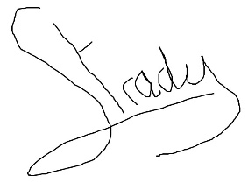
Florian, Strady 31 août 2022

Table des matières
Remerciements 4
Abstract 5
Introduction 6
1. Revue de littérature 9
1.1 Une première approche de l’e-sport 9
1.1.1 Le réseau de la recherche autour de l’e-sport 9
1.1.2 Une rapide contextualisation 10
1.1.3 Un enjeu de définition pour la pratique 11
1.2 L’écosystème de l’e-sport, un écosystème spécifique 13
1.2.1 Les acteurs de l’e-sport 13
1.2.2 Le milieu de l’e-sport en France en quelques chiffres 15
2 Méthodologie 22
2.1 Élaboration d’une étude quantitative 22
2.1.1 Rédaction du questionnaire 23
2.1.2 Modalité d’administration 25
2.2 Entretien qualitatif 26
2.3 Présentation des événements 27
2.4 Limites 31
3 Les événements e-sportifs au sein des territoires 32
3.1 Des impacts multiples 33
3.1.1 Les événements e-sportifs source d’impacts économiques 33
3.1.2 Les communautés de joueur un espace de sociabilité sur les réseaux 37
3.1.3 Les femmes au sein des événements compétitifs 43
3.2 Les leviers 46
3.2.1 Sport et e-sport une relation à double sens 46
3.2.2 Politique : légitimité, reconnaissance et structuration 49
3.2.3 Des formations 52
3.3 Les freins 53
3.3.1 Un manque de connaissance et d’outil de mesure 53
3.3.2 La difficile visibilité du milieu amateur 55
4 Conclusion 57
Bibliographie 60
Lexique 64
Annexes 66

Remerciements
Ce mémoire conclut la fin de mon cursus universitaire. Il aura été pour moi une épreuve qui m’aura pris deux longues années. Deux années durant lesquelles je suis passée par de nombreuses émotions, beaucoup de doutes, du stress, du plaisir, de la joie, du soulagement. Ce travail m’a amené face à mes plus grosses lacunes. Cependant, je suis heureux d’y mettre un terme et de passer à un nouveau chapitre de ma vie.
Mais avant de refermer cette page, je souhaiterais remercier toutes les personnes qui m’ont accompagné au cours de ces deux années. Tout d’abord un grand merci à Steve Fauvel directeur du Club Omnisports des Ulis pour m’avoir permis de travailler sur un domaine qui me tient tant à cœur : lier l’e-sport et le sport. Merci aussi Aminata et Véronique pour tout ce qu’elles m’ont appris durant le court passage au sein du club. Je remercie aussi tous les acteurs avec qui j’ai pu traiter dans le cadre de mes missions de stages et avec qui j’ai pu avoir des discussions extrêmement passionnantes. Merci à tous les professionnels qui m’ont accordé un entretien même si les évolutions de mon sujet ne m’ont pas forcément permis de les garder dans ce travail : Thibaut Tessier, Sébastien Retel, Guillaume Palma, Marc Le prunennec, Richard Bouigue, Bruce Goldsztejn.
Un immense à tous mes ami.e.s qui m’ont soutenu, m’ont changé les idées, mon remonté le moral quand je baissais les bras. Alors Merci : A la SDF et la Team Corbac pour leur présence. Merci Rémi, Aurélien pour ces longues discussions pendant les séances de musculation. Merci à toi Martin pour m’avoir accompagné à la BU pour me motiver. Merci Lenaïc, même à Toulouse, toujours présente pour me motiver. Et les meilleurs pour la fin, merci Romane et Adam, vous avez su trouver les mots dans les moments critiques et les techniques pour faire diminuer le stress. Vous avez su me prodiguer les meilleurs conseils qui m’ont permis d’achever ce travail.
Pour finir, mille MERCI à ma maman qui a vécu une année difficile, mais qui a pris le temps de me relire jusqu’à la fin et me donner ces conseils.
Malgré tout, Merci à vous Monsieur Charrier pour l’enseignement de qualité que vous avez su dispenser toutes ces années et je vous souhaite le meilleur, Monsieur Sayagh, pour reprendre ce Master.

Abstract
Le mot “esport” dispose de diverses orthographes “esport”, “e-sport”, “eSport” ou encore “Esport”. Il n’existe à l’heure actuelle aucun consensus sur l’orthographe du mot “esport” mais dans la littérature scientifique anglo-saxonne, on observe une prédominance de l’écriture “eSport” là où la littérature francophone privilégie “e-sport” ou “esport”. Cependant, dans un souci de facilitation de la lecture de ce mémoire, nous l’écrirons “e-sport. Pour ce qui est des citations ou autres noms d’événements, nous nous conformerons à leurs orthographes respectives.

Un autre point qu’il est important de préciser avant de commencer, concerne la nomination de personnes dans l’e-sport. Beaucoup de joueurs, streamers ou personnalités publiques sont connus au travers d’un pseudo. Afin de permettre une meilleure identification de ces personnes, nous utiliserons la nomenclature suivante, lorsqu’elle s’y prêtera : Prénom “Pseudo” Nom.

Introduction
Le vendredi 3 juin 2022, Emmanuel Macron a invité les principaux acteurs de l’e-sport à l’Elysée pour montrer son engagement ainsi que celui des pouvoirs publics pour faire rayonner l’e-sport français à l’international. Dans le même temps, il a annoncé vouloir accueillir en France des compétitions majeures comme “The international” sur le jeu Dota 2 ou bien encore le Major de Counter Strike : Global Offensive (CS :GO). Cette déclaration montre l'intérêt que porte la politique au récent secteur qu’est l’e-sport.

Depuis le début des années 2000 jusqu'à aujourd’hui, l’e-sport a évolué d’un phénomène de niche jusqu'à devenir une pratique de “divertissement de masse” (Besombes, 2019), entraînant de nombreux acteurs non endémiques à vouloir s'intéresser à la pratique. Cette massification s'est accrue ces 4 dernières années, avec une augmentation de 25% par an des consommateurs et des pratiquants d’e-sport, passant de 5 millions à 9,4 millions, montrant ainsi l'intérêt grandissant de la pratique. En plus des joueurs, les institutions publiques et privées se sont rapprochées de la pratique, notamment le monde du sport, au travers du CIO et de ces institutions. Et pour la première fois de l’histoire, lors des Jeux Olympiques de Tokyo, se sont déroulées en parallèle 2 compétitions de jeux vidéo : L’Olympic Virtual Series (OVS) et l’Intel World Open. Les Olympic Virtual Series sont organisées par le CIO et les éditeurs de jeu vidéo sur une série de jeux vidéo à thème sportif (Aviron, Cyclisme, Voile, Baseball et une Course automobile). Le second événement, l’Intel World Open organisé par ESL et Psyonix, se construit autour de jeu plus présent sur la scène e-sportive professionnelle Street Fighter V et Rocket League, dans l’objectif d’attirer un public jeune et passionné de jeu vidéo autour des Jeux Olympique. On peut voir ici des liens se créer entre les pratiques sportives et les pratiques e-sportives. Par ailleurs, on observe de plus en plus d’anciens grands champions sportifs entrer dans des équipes e-sportives, comme le nageur Yannick Agnel au sein de la structure Marseillaise MCES ou encore le tennisman Julien Benneteau à GameWard, afin d’apporter leur connaissance en matière d'entraînement, de préparation physique et mentale, pour optimiser leur performance lors des compétitions. Ainsi, l’e-sport reprend certains codes et normes du sport aussi bien dans sa pratique que dans la structuration ou bien l’organisation d'événements. (Besombes, 2018)
Il est depuis longtemps admis que le sport est un facteur de développement territorial, favorisant la création de projet et dynamisant un territoire de par les connexions de ces acteurs amateurs, professionnels et publics (Jourdan, Charrier, 2019). Si le sport et l’e-sport se développent de manière aussi proche, on peut s’attendre à observer des dynamiques de développement territoriales similaires aussi bien en matière économique, que sociale et politique.
Pour traiter ce sujet, nous allons devoir nous appuyer sur la notion de développement territorial. Toutefois, nos différentes lectures nous ont très vite montré la polysémie de cette notion, la rendant complexe dans son approche. Attardons-nous rapidement sur ces différents modèles afin d’en tirer une définition que nous pourrons utiliser pour la suite de notre travail de recherche.
Une première définition du territoire nous est expliquée par Bruno Jean, chercheur et directeur scientifique du centre de recherche sur le développement territorial, qui nous explique que le territoire de la manière suivante :
« Les territoires sont ainsi des entités socio-spatiales qui sont en lien avec les activités humaines sur un espace et ils reflètent donc d’une démarche de construction politique » (Jean, 2008).
Cette première définition nous met en lumière le développement territorial comme un espace avec des caractéristiques propres. Pour Bruno Jean, cela est principalement provoqué par les interactions politiques sur le territoire. Dans un autre modèle Friedmann, Störh, Pecqueur et Torre qui associent des élément sociaux et politiques à l’analyse économique. De ce fait, le développement territorial englobe toutes les parties prenantes et s’étend aux services déconcentrés de l’Etat. Le développement territorial se trouve au croisement de plusieurs sphères géographiques, économiques, sociales, écologiques. Dans cette notion de développement territorial, se jouent des enjeux de compétitivité des territoires auxquels s’ajoutent des questions d’attractivité (Bourdeau-Lepage et Gollain, 2015) mais également touristiques ou d’économie résidentielle. Néanmoins les territoires doivent faire peuvent de résilience (Depret et al., 2012) face aux changements pour conserver leur compétitivité.
Pour Lardon, le développement territorial se conçoit par « l’augmentation de la capacité des acteurs à maitriser les dynamiques d’évolution qui les concernent » (Lardon & al, 2001)
Pour la suite de notre travail nous prendrons une définition simplifiée du développement territorial : il s’agira de le définir comme « l’expression d’une dynamique construite par différentes parties-prenantes d’un espace socio-spatial ».
Cette thématique de recherche est très intéressante à étudier au regard de l’évolution des pratiques, ces dernières années. Les connexions grandissantes entre le sport et l’e-sport nous ont fait prendre conscience des possibilités de développement de cette pratique dans les années à venir. Par ailleurs, la nouveauté de ce secteur de recherche et la faible considération des acteurs publics nous est apparue comme la marque d’un secteur encore trop peu analysé. La forte médiatisation des événements e-sportifs nous a fait prendre conscience que le phénomène de l’e-sport pouvait être source de potentiels impacts sur les territoires.
Cependant, le modèle gouvernemental du sport étant en perpétuel questionnement, il fait face à de nombreuses problématiques dans sa gestion partagée et dans les délimitations de l’action de chacun des acteurs publics du territoire. Nos travaux s’efforceront de rejoindre les travaux déjà existants sur les actions publiques territoriales sportives (Bourbillères, Charrier, Evrard, etc) avec en objet de recherche la pratique nouvelle qu’est l’e-sport. Dans cet exercice, nous voulons aller au-delà de la simple analyse socio-économique de l’e-sport. Nous essayerons d’interroger les acteurs de ce secteur mais aussi et surtout les acteurs publics locaux pour comprendre les dynamiques locales induites par la pratique sur leur territoire.
Pour répondre à ces questionnements, nous allons dans une première partie faire un rapide tour d’horizon des chercheurs dans ce domaine afin de recontextualiser l’arrivée de l’e-sport en France et tenter de résumer cette pratique protéiforme. Puis dans un second temps, nous nous pencherons sur l’écosystème de cette pratique et les liens entre les différents acteurs qui la composent, avant d’aborder différents domaines du secteur en quelques chiffres (l’économie du secteur, les caractéristiques de ce public, les associations et fédérations). Pour notre méthodologie, nous avons voulu étudier les impacts territoriaux des spectateurs d’événements e-sportifs au travers de 2 critères que sont les sociabilités et les mobilités. Nous avons souhaité en parallèle avoir une vision plus qualitative en interrogeant des acteurs public et privés ayant accueilli ou reçu des manifestions e-sportives dans leur périmètre. Par ailleurs, nous avons décortiqué ces mêmes manifestations afin de les comparer aux discours des acteurs publics. Enfin pour finir, nous avons traité des événements e-sportifs au sein des territoires en analysant, dans un premier temps, les impacts économiques liés à ces manifestations puis les sociabilités induites pour ensuite questionner la place des femmes dans cet écosystème. Par la suite, nous avons chercher à montrer les leviers existant pour le domaine e-sportif, notamment avec des connexions au milieu sportif mais aussi via les acteurs publics territoriaux et gouvernementaux. Pour finir, nous allons évoquer les freins qui ralentissent ce développement territorial au travers du manque de connaissances et d’outils de mesure des impacts, puis par le manque de visibilité du secteur amateur.

Revue de littérature
L’e-sport, abréviation de “electronic sport“ a connu une exposition et une explosion importante à la suite du COVID (Kim, Nauright, Suveatwatanakul). Aujourd’hui, la popularité de l’e-sport s’affiche partout. Premièrement avec l’augmentation des cashprize moyen, qui depuis une vingtaine d'années n’a cessé de croître, passant d’environ 14 000 € à 48 700 € soit une croissance de 350 %. A l’inverse, le cashprize médian a diminué avant de revenir à, approximativement, au même montant qu'à ses débuts. Cela s'explique par l’augmentation du nombre de tournois « amateurs » avec des petits cashprize. Cette augmentation de la pratique, aussi bien « amateurs » que professionnelle, a attisé l'intérêt des acteurs sportifs (Webb, Besombes, 2019) tout en questionnant par la même occasion les politiques sur la régulation et la réglementation de cette pratique (Sholz, Nothelfer, 2022).

Dans cette revue de littérature, nous nous intéressons à produire une vue d’ensemble du secteur de l’e-sport pour permettre au non-initié de comprendre le fonctionnement de cette activité si particulière. Nous nous appliquerons à définir ce terme d’« e-sport » en retraçant ses origines et son développement, puis nous tâcherons de questionner les rapports de force entre les différents acteurs.

Une première approche de l’e-sport

Le réseau de la recherche autour de l’e-sport

Le jeu vidéo est l’e-sport sont deux pratiques imbriquées et suscitent une attention grandissante depuis quelques années. Cet intérêt se manifeste à plusieurs niveaux notamment par une multiplication des recherches scientifiques autour de ce sujet. Cependant, ce domaine reste d’une extrême jeunesse (Rueff, 2008) et manque, pour ainsi dire, de lisibilité. Cela s’explique par l'appropriation de ce secteur par un grand nombre de chercheurs non spécialistes de la problématique du jeu vidéo, ne traitant que ponctuellement de ce sujet et exerçant dans domaines très différents (l’économie, la culture, la santé, l'éducation, la politique, la philosophie…). Peu de chercheurs se sont exclusivement consacrés à l’étude des jeux vidéo et de l’e-sport.
Les recherches autour de l’e-sport prennent leur source dans le champ des “Games Studies” qui étudie la science du jeu au travers le prisme des sciences humaines avec des auteurs tels que Caillois, Huizinga et Aarseth. Ce n’est véritablement qu’en 1999 que le terme d’e-sport apparaît pour la première fois avec le développement des jeux en réseau (Larch, 2022).
Les balbutiements de la recherche scientifique autour des de l’e-sport commencent au début des années 2000 dans 3 zones géographiques bien distinctes que sont l’Europe, l’Asie et l'Océanie et l'Amérique du Nord que nous présenterons dans le tableau suivant :

Zone Géographique | Auteur | Date de publication
Europe | Mora & Héas,  Janz & Martens  Wagner  Jonasson & Thiborg Christophers & Scholz Szablewicz  Maric  Witkowski  Adamus | 2003 - 2012
Asie & Océanie | Hemphill  Hutchins  Rai & Yan  Jin  Dongsheng, Xiaoshang & Daofeng | 2005 - 2011
Amérique du Nord | N. Taylor  Harper  Chueng & Huang  Durcrocq  T. L Taylor | 2009 - 2011

Ces pionniers en matière de recherche ont permis de définir et de légitimer la recherche autour de l’e-sport en posant des bases de la discipline. Par la suite, ces recherches ont donné un cadre pour l'expansion de la pratique jusqu'à atteindre la sphère sportive et institutionnelle.

Une rapide contextualisation
Pour beaucoup, l’e-sport est une pratique qui a fait son apparition récemment. Néanmoins, les premières traces de compétition de jeu vidéo ont émergé avec l’apparition du jeu vidéo lui-même, dans les labo Nord-Américain à la fin des années 1960 (Blanchet, Montagnon, Triclot, Genvo, 2020). L’histoire de l’e-sport est très lié au développement du jeu vidéo et aux innovations technologiques. Dans les années 70, les bornes d’arcade envahissent les centres commerciaux avec des jeux comme Pacman ou Donkey Kong et les compétitions se faisaient au travers des high scores. A partir des années 80, le jeu vidéo passe de la sphère publique à la sphère privée et fait son entrée dans les ménages grâce aux consoles de salon (Nintendo, Super NES, Mega drive puis Playstation et Xbox de nos jours). S'ensuit le développement des ordinateurs et l’accès à internet début 1990 jusqu'aux années 2000 permettant de se confronter de chez soi à n’importe quelle personne dans le monde. Si, pendant ces 30 premières années d'existence, ces compétitions étaient plutôt épisodiques et ne possédaient aucune structuration, on voit apparaître, au début des années 2000, les prémices de la structuration avec notamment, la création de ligues et championnats récurrents en Europe, Asie du Sud-Est et en Amérique du Nord, des ligues telles que les WCG ou bien l’ESL (Chabrolle, 2015; Heinz & Ströh, 2017). Malgré la création de ces ligues, l’e-sport reste pendant une dizaine d'années un “phénomène de niche” (Besombes, 2016). En outre, la crise de 2008 ralentit ce développement des ligues et du nombre d’e-sportifs à cause d’une baisse des cash prize et du sponsoring dont l’e-sport est très dépendant. (Heinz & Ströh, 2017). Il faut attendre l’arrivée des plateformes de streaming, de diffusion et de rediffusion telles que Twitch et Youtube pour populariser et démocratiser l’e-sport en Occident. De plus, depuis 2014, on peut observer un phénomène d’accélération via de nombreux investissements financiers de la part de marques non endémiques qui ont permis une professionnalisation des joueurs mais aussi des acteurs du milieu comme les organisateurs d’événements. La professionnalisation a engendré un effet de spectacularisation de la pratique. Effectivement les joueurs professionnels ayant plus de temps, le niveau de jeu a considérablement progressé, amenant une audience nouvelle et de nouveaux sponsors, créant ainsi un cercle vertueux.

Un enjeu de définition pour la pratique

Avant de s'atteler à définir ce qu’est un événement e-sportif, nous allons essayer de comprendre ce que recouvre ce terme «e-sport ». Selon Wagner, « l’eSports is an area of sport activities in which people develop and train mental or physical abilities in the use of information and communication technologies”(Wagner, 2006). Pour Hamari et Sjöblom (2017) l’e-sports est“a form of sports where the primary aspects of the sport are facilitated by electronic systems; the input of players and teams as well as the output of the e-sports system are mediated by human-computer interfaces”

Ces définitions mettent en lumière deux points importants :
- premièrement, l’importance de développer des capacités qu’elles soient physiques ou mentales.
- Le second point fait appel à l’interaction Homme-Machine qui est essentielle dans la notion d’e-sport.
Cependant ces définitions restent imprécises pour appréhender complètement la notion d’e-sport. Nicolas Besombes (2016) définit l’e-sport comme “un affrontement codifié de joueurs, par écran(s) interposé(s), lors de compétitions online ou offline de jeux vidéo.” (2016) Au travers de cette définition, Nicolas Besombes délimite 4 critères important de l’e-sport :
- L’affrontement entre un ou plusieurs joueurs,
- La notion de réglementation,
- L’organisation de compétition et
- Un lieu d’affrontement.

Pour terminer cette partie sur la définition de la notion d’e-sports il nous a semblé intéressant de confronter une dernière définition.
Robin Allard (2017) propose une définition assez complète de l’e-sport reprenant des points figurant dans les définitions précédentes.

“L’esport, ou le sport électronique, est une mise en spectacle d’un affrontement entre deux joueurs ou deux équipes de joueurs dans le cadre d’une compétition codifiée par les organisateurs et arbitrée par un système informatique développé par des éditeurs. Cet affrontement se fait par écran(s) interposé(s) ou partagé(s), où les compétiteurs ont pour arme un outil technologique qui permet d’interagir avec le système informatique, chacun ayant pour but de battre son adversaire.”

Cette définition ajoute un point très intéressant sur la mise en spectacle de l’e-sport. Même si cette mise en scène de l’e-sport n’est pas essentielle pour en définir la pratique, l’e-sport devient source de spectacle à la même échelle que le sport peut l’être
Pour résumer, on peut définir l’e-sport comme “l’affrontement codifié d’un ou plusieurs joueurs online ou offline au travers d’un support numérique, pouvant se dérouler ou non devant un public”.

L’écosystème de l’e-sport, un écosystème spécifique

Les acteurs de l’e-sport

Pour comprendre cet écosystème et les intéractions entre les différents acteurs, nous avons besoin de prendre du recul. Quels sont les acteurs qui composent ce secteur et quels sont leurs liens ?
Nicolas Besombes nous présente une vue d’ensemble des acteurs qu’il classe selon différentes catégories.
- Les publishers : c’est-à-dire les éditeurs de jeu vidéo comme Riot Game, Ubisoft ou Electronic Art pour ne citer qu’eux.
- Les jeux : même si les jeux sont des créations des éditeurs, il est important de les différencier de ces mêmes éditeurs du fait que le jeu et l’éditeur peuvent évoluer de manière indépendante ; cependant l’éditeur possède ce que l’on appelle la “propriété intellectuelle” de sa création et peut alors à tout moment réglementer l’utilisation de son jeu et décider d’interdire les compétitions ;
- Les tournois ou ligues : amateurs ou professionnels, online ou offline, ils permettent aux joueurs de s’affronter selon des règles définies en amonts selon un calendrier régulier ou bien lors de showmatch ;
- Les teams : elles engagent des joueurs pour les représenter au sein des ligues et des tournois. Les équipes professionnelles sont souvent accompagnées de nombreux coachs et professionnels de la performance afin de créer des conditions optimales pour les joueurs ;
- Les sponsors : on peut classer ces sponsors en deux catégories. Tout d’abord ceux endémiques au milieu de l’e-sport, de par leur nature relative à l’exploitation d’objets numériques comme Omen, HP, logitech, etc. Ensuite, les marques non endémiques qui utilisent le secteur de l’e-sport comme support de communication auprès de publics spécifiques comme Pringle, Red Bull, Coca-cola,etc ;
- Les médias : on peut aussi les regrouper en deux catégories : d’un côté, les médias spécialisés autour du jeu vidéo (Team aAa, Breakflip, Esport Insight…) et de l’autre, les médias plus traditionnels qui s’emparent de plus en plus du sujet (L’équipe, Le Parisien…) ;
- Les Broadcasters ou diffuseur : ce sont majoritairement des plateformes en ligne diffusant les compétitions en directs aux fans.

Ce schéma illustre les interactions entre les différentes parties prenantes du secteur de l’e-sport vu ci-dessus. Cependant, il est important de préciser que ce schéma n’est pas un modèle exhaustif et qu’il existe autant de modèles que de scènes compétitives de jeu vidéo. Malgré tout, il permet de mieux saisir certains rapports de force entre les acteurs.

Figure 1 : Ecosystème et acteur de l’e-sport
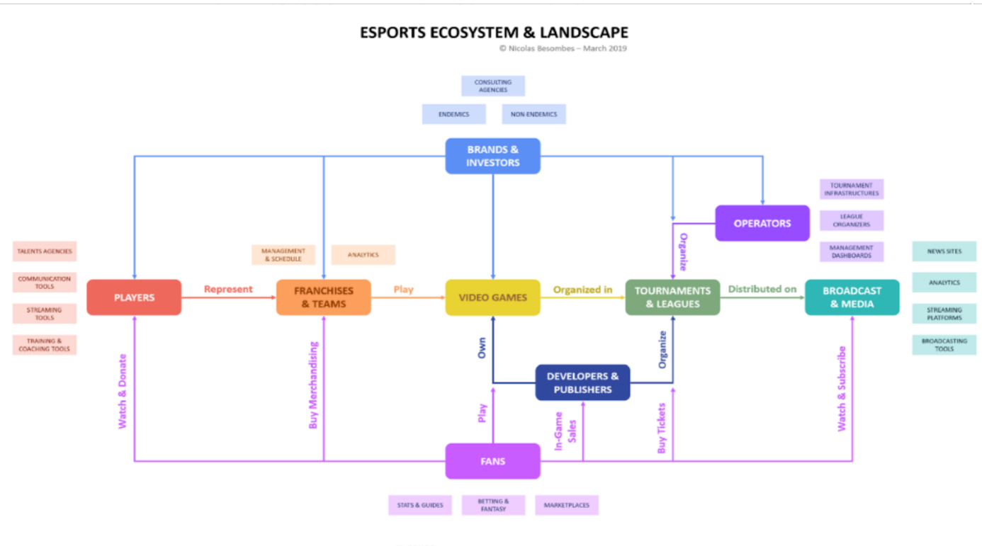
Sources : Besombes, N. (2019). Esports Ecosystem & Landscape. Medium.

A travers ce schéma, on peut analyser les différentes connexions entre les acteurs du milieu esportif et ainsi mieux cerner ce qui rend ce domaine si spécifique.
Tout d’abord, il faut noter la grande diversité d’acteurs à l’image du sport avec les joueurs qui représentent des équipes pour des tournois ou des ligues sur des jeux vidéo diffusés par des médias. Cependant, l’objet central de la pratique e-sportive est le jeu vidéo, lui-même, détenu par un éditeur qui en a la propriété intellectuelle. (Rothman, 2013). Cette propriété intellectuelle implique une dominance des éditeurs sur le développement d’une scène e-sportive. On peut prendre l’exemple de Nintendo qui ne souhaite pas mettre en place de ligue sur leurs licences phares comme Splatoon ou Super Smash Bros. "Nintendo est une entreprise conservatrice avec des méthodes conservatrices. Ils ne comprennent pas forcément l'intérêt d'investir des dizaines de milliers de dollars pour organiser un événement de ce genre." (Kevandre “AmiiboKing313” Thompson, organisateur de tournoi et joueur)
Cependant, ce qui fait fonctionner l’industrie vidéoludique, ce sont les fans et joueurs qui achètent les jeux des éditeurs et consomment les contenus vidéoludiques. Il faut donc prendre en compte les attentes et demandes de la communauté afin de créer une base de joueurs solide.

En outre, se forment de plus en plus de fédérations e-sportives caractérisées par leur diversité, leur système de gouvernance, leurs missions (Besombes, 2019). Toutes ne sont pas reconnues par leur autorité gouvernementale. Néanmoins, chacune, à sa manière, vise à la structuration du milieu auprès de leur gouvernement, des acteurs locaux, des équipes et des éditeurs.
Ce schéma questionne sur la place que peuvent prendre les politiques publiques en termes de régulation du milieu. Comment définir le statut de joueur professionnel ? Comment gérer le monopole de la propriété intellectuelle ? Comment réguler les droits de diffusion ? Faut-il réguler l’entrée de certaines marques ?

Le milieu de l’e-sport en France en quelques chiffres
Le secteur économique

Selon une étude commanditée en 2019 par le gouvernement, l’e-sport en France représente 50 millions d’euros de chiffres d'affaires répartis entre les différents acteurs. Les équipes professionnelles et les acteurs multi-maillons représentent à eux seuls 28 millions d’euros, soit 56% du chiffre d'affaires généré en 2019. Par ailleurs, les équipes e-sports sont les premiers pourvoyeurs d’emplois dans le secteur avec 52% des ETP (Equivalent Temps Plein). Cependant, la crise du COVID qui a frappé le monde ces dernières années, a bouleversé l'économie du secteur du jeu vidéo. Mais comment cela a-t-il impacté le secteur ? A-t-il réellement profité de la crise pour accroître sa visibilité ?

Selon différents médias, cette crise aurait été bénéfique pour l’e-sport du fait que de nombreuses compétitions sportives se sont déplacées du physique au virtuel. On peut prendre l’exemple des 24h du Mans ou bien encore de certains joueurs de football qui ont organisé des rencontres sur FIFA. La présence de ces sportifs internationalement connus a apporté une visibilité sans pareil sur les pratiques numériques. Mais Nicolas Besombes s’est intéressé aux impacts économiques de la crise sanitaire sur le secteur de l’e-sport français et d’après son analyse, malgré cet apport de visibilité, les pertes financières seraient estimées entre 6 et 13 millions d’euros. Les entreprises les plus durement touchées sont les petites entreprises et les organisateurs d’événements qui, pour une majorité, ne disposaient pas d’assurance annulation.

Les joueurs

L’e-sport est une pratique qui rassemble des communautés depuis de nombreuses années (Janzs et Martens, 2005). Cependant, à l’inverse du sport, la pratique de l’e-sport questionne beaucoup de par sa nature intrinsèquement virtuelle. Cependant, l’e-sport étant une pratique numérique, la notion de territoire est alors beaucoup plus malléable. C’est pourquoi nous nous intéressons aux caractéristiques des joueurs. Combien de personnes cela représente ? Quel est le profil type ? D'où viennent-elles ? Quelles sont leurs habitudes de consommation ?

Figure 2 : répartition des différentes catégories de joueurs e-sportifs
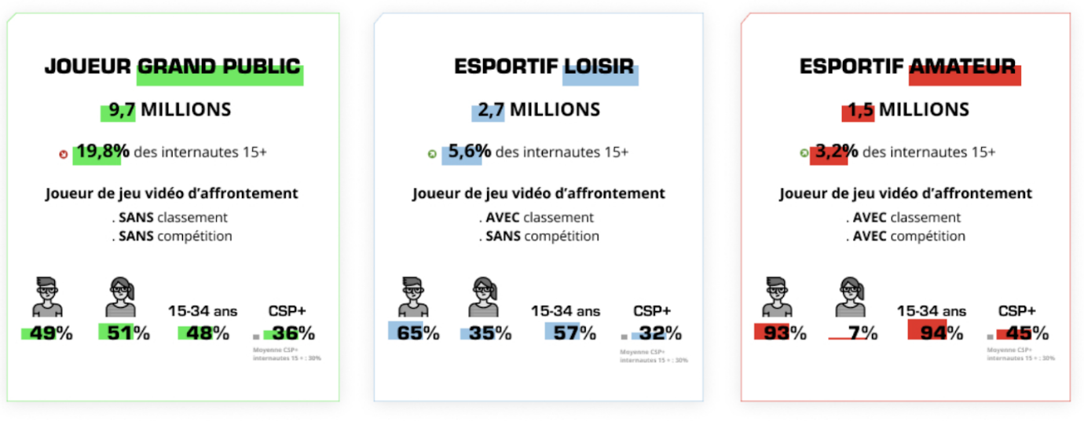
Source : France Esport

On peut constater que la tranche d'âge majoritaire, quelle que soit la catégorie, concerne les 15-34 ans. Dans le même temps, les catégories sociales les plus représentées sont les CSP+ (cadres, ingénieurs, chercheurs...). A l’opposé des clichés véhiculés, les joueurs d’e-sport ne sont pas forcément des jeunes isolés mais bien des cadres ou des personnes actives dans la société ayant majoritairement une profession socialement élevée. Cependant on peut voir que les filles sont moins présentes au fur et à mesure que le niveau de compétition s’intensifie mais sont loin d'être absentes du monde du jeu vidéo avec une représentation de 48% (SELL,2021).

En ce qui concerne la pratique des joueurs on peut voir que chez les joueurs grand public et les e-sportifs de loisirs, les styles de jeux sont similaires :
- Jeux de course d’arcade (Mario kart, Hots wheels Unleashed, Trackmania…)
- Jeux de tir (Counter Strike, Overwatch, Battlefield…)
- Battle Royal (Fortnite, Call of Duty, PUBG, H1Z1…)
- Les jeux de simulation sportive (FIFA, NBA, Madden NFL…)

Le point commun de ces jeux est leur facilité d’accès et de ses mécaniques, comme nous le confirme Bushnell avec la théorie “Easy to learn, hard to master”. Pour vendre des jeux au plus grand nombre, il faut faire un jeu simple d’accès comme les jeux de course ou les Battle Royal où le principe est d’être le premier ou bien de rester le dernier en vie.

Chez les e-sportifs amateurs, les types de pratique sont toutes autres :
- MOBA (League Of Legends, Dota, Smite…)
- Jeux de tir (Counter Strike, Overwatch, Battlefield…)
- Sport d’arcade (Rocket league, Trackmania,…)
- Battle Royal (Fortnite, Call of Duty, PUBG, H1Z1…)
- Jeux de combat (Super Smash bros Brawl, Tekken, Mortal Kombat…)

Ainsi, l’appropriation de ces jeux par une communauté de joueurs engagés a permis de médiatiser et développer une scène professionnelle (Delestre, 2019). Par la suite, la médiatisation appelant la visibilité, ces scènes ont pu se structurer et attirer un public toujours plus grand.

Pour finir sur ce qui est de l’origine territoriale des pratiquants, peu d’études analysent en profondeur l’origine géographique des e-sportifs. Ainsi nous recouperons les données du Syndicat des Editeurs de Logiciels de Loisirs (SELL) et de France Esport sur le sujet pour essayer de mieux situer les régions les plus actives en termes de joueurs.

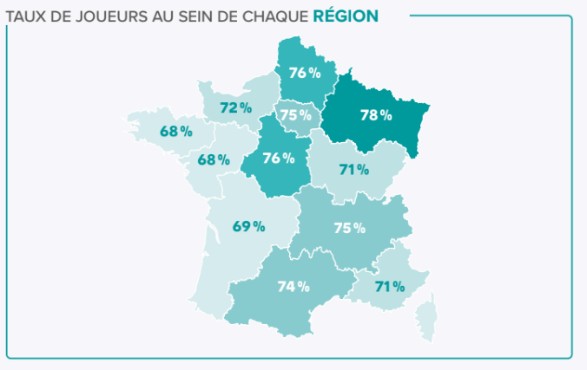
Figure 3 : Répartition des joueurs par région

Source : Taux de joueurs au sein de chaque région, SELL

Pour France Esport, les chiffres les plus récents datent de 2020. La région la plus représentative des joueurs grand public est la région Auvergne-Rhône-Alpes. Pour les e-sportifs de loisirs, il s’agit de la région Provence-Alpes-Côte d’Azur (PACA) et enfin pour les e-sportif s amateurs l’Occitanie.

Si l’on croise ces informations, on peut constater que les régions qui sont les plus e-sportives ne sont pas forcément les régions avec la propension de joueurs la plus élevée. Cependant, il est intéressant de voir que les 3 régions Auvergne-Rhône-Alpes, PACA et Occitanie sont des régions qui soutiennent le développement d'initiatives autour du jeu vidéo. Ainsi, la région Occitanie a accueilli sur son territoire les phases finales l’ESL Pro League sur le jeu Counter Strike Globale Offensive (CSGO), un tournoi majeur du circuit professionnel en place. De son côté, la région Auvergne-Rhônes-Alpes soutient l’organisation de la Lyon e-sport, une LAN associative créée par l’association du même nom. En s’intéressant au Répertoire National des Associations (RNA), on peut voir que ces régions ont un vivier d’associations autour du jeu vidéo et de l’e-sport très présent sur leurs territoires avec presque 300 associations chacun.

Les associations et fédérations

Depuis la mise en place de la “loi 1901”, la France n’a cessé de développer son tissu associatif au travers du territoire, du sport à la culture en passant par la santé ou encore la jeunesse, tous les domaines sont investis. Dès 2001, le secteur associatif de l’e-sport se développe progressivement avec l’arrivée des premières équipes amateurs. Aujourd’hui, on estime à plus de 3000 le nombre d'associations traitant dans leur objet des jeux vidéo au sens large, dont environ 2100 spécialisées sur l’e-sport (Esport Agora, 2021). Malgré cela, le nombre d’acteurs associatifs ne représente que 15% du secteur de l’e-sport.

Figure 4 : Répartition des associations traitant du jeu vidéo ou de l’e-sport dans leur objet
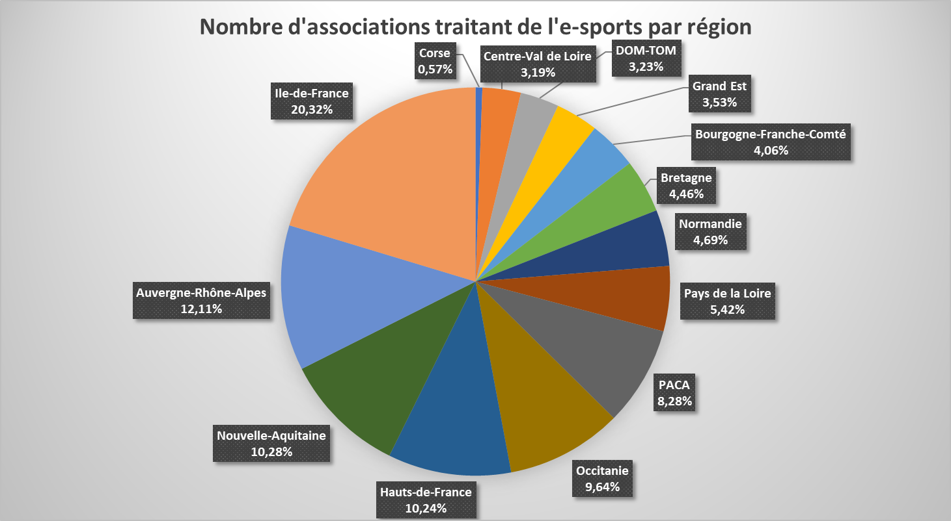

Sources : Répertoire National des Associations

La multiplication de ces associations permet de rendre la pratique plus visible aux yeux du grand public mais aussi des acteurs publics comme décrit Florence Abrioux, Maître de conférence en sociologie à l’université d’Orléans. Le milieu associatif sportif, bien qu'indépendant normalement, a très vite créé de fortes connexions avec les institutions publiques (Abrioux, 2010). Par ailleurs, pour reprendre les mots de Zintz et Winand et faire un parallèle avec le monde du sport, “La popularité grandissante du sport a justifié la création de structures permettant d’en encadrer la pratique, via les règlements, et de gérer les calendriers des rencontres sportives. C’est de cette façon qu’est né le mouvement sportif moderne : celui-ci s’est construit comme conséquence du besoin de réguler la pratique sportive pour l’organisation de compétitions sportives, d’abord nationales et ensuite internationales. Une des caractéristiques principales de ce mouvement est qu’il a donné lieu à la naissance d’un grand nombre d’organisations non gouvernementales internationales, fortement interconnectées entre elles.”

Malgré tout, l’e-sport étant encore récent, une grande majorité des collectivités territoriales et acteurs publics ne savent pas comment appréhender ce phénomène. Néanmoins, des structures se créent à l’image de fédérations afin de représenter le secteur auprès des acteurs publics comme la Fédération Française de Jeu Vidéo (FFJV) en 2013 ou bien France Esport (FE) en 2016. Cette association s’insère pleinement dans un processus de reconnaissance de l’e-sport à une échelle locale et nationale mais également avec une volonté internationale avec l’IeSF (Delestre, 2019).

La gestion de l’e-sport à l’échelle locale est encore peu définie. Malgré des initiatives nationales, il n’y a aucun coordinateur identifié pour développer la Stratégie Nationale Esport 2020-2025. Un peu comme le sport, tous les acteurs publics ont leurs propres domaines d’action sur la question de l’e-sport, la création d'infrastructures ou la mise en place d’actions. France Esport, qui s’essaye à coordonner tous les acteurs n'a, cependant, pas les moyens humains et financiers nécessaires pour répondre aux demandes qui se multiplient ces dernières années.

Cependant, cette stratégie nationale Esport 2020-2025 a du mal à se transférer aux acteurs locaux. A l’inverse des clubs sportifs, l’e-sport à une structuration top-down. La majorité des moyens est tournée vers les structures internationales qui disposent de beaucoup plus de visibilité pour développer la pratique. Le niveau amateur peine donc à se structurer correctement par manque de moyens.

Figure 5 : Cartographie des associations nationales et internationales par région

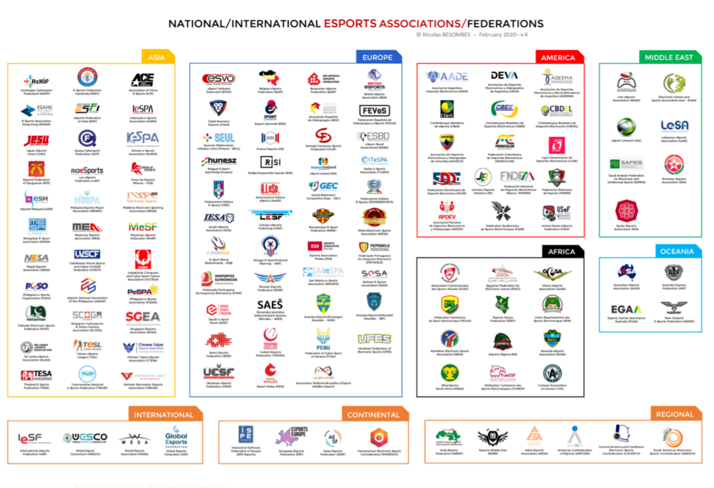

Sources : Besombes, N. (2019). National Esports Associations. Medium.

Toutes les associations ci-dessus traitent de l’e-sport. Cependant, elles différent de par leur gouvernance, leur modèle de gestion, leur mission, leur relation avec les acteurs publics et privés.

Méthodologie
Afin de répondre à notre question de recherche, nous avons tenté, au travers de notre méthodologie, de photographier le secteur de l’e-sport à un instant donné. Pour une question d’efficacité et de complémentarité, nous avons divisé notre méthodologie en trois parties. La première partie est une étude qualitative à destination des consommateurs d’événements e-sportifs et des communautés de joueurs. Et la seconde, une étude qualitative auprès d’acteurs publics et de professionnels ayant évolué au contact d’événements e-sportifs. Enfin, nous présenterons une rapide monographie des différents événements e-sportifs pour appuyer nos propos dans la suite de nos recherches.

Élaboration d’une étude quantitative

Notre étude quantitative s’appuie sur un questionnaire qui cherche à comprendre les habitudes de consommation des événements e-sportifs des pratiquants de jeux vidéo. Ainsi, lors de l’élaboration de ce questionnaire auprès des pratiquants, nous avons voulu nous concentrer sur 4 grands thèmes :

- Consommation d’e-sport et d’événements e-sportifs
- Mobilités et activités autour des événements e-sportifs
- Sociabilité induite
- E-sport et politique

Malgré notre volonté d’élargir au maximum notre échantillon pour avoir un panel représentatif du milieu e-sportif, nous n’avons pas réussi à atteindre un seuil conséquent de répondants. Cependant, nous pouvons déceler certaines tendances qu’il sera intéressant d’étudier par la suite.

Rédaction du questionnaire

Profil sociologique :

- Quel est votre sexe ?
- Dans quelle tranche d’âge vous situez-vous ?
- Quel est votre niveau d’étude ?
- Quelle est votre activité professionnelle ?

Votre consommation d’e-sport et d'événements e-sportifs

- Avez-vous déjà regardé un événement sportif ? (Direct ou rediffusion)
- Quelle est votre consommation de contenu e-sportif par mois ? (Direct ou rediffusion)
- Pour quelles raisons consommez-vous ces contenus ?
- Sur quel jeu suivez-vous principalement des compétitions ?
- Pouvez-vous citer 3 événements e-sportifs qui vous ont marqué ?
- Avez-vous déjà assisté à un événement e-sportif ?
- Combien seriez-vous prêt à dépenser au maximum pour assister à un événement e-sportif ?
- Avez-vous déjà participé à une compétition e-sportive en tant que joueur ?

Mobilité et activité autour des événements e-sportifs

- Avez-vous voyagé en dehors de votre région pour assister ou participer à un événement e-sportif ?
- Si oui, dans quelle(s) région(s) ?
- Pensez-vous revenir dans cette/ces région(s) en dehors d'un événement e-sportif ?
- Lorsque vous avez assisté/participé à un événement (dans votre région ou hors de votre région), avez-vous passé une nuit en dehors de chez vous ?
- Lors de cet/ces événement(s), vous est-il arrivé de rester plus longtemps que le temps de l'événement ? (une nuit supplémentaire ou une semaine)
- En avez-vous profité pour faire des activités non e-sportives en dehors de l'événement avant de revenir chez vous ?
- De quel(s) type(s) sont-elles ?
- A combien estimez-vous vos dépenses annexes à l'événement (repas, activités, achats annexes, logement ...)

Sociabilité induite

- Vous définissez-vous comme appartenant à une communauté dans le monde du jeu vidéo/e-sport ?
- Suivez-vous une équipe e-sport ?
- Si oui, laquelle/lesquelles ?
- Faites-vous partie d'un groupe de supporters en ligne ? (Discord, Facebook, Twitter ...)
- Si oui, comment avez-vous découvert ce groupe ?
- Discutez-vous avec des personnes sur ce/ces groupe(s) ?
- Vous arrive-t-il de faire d'autres activités que des jeux vidéo ensemble ?
- Vous est-il arrivé de rencontrer une personne que vous ne connaissiez que par le jeu vidéo dans la vie ?
- Vous arrive-t-il de vous réunir avec des ami.e.s pour regarder un événement e-sportif ?
- Noter de 1 à 5 les phrases suivantes (1 pas du tout d’accord à 5 tout à fait d’accord) :

- Les jeux vidéo facilitent la création de liens sociaux
- Vous vous sentez appartenir à une communauté lorsque vous regardez un événement e-sportif en ligne
- Les LAN ou événements e-sportifs en présentiel sont un moyen de rencontrer des personnes
- Les plateformes de streaming sont un lieu pour sociabiliser
- Vous préférez regarder un événement en ligne qu'y assister

E-sport et politique :

- Noter de 1 à 5 les phrases suivantes (1 pas du tout d’accord à 5 tout à fait d’accord) :

- L'état prend en compte l'e-sport
- L'e-sport doit être intégré au ministère des sports
- La France forme beaucoup d'e-sportifs professionnels
- L'e-sport est suffisamment encadré en France
- Il est facile de participer à des LAN ou des compétitions en tant que joueur amateur
- Il faut une organisation nationale qui régule les compétitions, le financement et les équipes professionnelles
- Les acteurs locaux (mairies, villes, communes départements, régions...) sont présents pour soutenir les événements e-sportifs
- Il est facile d'identifier les associations de jeux vidéo/e-sports autour de chez vous
- Il faut ouvrir des formations publiques spécialisées dans l'e-sport

Modalité d’administration

Pour gérer notre entretien, nous avons voulu toucher directement les différentes communautés de joueurs. Comme nous le savons, ces communautés sont très connectées aux réseaux sociaux. Une première étape a été de poster ce questionnaire sur les réseaux sociaux et notamment Twitter qui est plus plébiscité par les publics e-sportifs.
Puis dans un second temps, nous nous sommes concentrés sur quelques groupes facebook et des serveurs discords afin d’être au plus proche des espaces d’activités des communautés.
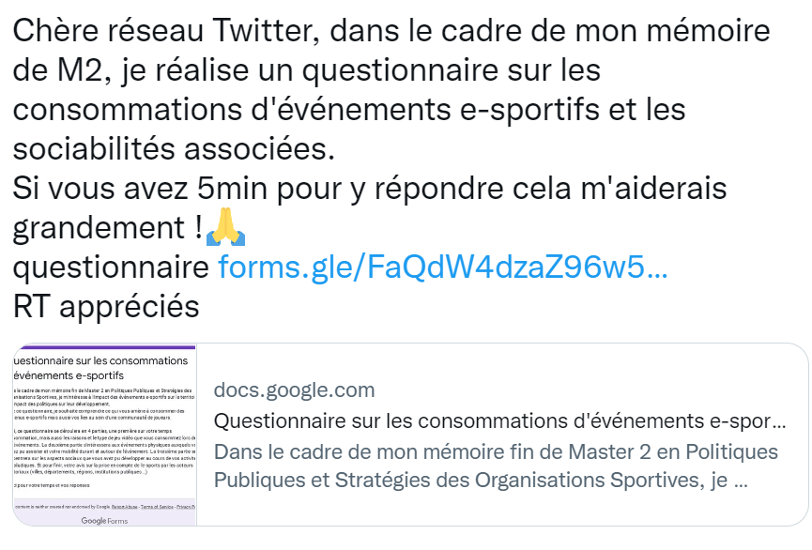

Groupe Facebook :

- League Of Legends France - 1800 membres
- League of Legends France - 3 700 membre
- Allies League of legends FR - 145 900 membre
- Allies Overwatch France - 57 400 membres
- Overwatch France - 1 600 membres
- TeamFight Tactics France - 1 600 membres
- FIFA 22 FUT Belgique/France - 56 600 membres
- Warzone France - 31 800 membres

Discord :

- AEGIS
- Game Center Online
- Student Gaming Network
- La Bobbycratie
- Strat
- Tapis

Entretien qualitatif

Pour être complémentaire, nous avons mené une série d’entretien semi-directif auprès d’acteurs publics et privés ayant dans leurs territoires des actions autour de l’e-sport (événements, clubs, associations…). Pour être cohérent avec la suite de notre recherche, nous avons essayé de contacter des acteurs proches des événements que nous présenterons dans la prochaine sous-partie.
A travers cette approche qualitative, nous avons essayé d'aborder différentes problématiques comme les liens entre les acteurs publics et les acteurs e-sportifs locaux, les différents impacts que l’e-sport pouvait soulever et pour finir des questions liées à l’organisation des événements ci-dessous.
Cependant, notre question de mémoire ayant beaucoup évolué entre une première partie des entretiens et la seconde, certaines questions n’avaient plus autant de pertinence. Aussi, nous avons gardé uniquement les parties nous paraissant apporté une possibilité de réponse à notre problématique.

Nom / Prénom | Marc Le prunennec | Richard Bouigue | Bruce Goldsztejn
Poste | Directeur des sports | Premier Adjoint chargé de l'économie, de l'attractivité, des commerces, de l'architecture, du patrimoine et du quartier Bel-Air Sud | Marketing and communication Manager  au vélodrome national de Saint-Quentin-en-  Yvelines (SQY)
Entreprise | Ville des Ulis | Mairie du 12ème arrondissement de Paris | Meridiam
Date de l’entretien | 1 mars 2022 | 26 juillet 2022 | 02 août 2022
Méthode passation | Face à Face | Face à Face | Face à Face
Durée de l’entretien | 45min | 1h | 1h
Retranscription | oui résumé | Oui | oui

Présentation des événements

La Zrt trackmania cup

Le 4 juin 2022, Adrien “ZeratoR” Nougaret organise les phases finales de la Trackmania Cup 2022 au sein de la mythique arène de Bercy. La compétition s'est déroulée sous le jeu du même nom “Trackmania” développé par l'entreprise Nadeo. L’événement est géré par l’agence ZQSD Production, agence spécialisée dans l’organisation et la mise en place d’expérience vidéoludique.
Il s’agit de la 10ème édition et la 6ème avec du public. Lors de cette édition 15 000 spectateurs se sont réunis au sein de l’Accor Hôtel Arena pour assister à l’affrontement des meilleurs joueurs francophones. La compétition s'est déroulée en 2 phases avec une première phase en ligne, regroupant 1095 équipes de 2 joueurs (soit 2 184 participants) et une phase finale, à Bercy, avec les 8 meilleurs duos (cf Annexe).
L’événement se déroule de la manière suivante : la première demi-finale avec 4 duos qui s’affrontent sur 7 circuits différents en 5 rounds et un défi qui, lui, se déroule en 3 rounds. Pour se qualifier, les 2 compétiteurs du duo doivent chacun atteindre 120 points puis arriver une fois premier sur une course suivante. Seuls 2 duos peuvent se hisser en finale. Le même schéma est reproduit pour la seconde demi-finale.
Pour la finale, les règles sont similaires à l’exception du nombre de points : pour gagner, il faut 150 points (et non plus 120 points) et une première place sur une course pour chaque membre du duo. De plus, le map pool est étendu à 9 circuits.
Pour ce qui est des défis, les joueurs s’affronteront sur 3 défis différents au cours de la compétition:
- faire une map tirée au hasard avec un joystick d’avion ;
- s’affronter sur un parcours de voiture téléguidée ;
- s’affronter sur une map mystère jamais dévoilée auparavant.

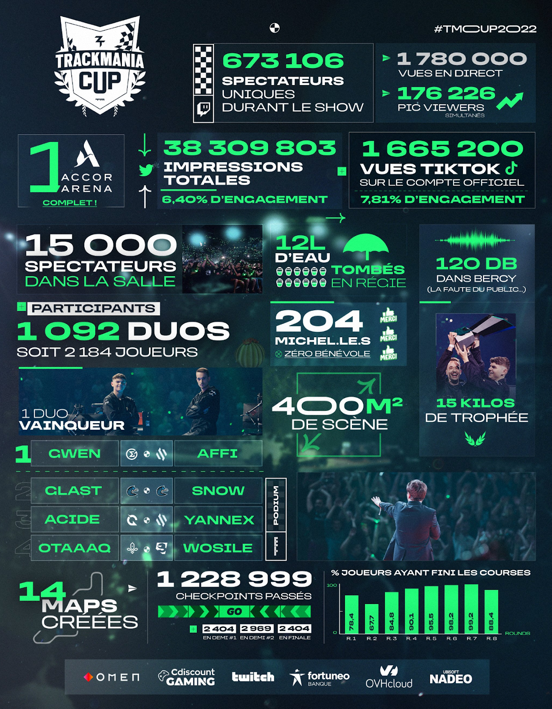
Figure 6 : indicateur média de la trackmania cup

Sources : Page twitter officiel de la trackmania cup 2022

On peut voir, grâce à ces statistiques, que l'événement est fortement suivi en live sur la plateforme twitch mais aussi sur les réseaux sociaux avec un fort taux d’engagement “Le taux d’engagement est une métrique qui permet de mesurer de façon quantifiable l’engagement à un instant T, ce taux d’engagement est un peu différent selon les plateformes” (Amato, Bernard et Boutin, 2021). En moyenne un bon taux d'engagement est situé entre 1 et 3%. Sur l’événement, les taux sont donc 2 fois supérieurs à la fourchette moyenne. De plus, comme on a pu le voir, le public a répondu présent avec plus de 15 000 spectateurs. Cependant, il est difficile de quantifier le pouvoir d’attraction extra-régional d’un événement car nous n’avons pas accès aux statistiques en interne sur l’origine des réservations.

La Karmine Corp Xperience 2

Le KCX 2 est un événement organisé par l’équipe professionnelle Karmine Corp, il s’agit du 3ème événement en physique de la Karmine Corp (KC) afin de permettre de rassembler les fans ou ultras autour de leur équipe favorite et de présenter sur scène leur nouvelle équipe sur le jeu Valorant. Cet événement, qui s'apparente beaucoup à un show, s’est déroulée en plusieurs parties :
- Preshow avec une diffusion en avant-première d’un documentaire retraçant le parcours de Brendan “Bren” Seve lors de la Trackmania Cup ;
- Match officiel de la Team Valorant en Valorant Regional League ;
- Concert de Amine “Prime” Merki (un des fondateurs de la structure) avec plusieurs autres invités ;
- Retour de l’équipe League of Legend à l’occasion d’un match officiel de Ligue France de League of Legends (LFL).
L’événement a rassemblé plus de 12 000 ultras et fans de l’équipe en présentiel et a atteint une audience moyenne de 138 000 viewers sur la plateforme Twitch. Le pic de spectateurs a été de 180 000 à la fin du match de League of Legends.

L’Echappée

L'Echappée est un événement créé par le streamer Pierre-Alexis “Domingo” Bizot sur l’application Zwift. Cette année, l’événement a eu lieu au Vélodrome National de Saint-Quentin-en-Yvelines pour la 4ème édition avec pour la première fois la présence d’un public. L’événement a vu s'affronter 7 Duos de streamers / créateurs de contenus vidéo (cf Annexe) dans une course cycliste en ligne de 27,9 km. Tout au long de la course, les duos se sont relayés et, à certains moments, ont dû relever des challenges sur la piste du vélodrome pour gagner des bonus ou des malus de temps. Afin de créer plus d’animation et de show, un dernier streamer seul et plus spécialiste du cyclisme s'est élancé 30 minutes après le départ avec pour objectif de rattraper les autres duos. Les duos rattrapés étaient éliminés pour le reste de la course.

Figure 7 : Indicateur média de l’Echappée

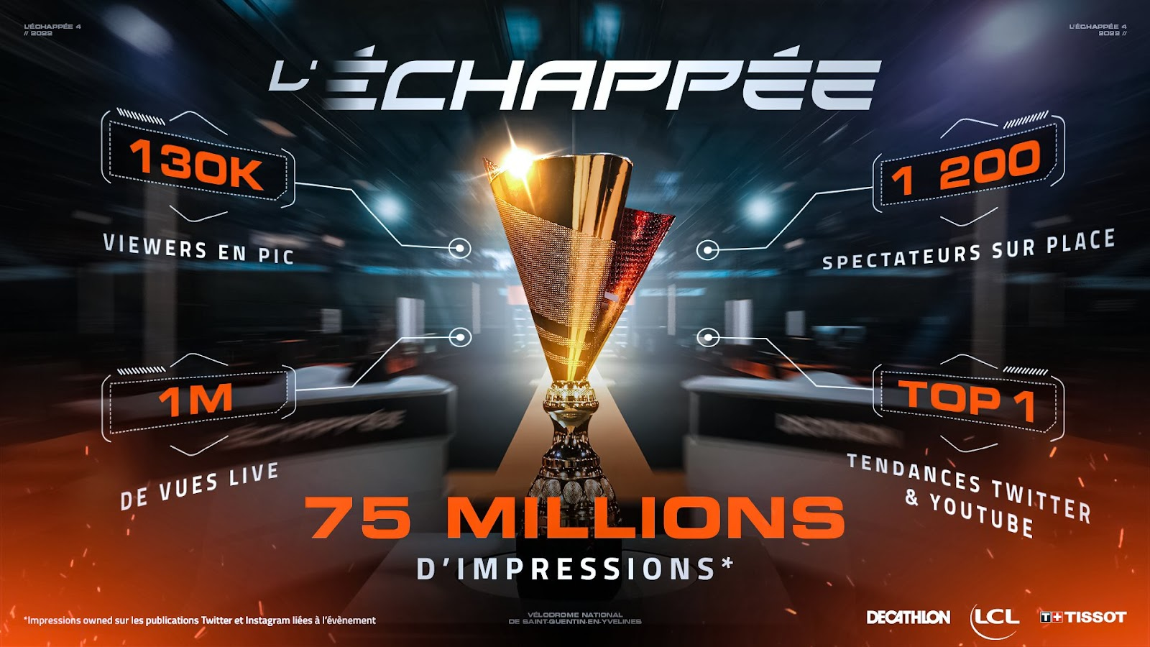

Source : Compte twitter de Domingo

Comparé aux autres événements, celui-ci a regroupé beaucoup moins de public. Sur la plateforme Twitch, il a une eut une visibilité légèrement plus faible mais néanmoins fait parler de lui au travers de son nombre d’impression sur les réseaux est évalué à 75 millions d’interactions.
On peut voir que l’événement est sponsorisé par des marques comme décathlon, Le Crédit Lyonnais ou encore Tissot. Lors de cet événement, d’anciens champions de cyclisme ont pu réaliser plusieurs démonstrations d’épreuves de cyclisme sur piste. Ce qui a permis une visibilité pour ces pratiques moins médiatisées en France.

Limites

Nous arrivons donc aux limites que nous avons pu confronter avec notre méthodologie. Une première contrainte réside dans la multiplicité des communautés de pratiquant d’e-sport. Les communautés sont diverses et variées au sein de l’e-sport avec chacune leur particularité, leur rapport aux sociabilités et aux événements qu’il est impossible de traiter au cas par cas. Une seconde contrainte concerne les groupes discords de l’accès à la publication. Pour rentrer, il faut un lien d’invitation et respecter un règlement pour les publications. Beaucoup de discords communautaires sont soumis à des règles telles que l’interdiction de faire sa promotion ou bien de se mettre en avant sous peine de se faire exclure. La diffusion d'études telles que des questionnaires sont souvent sources de divergence au sein de certaines communautés, réduisant les possibilités de diffusion.
Par ailleurs, les événements évoqués ci-dessus ont beaucoup été organisés par des streamers par conséquent des personnalités publiques. La notoriété qui les entoure, elles et leur équipe de production, les rend plus difficiles à contacter afin d’avoir leur retour sur l’événement en question.

Les événements e-sportifs au sein des territoires
Après avoir défini ce qu’était l’e-sport et présenté son fonctionnement afin de mieux comprendre les spécificités des différents acteurs, nous avons pu constater des rapports de force très inégaux entre les différents acteurs.

Dans cette partie, nous nous intéresserons à l'impact social que peuvent véhiculer les événements e-sportifs auprès d’un territoire ou d’une communauté de joueurs. Pour appuyer nos propos, nous prendrons l’exemple de 3 événements e-sportifs ayant entraîné différents impacts sociaux.
Il nous faut commencer par définir ce qu'est l’impact social afin de poser le cadre que nous utiliserons pour la suite. Ainsi, le CSESS (Conseil Supérieur de l’Economie Sociale et Solidaire) délimite l’impact social comme
"L’ensemble des conséquences (évolutions, inflexions, changements, ruptures) des activités d’une organisation tant sur ses parties prenantes externes (bénéficiaires, usagers, clients) directes ou indirectes de son territoire et internes (salariés, bénévoles, volontaires), que sur la société en général” (CSEES, 2011).
L’impact social s’applique, de ce fait, parfaitement à l'étude des impacts des événements e-sportifs au sein des collectivités territoriales. Il permet de prendre en compte les impacts économiques, politiques, sociétaux, humains et environnementaux (Avise, 2007). Dans un premier temps, nous évaluerons les retombées économiques sur les différents acteurs et la collectivité hôte de l’événement. Dans la continuité, nous tâcherons de voir les politiques publiques qui peuvent avoir un impact sur l’organisation de ces événements. Ensuite, nous nous intéresserons aux sociabilités développées par les événements e-sportifs auprès des consommateurs de ces contenus. Pour finir, nous essayerons de lier cette pratique aux pratiques sportives en mettant en avant la notion de performances mais aussi l’hybridation de plus en plus fréquente des événements vidéoludiques et sportifs. Par là, nous aborderons les leviers des acteurs publics pouvant créer des dynamiques territoriales.
Marion Studer, économiste et chercheur à l’université de Lille sur les thématiques de l’ESS nous démontre l'intérêt d’en évaluer l’impact social.
“L’évaluation d’impact social participe ainsi de l’accroissement de la porosité entre les frontières du public, de l’ESS et du secteur privé lucratif. Elle conduit à reléguer au second plan les logiques d’action et d’accumulation des organisations (privé lucratif, associatif, privé à lucrativité limitée, etc.)” (Marion Studer, 2022).
Ainsi, nous ferons un focus macro des impacts sociaux sur 3 grands événements e-sportifs ayant eu lieu récemment que sont La Trackmania Cup (TMCup), La Karmine Corp Xperience 2 (KCX2) et L’Echappée.

Des impacts multiples

Les événements e-sportifs source d’impacts économiques

Comment évaluer l’impact économique, politique et social que peuvent générer l’accueil d’événements e-sportifs sur un territoire. A l’heure actuelle, il est encore dur d’obtenir des impacts chiffrés des acteurs publics concernant les manifestations e-sportives comme nous le confirme Richard Bouigue 1er Adjoint chargé de l'économie, de l'attractivité, des commerces, de l'architecture, du patrimoine et du quartier Bel-Air Sud à la mairie du 12ème “ Aujourd’hui je suis incapable de dire ce qu’ont généré les compétitions d’e-sport“. Cependant, même s’il est difficile de trouver des chiffres à notre échelle, il est possible de faire quelques constatations au travers des événements de la Karmine Corps Xperience et de la Trackmania Cup qui ont eu lieu à l’Accor Hôtel Arena tous les deux.

Selon Frog et Trend (2019), l’e-sport apporte de nombreux leviers de développement au sein d’une société avec la création de nombreux emplois dans différents secteurs tels que l’innovation technologique, le management, la publicité, le sponsoring, etc. Nicolas Besombes enseignant-chercheur à l’université Paris Descartes les classe en 10 catégories :
- Animation
- Education
- Gestion (Financière - Juridique)
- Business (Ressources Humaine - Commerciale)
- Marketing et Marketing Numérique
- Communication et Communication Numérique
- Information & Technique
- Organisation d’événements et Diffusion
- Média - Presse
- Optimisation de la performance

Eduardo Brito Henriques, chercheur en géographie à l’université de Lisbonne, nous explique l’évolution des activités culturelles dans les aires métropolitaines au travers du prisme de l’économie de la façon suivante “La culture, ou, dit d’une façon plus générique, l’ensemble des activités qui visent à la production, distribution de symbole et d’images, configure dans le présent l’un des secteurs économiques les plus dynamiques, avec un taux de croissance de l’emploi très supérieur à la moyenne de l’économie” (Brito Henriques, 2002). Ainsi, en parallèle de leurs équipes de production, les organisateurs d’événements e-sportifs font appel à de nombreux prestataires et équipes techniques pour assurer le show sur tous les plans (mise en scène, lumières, sons, décors, régies, maquillage, sécurité ...). Pour la trackmania cup, près de 200 salariés et techniciens ont œuvré dans les coulisses pour sa réalisation et pour le KCX 2, c’est plus de 120 personnes et 14 prestataires qui ont préparé ce show. Toutefois, Richard Bouigue nous explique que pour les mairies, l’impact économique reste faible : “En même temps, le budget de la mairie de Paris est tel que ce que rapporte ce type d’événement est dérisoire. Sur un événement organisé à Bercy ce qui va rapporter c’est la location des concessions à l’intérieur de l’équipement et ça, c’est quelque chose qui rentre directement dans les poches de l’équipement et sur le chiffre total généré par l’établissement il y en a une partie qui va à la mairie.” (Bouigue, 2022) Cette phrase est très intéressante, cela nous confirme que lors d’un événement e-sportif, une grande majorité des revenus générés reste au sein du secteur privé, seules quelques taxes rentrent dans les finances de la collectivité.

Ces dernières années, on peut voir de plus en plus de villes qui se proclame capitale de l’e-sport comme Paris, Poitiers, Montpellier et bien d’autres. Pourquoi toutes ces villes cherchent-elles à s’accaparer le titre de capital de l’e-sport ?

Selon Kim, Nauright et Suveatwatanakul, l’accueil d’événements e-sportifs est facteur de développement économique surtout pour l’industrie hôtelière (Jenny & al, 2018) mais pas seulement, les spectateurs de ces événements dépensent également en matière de transport, de logement, de repas …, ce qui a un impact sur le développement économique du territoire.
En outre, cela permet de créer des connexions au sein de la communauté de joueurs (Yang, 2018) mais aussi d’améliorer l’image de marque de la ville hôte (Hansen, Neuburger, and Signe 2017). A l’image du sport qui déplace les supporters à travers le monde pour assister aux matchs de leur équipe favorite, on peut citer comme exemples les supporters de la France qui pendant la coupe du monde vont voir les matchs à l’extérieur ou bien les amateurs de courses faisant tous les marathons de monde. Dilek met en avant l’impact touristique des événements e-sportifs avec l’augmentation du nombre de touristes lors de ces événements. Selon Dilek, les événements e-sportifs attirent car ils offrent l’opportunité de voir des joueurs talentueux s’affronter tout en étant connectés à une communauté partageant les mêmes intérêts.
A la suite d'échanges avec des commerçants, des bars et des hôtels proches de l’Arena, beaucoup ont confirmé une augmentation de leurs fréquentations pouvant aller du simple au double. De ce fait, beaucoup sont attentifs à la programmation des événements au sein de l’Accor Hôtel Arena. Cependant, il nous a été impossible d’avoir des chiffres précis liés à ces événements. De plus le KCX 2 s’étant déroulé le jour de la fête de la musique le 21 juin, la fréquentation des commerces alentours, notamment les bars, a été boostée du fait de cette journée particulière. Il est donc difficile de différencier les retombées économiques spécifiques à cet événement.
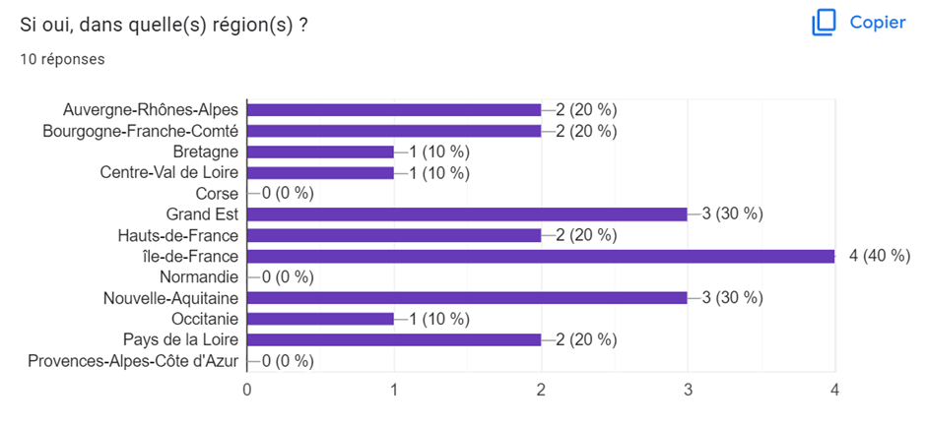
Lors de notre questionnaire, nous nous sommes intéressés plus globalement aux différentes mobilités des joueurs et spectateurs d’événements e-sportifs.

21 points d’impact ont été recensés hors de leurs régions d’origine pour seulement 10 joueurs. Toutes les régions, excepté la corse et la Normandie, disposent d’événements e-sportifs capables d’amener des joueurs et spectateurs sur leur territoire. Paris étant la capitale, il n’est pas étonnant qu’elle soit plus attractive que les autres régions. Cependant, elle ne fait pas l’unanimité, ce qui montre que d’autres régions possèdent un potentiel d’attraction sur la question de l’e-sport.
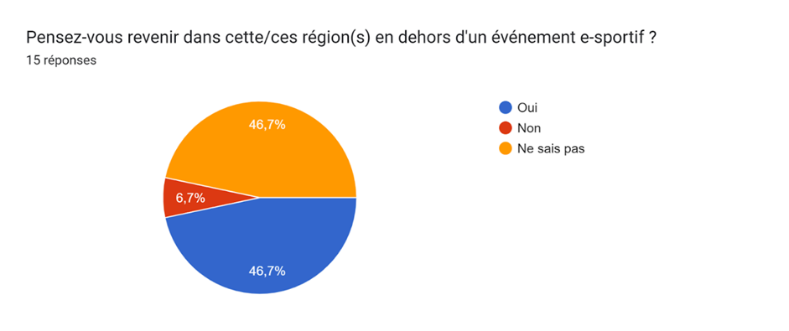
Comme on peut le voir avec ce graphique, peu de personnes sont opposées à revenir dans une région où elles sont allées pour un événement e-sportif. Cependant 46,7% seraient prêts à revenir dans cette région. Ainsi, même s’il est compliqué d’affirmer que les événements e-sportifs sont déclencheurs d’une réelle démarche touristique, ils ont le mérite d’amener certains spectateurs ou joueurs dans des régions où ils ne seraient peut-être pas aller de leur propre gré.
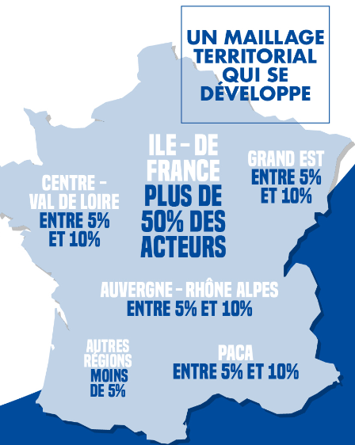
Figure 8 : Répartition des acteurs économiques sur le territoire
Source : Infographie de l’esport en France

La carte ci-dessus résume la territorialisation des acteurs de l’e-sport. Malgré le fort développement du secteur, Paris reste la région référence en matière d’e-sport en regroupant la majorité des acteurs de ce secteur. C’est un constat partagé par l’ancien joueur Call of Duty et maintenant streamer Corentin “Gotaga” Houssein “Malheureusement, si on veut faire des choses dans l’e-sport c’est à Paris que tout se passe”. La surconcentration des acteurs à Paris rend plus difficile les initiatives dans d’autres régions car les acteurs sont moins présents et il est plus complexe de se créer un réseau d'acteurs.

Les communautés de joueur un espace de sociabilité sur les réseaux

Les médias ont popularisé l’image des jeux vidéo comme créateurs d’isolement social, surtout chez les jeunes provoquant l'inquiétude des parents concernant l’absence de rencontre physique (Nachez et Schmoll, 2003). Cependant, cela est-il vrai ? Le jeu vidéo et l’e-sport sont-ils créateurs de nouvelles sociabilités ? Et de quelle manière ? Quel est le rôle des réseaux sociaux dans cette sociabilité ? Comment s'organisent ces sociabilités nouvelle génération ? Quel est l’impact des événements et des tournois dans la socialisation des joueurs et des spectateurs ? Les sociabilités sont sources d’enjeux identitaire fort peu traité du prisme de l’e-sport.

Pour commencer, l’impact le plus important de la transition du jeu vidéo à l’e-sport est le développement des possibilités numériques. De l’affrontement sur les bornes d’arcade au début des années 70 aux affrontements entre amis sur une console de salon en local puis l’arrivée massive des MMORPG. Les jeux vidéo ont été utilisés pour rassembler des personnes autour d’une activité vidéoludique commune.
Nicolas Besombes, en reprenant les travaux des différents chercheurs sur les sociabilités en ligne, les communautés de joueurs et les intéractions sociales entre les pratiquants (Nachez & Schmoll, 2003; Boutet, 2003 & 2012 ; Craipeau & Legout, 2003, Zabban, 2009; Berry, 2009; Pearce, 2009; Coavoux, 2011), propose à l'image des sociabilités sportives, une définition des sociabilités e-sportives qui est la suivante :

“Nous entendons par sociabilité e-sportive l’ensemble des intéractions sociales réciproques liées au jeu vidéo compétitif et les formes que prennent ces intéractions. Les lieux de cette sociabilité peuvent être en ligne à travers, d’une part l’espace d’affrontement virtuel proprement dit du jeu et, d’autre part, les différents outils d’information et de communication sur internet (plateforme de diffusion, réseau sociaux, site spécialisés, forums communautaires). Et ils peuvent être hors ligne, dans le monde réel, lors de rassemblements compétitifs (tournoi, championnats) ou informels (dans les lieux publics comme les salles de jeux et d’arcades ou privés comme chez soi ou dans un espace réservé pour l’événement”(Besombes, 2018)

Cependant dans notre recherche, nous nous intéresserons principalement aux sociabilités liées de près ou de loin à des événements. Frédéric “Glopo” Salelli MCES, Coach principal League of Legends et ancien caster, nous explique la chose suivante :

“Pour les joueurs, faire des déplacements sur des lieux, des scènes, pour aller jouer, ces facteurs de teambuilding, c’est une très bonne expérience. Cela permet aux équipes de ne pas être enfermées dans une gaming house ou de jouer chez soi. C’est toujours un plus. Pour le public, cela permet un contact IRL avec les joueurs, les coachs, les casters, et de se retrouver entre eux. Et puis l’opportunité de jouer contre des équipes qui sont semi-pro. C’est un brassage bénéfique.”

Pour répondre à cette demande de connexion entre les joueurs, de plus en plus d'équipes, comme Vitality, GameWard ou encore la Karmine Corp, possèdent leurs propres locaux permettant aux joueurs professionnels de se retrouver dans un lieu encadré, accompagné de staff compétent pour échanger, s'entraîner et améliorer leur compétence. Au travers de leurs pratiques compétitives, les équipes attirent et fidélisent des spectateurs. A l’image du sport, les spectateurs et viewers se sont regroupés en communauté autour de leur équipe favorite afin de partager leur passion commune. On a pu voir se créer le Blue Wall pour rassembler les fans de la Karmine Corp ou encore les Golden Hornets pour la Team Vitality. Ces locaux constituent un point de rassemblement pour les supporters venant de toutes les régions de France et permettent aux équipes d’avoir un marquage territorial fort. De plus, ces locaux sont l’occasion d’organiser des événements autour de l’équipe tout en créant une implication plus forte des supporters.

A l’ère du numérique, les réseaux sociaux ont pris une dimension incontournable dans les sociabilités. Sur ces nouveaux lieux de communication, les joueurs échangent sur leurs parties, comment s’améliorer, leur performance, les mises à jour, trouver d’autres joueurs pour jouer ensemble, etc. Pour marquer leur appartenance, de nombreux joueurs n'hésitent pas à l’afficher sur leurs réseaux sociaux.

Figure 9 : profil des joueurs sur les réseaux sociaux
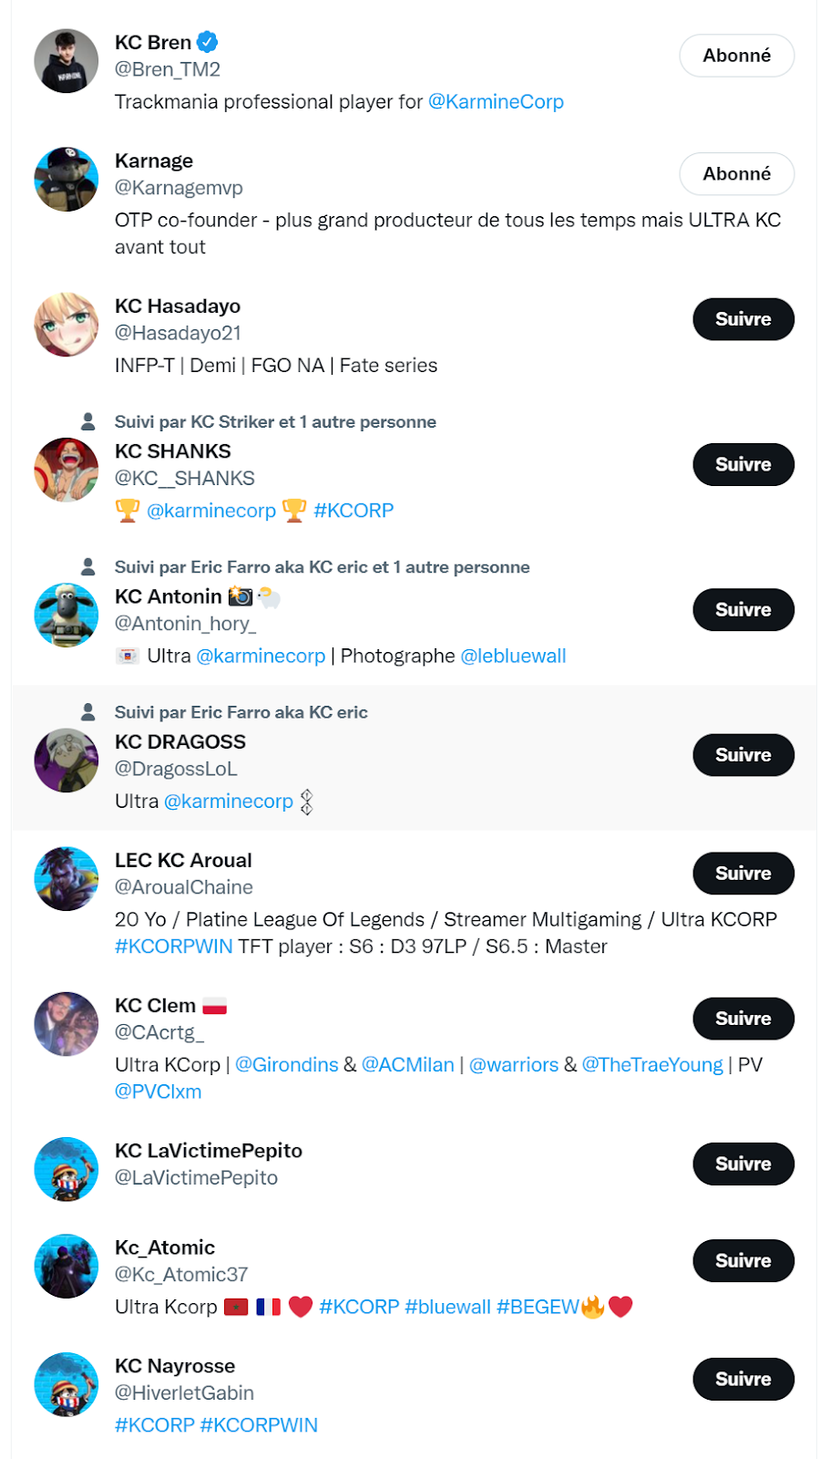
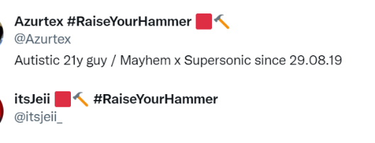
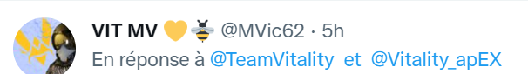
Sources : Twitter

Ces profils montrent bien l’attachement que peuvent développer les supporters sur les réseaux. Ils sont de ce fait plus reconnaissables entre eux et participent à la visibilité de l’équipe.

Depuis 2015, existe un nouvel outil de communication dédié aux joueurs de jeux vidéo : Discord. Il s’agit d’un logiciel gratuit de messagerie instantanée regroupant tous les logiciels de “VoIP” comme skype, mumble, teamspeak et le réseau social le plus téléchargé pendant la pandémie de COVID-19. Ainsi, les streamers cherchant à se rapprocher de leurs communautés ont investi en nombre la plateforme. L’augmentation du nombre de streamers pendant la pandémie, très adeptes de cette application pour rassembler leur communauté, a fait de discord un outil incontournable. En plus des streamers, les éditeurs de jeux vidéo, les associations de joueurs, les organisateurs d’événements, les équipes e-sportives ont aussi investi la plateforme.
Tous ces serveurs possèdent des schémas similaires avec une partie vocale pour les personnes souhaitant discuter entre elles et une partie avec ce que l’on appelle des canaux ou channels permettant d’échanger uniquement à l’écrit sur des sujets précis.

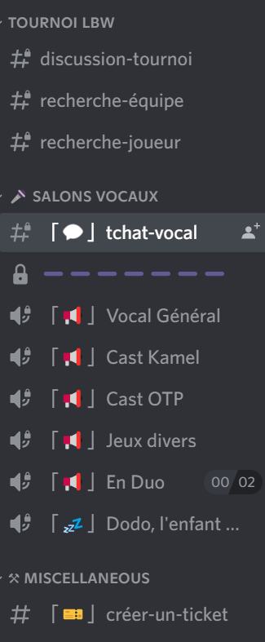
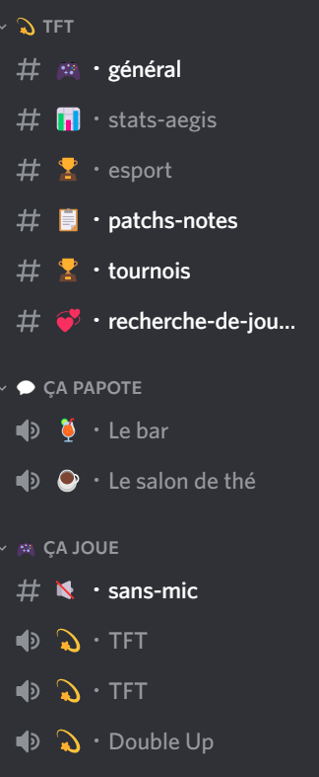
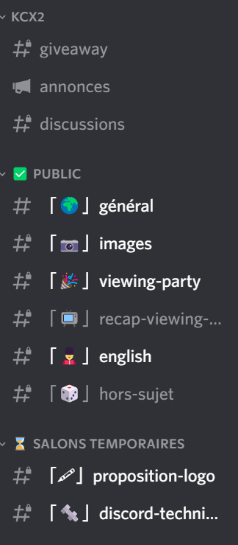
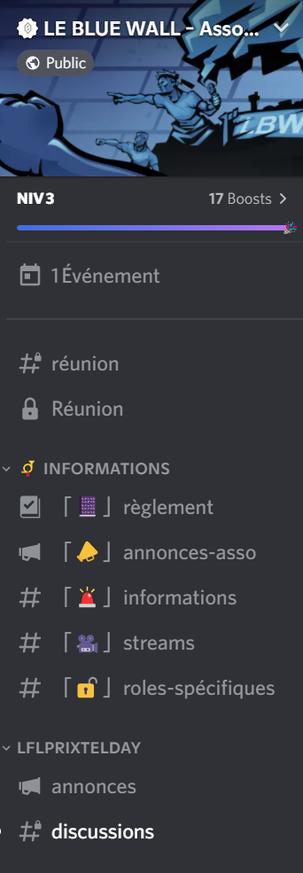
Figure 10 : modèle des discord d’équipe e-sport

Sources : Tirer de 3 communauté discord (AEGIS, Blue Wall, Shaunz)

Ces serveurs montrent bien la volonté des fans/joueurs de se retrouver entre eux. C’est notamment le cas de l’association “Le Blue Wall”, qui est une association loi 1901 de fans/supporters de l’équipe Karmine Corps, qui a pour objectif de rassembler les ultras, d’animer la communauté de supporters et organiser des déplacements pour les rencontres, à l’image des associations de supporters dans le football. Sur ces serveurs, il y a une notion de hiérarchie avec un administrateur général souvent accompagné de modérateurs pour gérer les discussions/problèmes et faire régner une bonne ambiance.
Il est intéressant de noter que sur ces serveurs, il existe souvent channel “rencontre IRL” ou bien un moyen de discuter avec des personnes proches de son lieu de vie afin de pouvoir faciliter les rencontres. Pour cela il est souvent demandé de renseigner, grâce à une commande ou un émoji, sa région ouvrant l’accès à des canaux spécifiques.

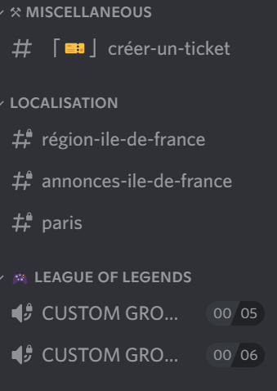
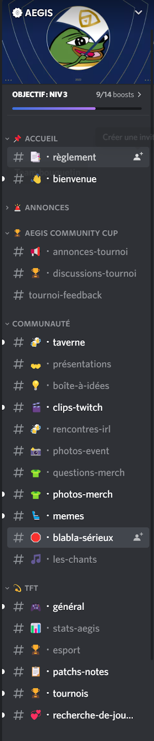
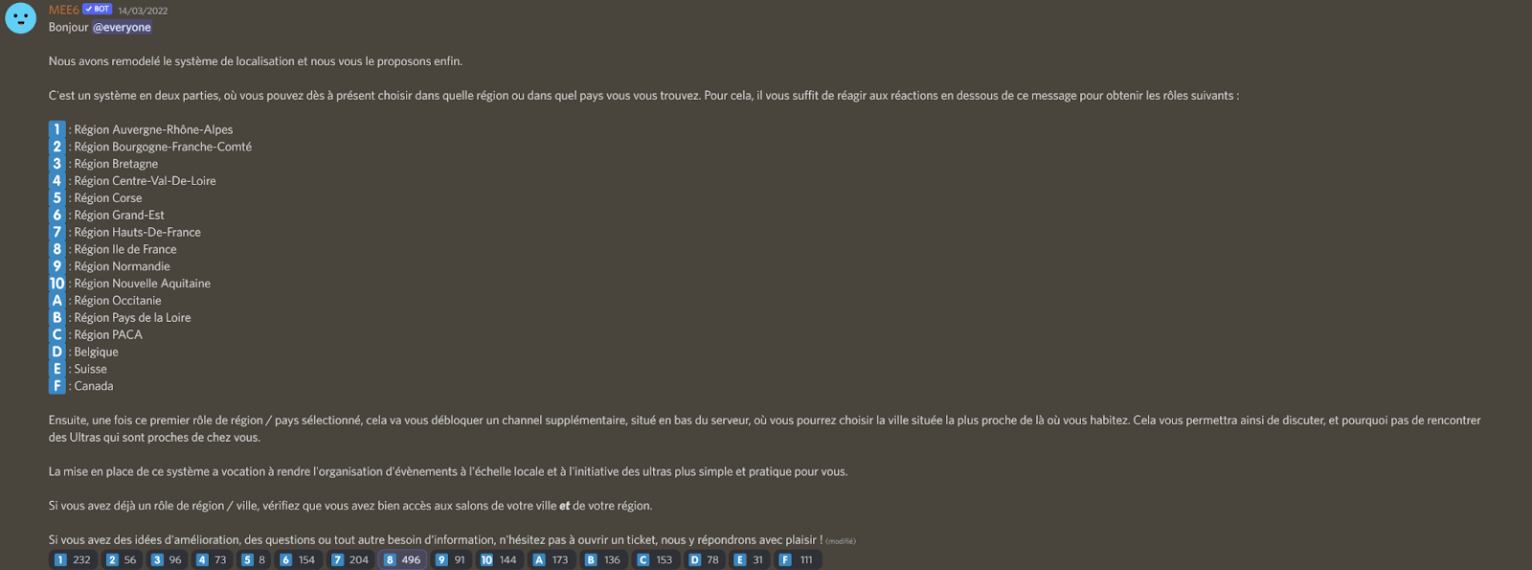
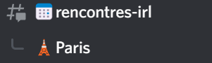
Figure 11 : Lien entre virtuel et réel au sein des communautés
Sources : Tirer de 3 communauté discord (AEGIS, Blue Wall, Shaunz)
Ainsi, on peut constater que malgré une pratique numérique, il c’est une expression importante de la part des joueurs de prolonger les connexions ailleurs que dans la sphère virtuelle.
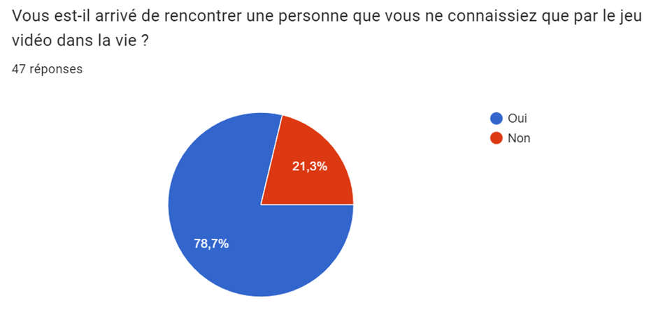
Cette statistique est l’une des plus intéressantes selon nous. 78,7% des interrogés (soit 37 personnes) ont déjà rencontré en physique des personnes qu’ils ne côtoyaient qu’au sein des jeux vidéo. Cela nous prouve que pour une majorité, le jeu vidéo peut être un moyen de faire de nouvelles rencontres en dehors de son cercle de sociabilité quotidien préexistant.
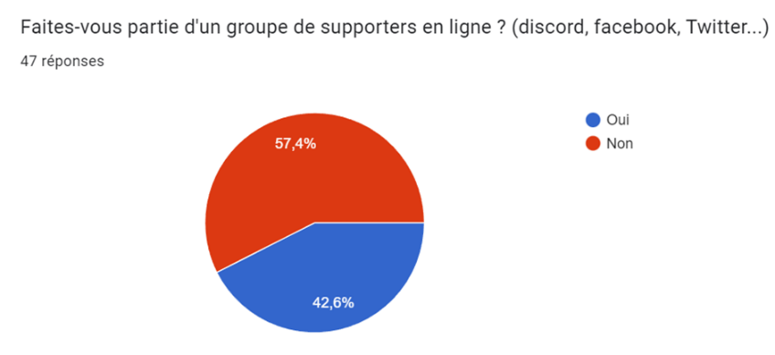
Bien que 35 personnes suivent des équipes, seulement 20 personnes sur notre pannel font partie d’un groupe discord de l’équipe ou soutenant l’équipe. La conclusion qui nous vient à l’esprit serait que même si beaucoup se sentent appartenir à une communauté au travers d’une équipe ou pour d’autres raisons, seuls 42,6% s'engagent réellement auprès des équipes qu’ils suivent.

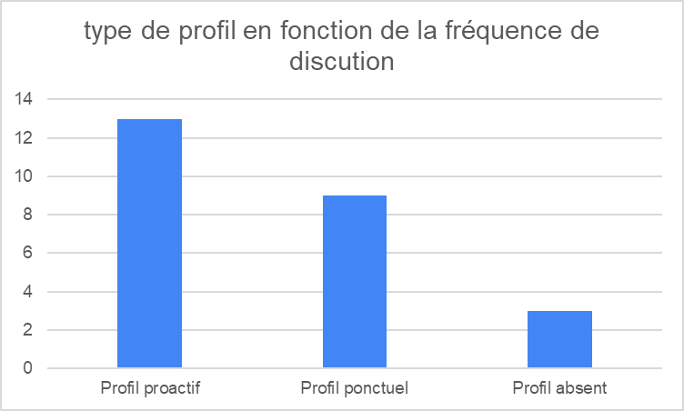
Il est intéressant de voir qu’en fréquence de discussion au sein de ces groupes, une majorité des personnes reste assez active, avec 9 personnes qui se disent parler régulièrement et 2 personnes le sont tous les jours. Ainsi, on peut essayer de définir les contours de 3 types de profil au sein des communautés en ligne.

- profil “Pro-actifs” (Régulièrement + tous les jours) : ces personnes font vivre la communauté en ligne que ce soit au travers des discussions, de leurs propositions, l’animation voir de leur investissement dans la gestion du groupe en ligne.
- profil “ponctuels” (Souvent + de temps en temps + rarement) : ces personnes sont présentes au sein de la communauté mais interagissent ponctuellement sur un sujet qui les intéresse ou bien pour un événement prédéfini en amont auquel ils veulent prendre part.
- profil “absents” (Jamais) : ce sont des personnes intéressées voulant être au courant de ce qui se passe dans le groupe mais n’osant pas intervenir ou ne souhaitant pas intervenir .

On peut affirmer que les réseaux sociaux sont une source importante de sociabilité au sein de l’e-sport, cependant le virtuel ne fait pas tout et les communautés éprouvent le besoin de se retrouver en dehors ou bien notamment à des événements. L’e-sport est une pratique sociale, néanmoins ce milieu dispose de ses propres codes et manières de faire.

Les femmes au sein des événements compétitifs

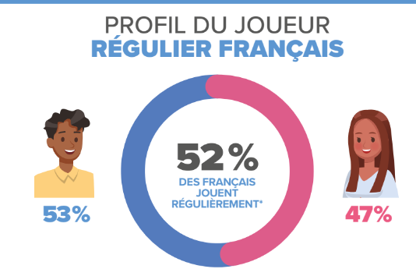
Figure 12 : la représentation des femmes au sein des pratiquants de jeux vidéo

Source : L’essentiel du jeu vidéo, SELL 2020

En 2020, le SELL ne dénombrait pas moins de 47% de joueuses régulières soit presque 1 pratiquant sur 2. Cependant, lorsque l’on s’intéresse au nombre de joueuses présentes sur les circuits compétitifs, on se rend compte que ce chiffre passe à 7%. Cet écart interroge sur la place qu’occupent les femmes au sein de la pratique. Sont-elles réellement moins fortes ou bien s'intéressent-elles moins à la compétition que leurs homologues masculins ? Le milieu leur permet-elle de s’engager comme elles le souhaitent ?

Un premier constat de Fanny Lignon, maître de conférences en étude cinématographique et audiovisuel à l’université Lyon I, est la surreprésentation des du genre masculin dans l’industrie vidéoludique : “les jeux vidéo sont faits par et pour des hommes” (Lignon 2013). Cependant, une étude plus récente de l’association Women In Games montre une amélioration de la présence des femmes dans ce secteur au cours des dernières années.

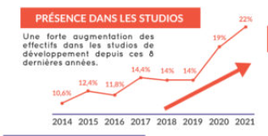
Figure 13 : Représentation des femmes au sein de l’industrie vidéoludique
Sources : Infographie Women In Games

Parmi ces 22%, 33% exercent des métiers dans le Design, 38% dans l’image et 21% dans la Technologie. Ainsi, même l’industrie du jeu vidéo tend vers plus de parité. Il faudra du temps pour en voir les changements car les jeux vidéo peuvent mettre plusieurs années pour être produit.
Sur les questions de performance, le sociologue Nicolas Besombes nous explique que l’e-sport est une pratique qui met en avant des motricités fines (vitesse, précision, coordination), motricités dans lesquelles les femmes sont capables de performer au même niveau que les hommes. Cela nous amène à penser que les raisons de la sous-représentation des femmes au sein des événements compétitifs est dû à des représentations sociales. De nombreux chercheurs s’accordent à démontrer l’importance qu’ont les rôles modèles pour créer des dynamiques auprès des publics féminins (Kim, 2009; Farland-Smith,2014; Collet, 2019; Solomon, 2020). Cependant, même si elles sont peu nombreuses, il existe plusieurs exemples de femmes ayant réussi à se faire un nom dans l’e-sport, comme Marie-Laure “Kayane” Norindr qui a remporté plusieurs compétitions sur la scène de Versus fighting ou bien encore Sacha “Scarlett” Hostyn sur le jeu Startcraft II. De ce fait, il doit exister d’autres freins expliquant cette situation.
Une piste intéressante à explorer pouvant expliquer l’absence de femme sur le devant de la scène compétitive, se trouve dans les pratiques juvéniles. Dès le plus jeune âge, on peut observer des différences de pratique chez les garçons et chez les filles. Les jeux les plus plébiscités par les filles sont les jeux de danse, musicaux ou de gestion. A l’inverse, les garçons privilégient les jeux d’action, de combat et de tir (Lignon, 2013). On peut constater que les jeux préférés des garçons sont des jeux incitant à l’affrontement et la compétition. Comme l’explique Kayane dans une interview, c'est grâce à ses frères qui l'ont amené sur des championnats qu’elle a pu montrer son potentiel et pris goût à la compétition.
La toxicité et le harcèlement peuvent être extrêmement présents au sein de certains jeux (Attouk, Garcia-Bardidia, 2021) et impacter l’expérience de jeu. Pour Coavoux (2019), les représentations qu’ils [les jeux vidéo] véhiculent ont pu être décrites par le concept de “masculinité militarisé”. Ce concept est tiré du service militaire en favorisant l’exclusion des minorités dites “faibles” (femmes, gays, handicapés, enfants) et tant à normaliser l’homme hétérosexuel comme la norme. L'anonymat des réseaux aidant, les femmes sont plus souvent confrontées à ce type de comportement si elles expriment leur féminité dans le cadre de leur pratique vidéoludique, que ce soit au travers de leur pseudonyme sur les jeux ou bien lors d’échanges avec d’autres joueurs. Pour cela, beaucoup opte pour cacher toutes marques de féminité voir vont jusqu’à prendre des pseudonymes masculins pour éviter les comportements déplacés.

Malgré tout, aujourd’hui on voit de plus en plus d'acteurs de l’e-sport se sensibiliser et essayer de sensibiliser autour de ces problématiques de genre dans le secteur du jeu vidéo. Ainsi des événements dédiés aux filles s'organisent, comme la Ligue Féminine de League Of Legends afin de permettre à ces joueuses de s’intégrer au sein d’une scène compétitive. Même si beaucoup déplorent que cela ne règle pas le problème de la mixité dans l’e-sport, mais créera plutôt une séparation. Sonia « NiwaaSan » Allam, la fondatrice de cette ligue, n’est pas de cet avis « Il faut que ces filles aient de la visibilité pour que des équipes mixtes puissent les recruter. »

Les événements sont des moyens de sensibiliser à ces problématiques et de réaffirmer la place de la femme au sein de la pratique vidéoludique. Cependant, comme nous le fait remarquer Julien Borkowski, chercheur à l’Université de Rennes, cela peut entraîner une “sur-visiblité” (Borkowski, 2018) à double tranchant et une hypersexualisation des corps féminins (Lignon, 2013, 2015).

Les leviers

Nous avons vu que l’e-sport était source de différents impacts aussi bien positifs que négatifs. Dans cette partie, nous verrons que le sport crée de plus en plus de connexions avec le milieu sportif et de quelles manières cela se traduit en actions plus concrètes. Puis nous aborderons le côté politique et le rôle que ces dernières ont à jouer dans la structuration du milieu sportif.

Sport et e-sport une relation à double sens

L’e-sport questionne beaucoup sur sa nature entre aspect compétitif, activité numérique, activité ludique, pratique sociale, activité sportive (Mora & Héas, 2003; Tremel, 2006; Triclot, 2017). Depuis la récente massification de l’e-sport, le sport s’intéresse de plus en plus à son développement et cherche à créer des connexions. Qu’est ce qui entraîne ces connexions entre les deux milieux ?

Que ce soit sur le plan de la performance (temps d'entraînement, préparation mentale, hygiène de vie, répétition des tâches lors d'entraînement périodique…) ou bien la gestion d’événements (médiatisation de l’événement, retransmission sur internet, présence de commentateur pour analyser et animer la pratique, présence au sein d’enceinte sportive…), les deux activités se ressemblent. (Besombes, 2016)

Ces dernières années, le sport a cherché à s’intégrer au sein de la culture numérique. Cette connexion du sport vers l’e-sport peut prendre différentes formes. On peut voir des tournois sur des jeux de simulation sportive comme l’on fait Rolland Garros avec les Eseries en 2018 sur le jeu Tennis World Tour, la Ligue de Football Professionnelle en lançant en 2016 la e-Ligue 1 ou bien encore la FIBA qui organise le FIBA Esports Open sur le jeu NBA 2K. Ces tournois visent à attirer des publics jeunes et à créer un nouvel intérêt pour des institutions sportives. Cependant, une question peut se poser concernant les joueurs sur les jeux de simulations sportives. Selon le baromètre France Esport, FIFA est le jeu le plus suivi pour le grand public et les e-sportifs de loisirs. Mais ce n’est pas le cas des autres jeux de simulations sportives qui sont des jeux de niche. Les pratiquants de ces jeux ne sont-ils pas déjà des sportifs au quotidien pratiquant leur sport de prédilection sur des supports numériques ? Dans ce cas, l’impact de l’organisation de ces événements est drastiquement réduit car il ne touche qu’un public déjà averti ou suivant les évolutions de sa pratique.

Un autre type de connexion entre ces deux milieux se fait par l’intermédiaire de personnalités reconnues dans l’e-sport accueillies au sein d’institutions sportives pour organiser leur événement. Souvent, il s’agit d’événements mixtes mêlant sport et e-sport portés par des streamers, comme c’est le cas pour l’Echappée avec Domingo. D’autres institutions prennent le parti d'accueillir des événements e-sportifs n’ayant pas forcément de rapport avec le sport qu’il représente au sein de leur institution, comme cela été le cas lors du Wanted organisé à la maison du Handball à Créteil par le streamer Christopher “NTK” Nunes. Pour Bruces Goldsztejn, Manager Marketing et Communication au Vélodrome national de Saint-Quentin-en-Yvelines, “L’idée, c’était de pouvoir frapper un grand coup pour braquer les projecteurs sur le vélodrome et montrer le lancement de ce pôle gaming. Je suis allé voir Webedia pour leur proposer un deal sur l’exploitation de l’enceinte. L’idée, c’était qu’on leur mettait à disposition l’Arena à des conditions avantageuses et en contrepartie, eux viennent mettre en place cette édition de l’Echappée puisqu’eux, de leur côté, avaient une volonté d’événementialiser ce format et faire le lien entre sport et e-sport avec les anciens de l’équipe de France.” (Goldsztejn, 2022) L’accueil d’événement est alors un moyen pour les institutions de montrer leur investissement dans l’e-sport et pour certaines de se lancer dans des activités autour de l’e-sport et du jeu vidéo de manière plus poussée. C’est aussi une manière d’amener de la visibilité sur les activités de l’équipement “ En fait, la démarche c’était d’aller chercher un nouveau public qui ne connaissait pas le vélodrome et les activités qu’on y faisait, puis aussi, pour leur montrer que l’e-sport n’était pas forcément décorrélé du sport.” (Goldsztejn, 2022) Contrairement aux démarches précédentes, amener un jeu au sein duquel la scène e-sportive comporte une communauté forte ou bien une personnalité de monde du gaming très suivi, peut potentiellement attirer un public plus disparate sociologiquement. Les streamers les plus regardés touchent un public national. Ainsi, les impacts médiatiques territoriaux et auprès des institutions sont beaucoup plus forts.
A l’inverse certains streamers investissent les événements sportifs et n'hésitent pas à les streamer et les partager sur les réseaux. Domingo est un des streamers les plus présents sur cette thématique avec pas moins de 13 streams autour du sport ou mixant sport et jeux vidéo. Au travers de sa passion pour le sport, il est une vitrine marketing pour les institutions sportives voulant mettre en avant leur pratique. Par ailleurs, pour mobiliser sa communauté, il a créé sur l’application Adidas running, un groupe afin de permettre aux membres de partager leurs performances et de se motiver. A l’heure actuelle ce groupe est composé de 9959 membres.

On peut voir se développer des connexions entre les équipements sportifs et des équipes e-sportives, à l’image du football avec des équipes résidentes auprès d’un stade. Ces liens permettent aux équipes e-sportives d’avoir un lieu tout équipé dédié à la performance et de disposer des équipements du stade (salle de repos, matériel sportif…). De plus, l’investissement de ces grands équipements sportifs permet de créer un lien entre les institutions sportives et e-sportives. Pour Fabien “Néo” Devide fondateur de la structure Vitality, ces nouvelles appropriations des infrastructures a pour but de remplacer les gaming house. “Les gaming houses, ce modèle principalement asiatique où les joueurs vivent et jouent en un seul et même endroit, est aliénant. L’extra-sportif se mêlait au sportif et il y a eu beaucoup de burnouts ou de retraites anticipées... Là, les joueurs sont frais et dispos. Ils rentrent chez eux et viennent ici pour s’entraîner. Ils sont concentrés sur leur préparation, sur leur travail.” (Devides,2019) Pour finir, ces partenariats permettent aux équipes e-sportives d'agrandir leur réseau auprès d'autres marques.

Pour les équipements sportifs, accueillir ces équipes est une aubaine pour diversifier leurs panels d’activités et augmenter leur taux de remplissage tout au long de l’année. Les événements sportifs ou les manifestations culturelles nécessitent des aménagements de grande envergure. En opposition, l’aménagement d’une scène peut être beaucoup plus simple en termes de dimension et peut s’adapter à de nombreuses configurations. En outre, il est possible de pratiquer en toute saison, permettant de multiplier les temps d’événement et d’accueil d’un public. Enfin, l’équipement sportif gagne en visibilité et en temps de présence sur les réseaux sociaux.
Ces connexions sont à l’origine d’une nouvelle forme de marketing digital pour le domaine sportif qui cherche sans cesse à se renouveler pour toucher les jeunes générations. L’organisation d’événement de grande taille est l’occasion de pour l’e-sport de mettre un coup de projecteurs sur leurs pratiques au sein d'institutions reconnues. Les organisateurs d’événements e-sportifs jouent un rôle crucial pour le secteur car ils ont la responsabilité d’améliorer les structures existantes pour atteindre les standards nécessaires à l’accueil d’événements e-sportifs et pour attirer les touristes. Cependant, le succès d’un événement e-sportif dépend aussi beaucoup de l’engagement des pouvoirs publics qui influent sur le budget mis à disposition et les qualités des infrastructures (Parshakov and Zavertiaeva 2018).

Politique : légitimité, reconnaissance et structuration

Avec l’apparition d'une audience et l’augmentation des enjeux financiers, sociaux mais aussi de santé autour de l’e-sport, les acteurs publics cherchent à investir la pratique. L’institutionnalisation de l’e-sport en France pose de nombreuses questions.

“tout l'enjeu politique de savoir si on considère que c’est un secteur d’activité ou l’on doit construire une politique publique ou bien l’on considère que ce n’est pas le cas.” (Bouigue, 2022)

A l’heure actuelle le ministère des sports ne reconnaît pas officiellement l’e-sport comme un sport (Vansyngel, Velpry & Besombes, 2018). Cependant comme nous l’avons évoqué précédemment, le gouvernement, au travers du président de la République, souhaite faire de la France un acteur majeur dans l’accueil de compétitions e-sportives. Cette prise en compte par les pouvoirs publics montre une envie de structurer le secteur et apporte une légitimité aux acteurs de l’e-sport. Mais la légitimité n’est pas un processus qui viendrait après la reconnaissance, mais bien un processus qui structure la reconnaissance tout en étant englobé dedans, désignant les valeurs/pratiques/objets/personnes qui sont légitimes, dominants dans les ordres de valeurs (Borkowski, 2018)

La mise en place de la loi pour la république numérique nous montre que, dès 2016, les institutions gouvernementales cherchent à réguler la pratique de l’e-sport. Avant cela, les compétitions de jeux vidéo étaient considérées comme des jeux d’argent ou de loterie les rendant illégales. « Selon le décret du 9 mai 2017 qui régit notre activité, pour que la compétition de jeux vidéo soit extraite du cadre des loteries prohibées, son organisation doit répondre à quatre critères : une participation ouverte au public, un sacrifice financier consenti par les participants (droits d’inscription), l’espérance d’un gain (récompense monétaire ou lots), et la présence physique des participants ». De plus, la création d’un contrat à durée déterminée pour les joueurs professionnels de jeux vidéo est un premier pas vers la création d’un statut, cependant cela reste insuffisant.

“En France, il n'existe pas de convention collective nationale pour les joueurs professionnels des jeux vidéo ou pour l'industrie de l'esport de manière générale. Par défaut, les conventions collectives nationales du SYNTEC (IDCC 1486), des Commerces de gros (IDCC 573), des Jeux, jouets et produits connexes (IDCC 1607) et de l'Animation (IDCC 1518) sont appliquées en pratique pour garantir un certain niveau de protection aux salariés, bien qu'aucun d'entre eux ne reflète la pleine réalité de la pratique esportive.” (Kim, 2021).

L'absence d’une réelle instance représentative pour défendre les droits des joueurs comme un syndicat, est problématique pour faire reconnaître leur statut. Il est difficile de jouer au plus haut niveau tout en essayant de faire valoir ses droits. Par ailleurs, pour un joueur encore en activité, prendre une position trop politisée peut lui coller une image négative et impacter sa carrière et ses futurs transferts.
Actuellement, aucune régulation ne permet de coller au besoin des équipes professionnelles en matière de droit du travail. Même si ces premiers textes sont un pas en avant, les acteurs politiques gouvernementaux doivent les améliorer afin de permettre un réel développement de la pratique.

La nomination d’un conseiller chargé de traiter de l’e-sport est une première au sein du gouvernement français. Cela nous montre que le gouvernement a une volonté de reconnaître la pratique et fait un premier pas dans sa direction. Néanmoins, de nombreuses interrogations restent en suspens concernant les objectifs liés à ce poste.

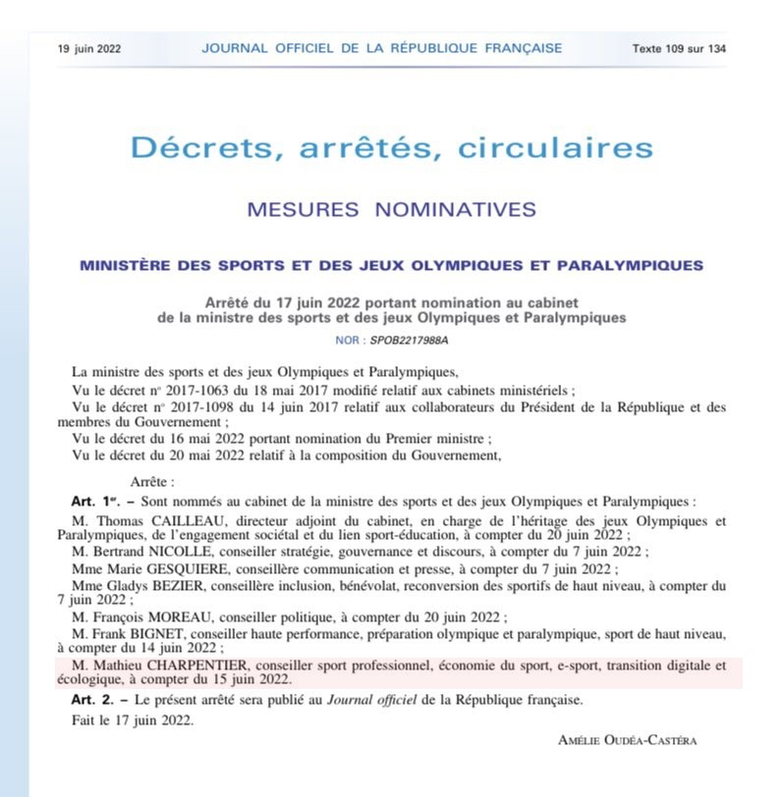
Figure 14 : Nomination conseiller en charge des question e-sportive

Sources : Nicolas Besombes

L’augmentation des pratiquants d’e-sport a donné envie à ces derniers de se rassembler en club, proche du modèle des clubs sportifs que nous connaissons, afin de se rassembler et partager leur pratique entre passionnés. Cependant, là où le sport rentre dans les compétences des territoires, l’e-sport ne dispose d'aucune reconnaissance de la part des acteurs politiques locaux. Son développement dépend de l’approche qu’en ont les collectivités territoriales. Ainsi, Marc Le prunnenec directeur du service aux Ulis nous fait part de ses appréhensions autour de cette pratique :

“Après, pour moi, c’est du jeu sportif mais ce n’est pas du sport en tant que tel. Moi, en tant que directeur des sports, j’aurais tendance à préférer développer des activités à caractère sportif dans lesquelles on travaille sur le bien-être, éviter la sédentarité plutôt que de mettre en place une activité qui se déroule dans un fauteuil.”

Cette différence entre les deux milieux s’explique par leur structuration diamétralement opposée. Le sport s'est développé au travers des pratiques amateurs qui ont évolué progressivement vers l’international. A l’inverse pour l’e-sport, ce sont les éditeurs qui ont impulsé une dynamique en organisant des événements internationaux autour de leur licence. La rapidité de développement du secteur a pris de vitesse les institutions publiques, beaucoup plus lentes à s’adapter au changement. De ce fait, il n’existe pas d’institution publique spécialisée pouvant répondre aux demandes du secteur qui est pour l’instant pris en charge par le DGE.

Figure 15 : Comparaison des modèles de structuration sportifs et esportifs
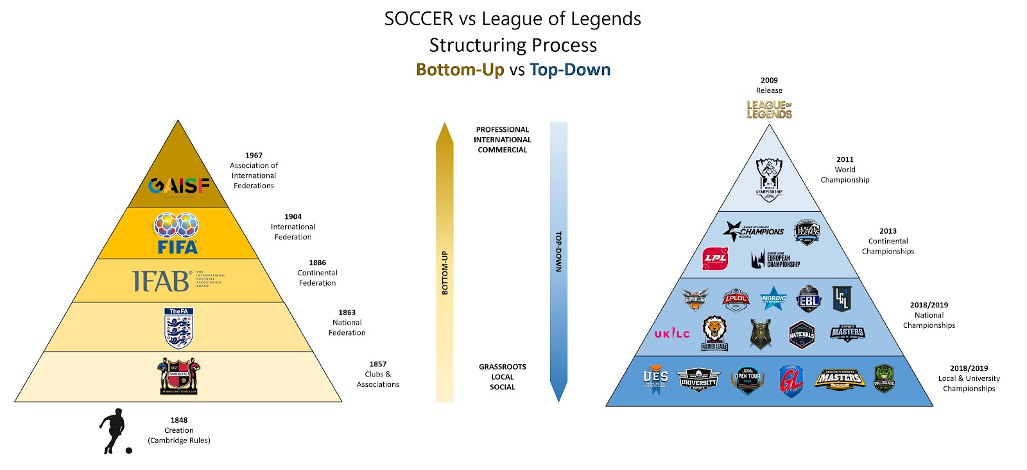

Ainsi, plus les institutions reconnaissent la légitimité de l’e-sport, plus l’audience a tendance à augmenter. De plus, les pays avec un fort PIB ont montré un plus grand aménagement des conditions et de l’environnement propices au développement d’un écosystème e-sportif prolifique (Kim, Nauright, Suveatwatanakul, 2020).
Quoi qu’il en soit, de nombreux événements sont sponsorisés par des acteurs privés et restent confidentiels en raison de l’absence d’acteurs publics et de la complexité de suivre ces événements pour des non-initiés (Parshakov & Zavertiaeva, 2018). Il manque un lien crucial entre les pratiques e-sportives professionnelles et les pratiques amateures. Néanmoins, cette récente prise de conscience du milieu politique du secteur e-sportif est une force pour faire évoluer les choses et impulser une dynamique afin de structurer le milieu.

Des formations

Avec la croissance de ce milieu, les métiers se sont spécialisés pour correspondre aux besoins de la filière e-sportive et nous avons pu voir apparaître des formations et des certifications autour de l’e-sport. Malgré tout, on peut faire plusieurs constats. Premièrement, une majorité de ces écoles ou formations relève de formations privées qui nécessitent un coût important, entre 6500€ et 9500€ l’année. L’inscription n’est donc pas accessible à tout le monde. Derrière cette arrivée soudaine de nombreuses formations, nous nous posons indubitablement la question de leur pertinence. A cause de la jeunesse du secteur, il est compliqué d’avoir de réelles données sur les retombées en matière d'emploi ou d’embauche à la fin de cette formation. Cependant, plusieurs acteurs reconnus par l’état ou endémiques du secteur des jeux vidéo soutiennent ces nouvelles formations. A notre connaissance, seules 2 formations universitaires sont mises en place : “DIU Esport Manager” à Paris en partenariat avec l’Université de Poitiers et le DU Sport business - parcours Esport and gaming en lien avec l’université de Strasbourg.

Figure 16 : Liste non-exhaustive des écoles proposant un cursus esport
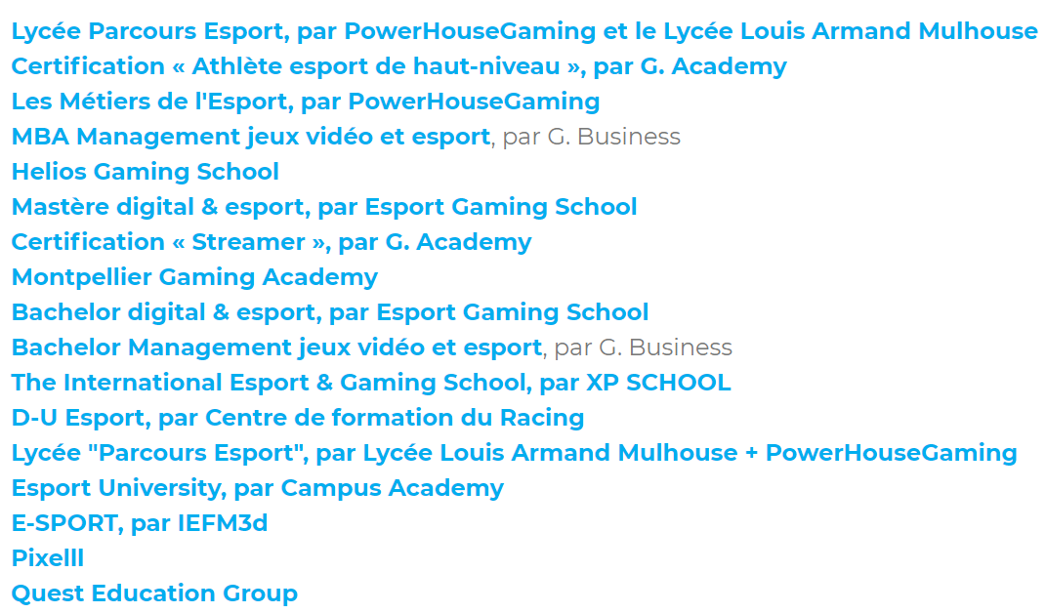
Source : Gamingjob

Ces formations montrent que le secteur gagne en reconnaissance et cherche à structurer les professions autour de l’e-sport. Cependant, nous avons remarqué que certaines d’entre elles avaient déjà fermé leurs portes. Cela nous fait dire que les formations autour de l’e-sport manquent encore de structuration pour pouvoir apporter un réel développement territorial voir international dans les années à venir.

Les freins

Un manque de connaissance et d’outil de mesure

A l‘heure actuelle même si de plus en plus de chercheurs et d'institutions privées s'intéressent à l’e-sport, beaucoup d’institutions publiques peinent à avoir accès à ces informations, que ce soit par manque de connaissance du secteur ou bien par un manque de prise en compte de la pratique. Les institutions locales comme les mairies, sont déjà extrêmement sollicitées sur de nombreux aspects de la gestion locale du territoire et disposent de moyens de plus en plus réduits. La question de l’e-sport est alors loin d’être une priorité au sein de l'échéancier politique. Par ailleurs, afin de déployer une stratégie politique nationale sur le territoire, il faut s’en donner les moyens. Richard Bouigue nous fait part de ces questionnements quant à la prise en compte du gouvernement
Macron aime bien placer des marqueurs mais, concrètement derrière, en termes de politiques publiques qu’est-ce que cela veut dire ? Par exemple, Macron aime bien le sport mais ce qu’il investit dans ce secteur, ce n’est même pas 1% du budget, et encore avec les jeux, ce budget est un peu faussé. En dehors des jeux, il n’arrête pas de descendre. Pour en revenir sur l’e-sport, s’il y a une volonté d’y aller, allons-y franchement et ne faisons pas semblant. Enfin, si c’est un coup d’affichage c’est très bien quand même, ça fait plaisir au secteur et Macron aussi afin de rafraîchir son image. Mais je ne suis pas sûr qu’il y ait une véritable envie de faire une politique publique derrière ces annonces […] Après on peut se demander s’il est nécessaire d’avoir des politiques publiques partout.

Il n’existe à l’heure actuelle, aucun organe régulant la pratique et en conséquence, les subventions vers les associations se décident au cas par cas en fonction des régions, des départements et la sensibilité des acteurs publics face à l’e-sport. Pour le secteur du sport, l’ANS régie et distribue différents budgets aux fédérations françaises, développe l’infrastructure sportive du territoire et régule les appels à projet des clubs. Dans un second temps, elle assure le maintien du haut niveau avec le programme. L’e-sport, pour organiser des événements à l’image de ceux du sport, doit faire appel aux secteurs privés afin de pouvoir en couvrir les coûts. Loin de nous de critiquer cette méthode de fonctionnement, mais cela questionne sur l’implication que souhaitent avoir les acteurs publics dans le développement de cette pratique. Dans l’e-sport, il n’existe encore aucune institution similaire. France Esports, qui est l’une des associations référentes pour dialoguer avec l’Etat sur le développement et la structuration du jeu vidéo en France, n'a pas pour objet de servir à financer les clubs.

“L’association a pour première mission de définir, qualifier et quantifier l’esport en France et afin d’apporter des données claires et fiables sur ce secteur en pleine croissance.”

Doit-on créer un organe de gouvernance plus global similaire à l’ANS ? Et si oui, doit-il être spécifique à l’e-sport ? Peut-on passer par les organes de gouvernance sportifs ? Toutes ces questions restent encore à débattre afin de développer le secteur de l’e-sport.

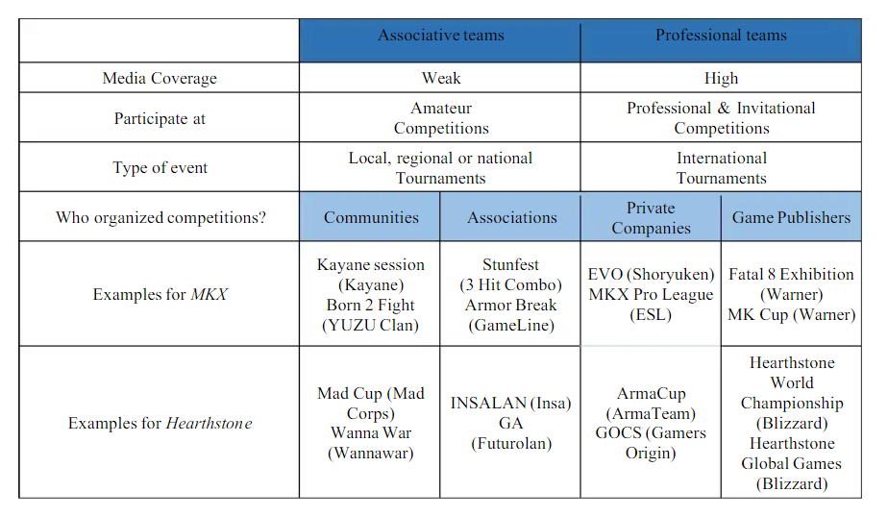
Figure 17 : Un modèle à 2 vitesses

Sources : French esports institutionalization, Besombes, Vansyngel & Velpry 2018

Le modèle de l’e-sport est complexe, ce qui peut rendre sa compréhension difficile pour les acteurs externes à ce milieu, notamment les acteurs publics qui souhaitent créer une démarche d’uniformisation et de régulation de la pratique. On peut voir que dans l'appellation des compétitions, il y a aucune différenciation entre les événements amateurs et professionnels ou bien sur leur classification au niveau territorial (national, régional, départemental).
Par ailleurs, il n’est pas rare que les joueurs amateurs et professionnels puissent participer au même événement, rendant plus flou la catégorisation de ces manifestations et complexifiant leur délimitation et leur impact sur le développement territorial. “Or aujourd’hui, on n’a pas développé des moyens ou des instruments de mesure nous permettant de dire “cette compétition a généré X impacts”. Pour cela, il faudrait une logique de comité qui analyse ces événements.” (Bouigue 2022)
De plus, comme les acteurs publics sont peu sollicités pour l’organisation de ces événements, il manque de données et d'outils de mesure pour calculer les impacts économiques, touristiques, de visibilité, etc, sur le long terme au sein de leur territoire.

La difficile visibilité du milieu amateur

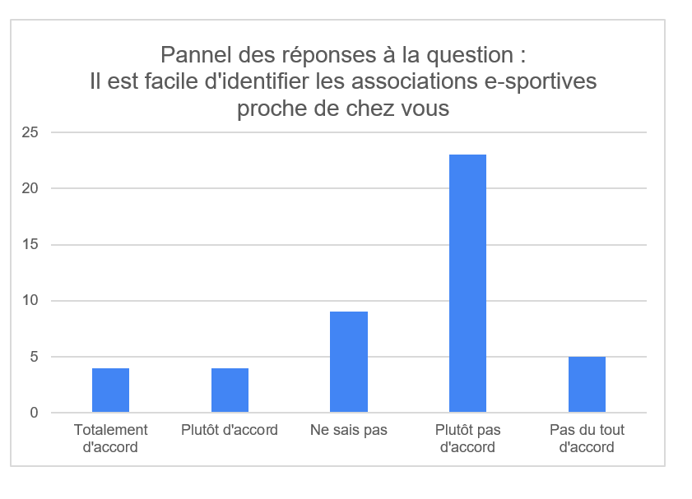

Comme on peut le constater sur le graphique ci-dessus, pour plus de 63% des interrogés il est difficile même pour les pratiquants d’identifier des associations où pratiquer sur leur territoire. Ce manque de visibilité des associations est problématique pour leur développement auprès des instances représentatives des pouvoirs publics. Une association avec peu de membres n’est pas une association reconnue.
Un autre point qui fait défaut, concerne le soutien que peuvent apporter les acteurs publics locaux au milieu de l’e-sport. Ces aides restent encore floues pour les clubs e-sportifs amateurs souhaitant mettre en place des projets locaux. Beaucoup d’associations ne savent pas comment s’adresser aux acteurs publics et comment ils pourraient répondre à leur besoin. Inversement, les acteurs locaux ont du mal identifier les associations e-sportives porteuses de développement territorial comme nous le dit Richard Bouigue à la mairie du 12ème :
“Tout d’abord, aucune des associations qui travaillerait sur l’e-sport ne s’est fait connaître de la mairie d’arrondissement […] Nous, ce qui ferait nous intéresser à cela, c’est d’avoir un recensement des acteurs, des associations qui organisent des événements et qu’on puisse par la suite développer des projets.”
Même si certaines mairies commencent à s'intéresser à cette thématique de l’e-sport. Cela reste encore ponctuel et dépendant de l’affinité des acteurs du territoire avec la pratique, ce qui freine le développement de la pratique au niveau local. Aujourd'hui, l'esport fonctionne majoritairement sur la base de partenariats, de sponsoring et d'arrangements, que seules quelques associations parviennent à négocier.
Les nombreuses équipes d’organisation et de gestion d’évènements, très souvent composées de bénévoles, ne reçoivent aucune compensation et même si leur passion leur permet de proposer de nombreux contenus sur la durée, le manque de considération couplé au temps qu'ils sacrifient peuvent porter préjudice au développement de l’e-sport. Viendra un jour, ou si les pouvoir public ne soutiennent pas assez cette pratique, l'engouement de ces bénévoles pourrait décliner et entraîner une chute des acteurs amateurs

La sur-visibilité des événements professionnels peut être un facteur expliquant la réduction de la visibilité des acteurs amateurs. Le secteur privé étant assez fermé et autonome, il développe leurs événements afin de maximiser leur visibilité et profite de la médiatisation des grandes structures pour accroître la notoriété de l'événement (Accor Hôtel Arena, Vélodrome National de Saint-Quentin-en-Yvelines, Parc des expositions de Porte de Versailles…). Tous ces équipements disposent d’une “visibilité extra-territoriale forte” mais sont souvent déconnectés des impacts territoriaux en raison de leur gestion par des groupements d’exploitation cherchant à rayonner à plus grande échelle. Les acteurs locaux et amateurs n’étant pas ou peu inclus dans les discussions, ces événements anonymisent les actions plus locales.

“On peut caractériser ça comme une extra-territorialité des lieux, ces grands équipements sont vus un peu comme des espaces un peu en autonomie et complètement déracinés de l’endroit où ils sont implantés […] Si on avait une politique un peu plus intelligente, on aurait pu s’arranger pour ouvrir des places pour les habitants du 12ème arrondissement ou bien l’ouvrir à des associations engagées sur les questions de l’e-sport afin de se faire connaître par la mairie.” (Bouigue, 2022)

Comme Richard Bouigue nous le fait remarquer, l’écrasante présence des acteurs privés supplante les acteurs locaux. Il est difficile d'imposer une action territoriale en parallèle de ces grands événements. Afin de permettre un meilleur essor à la pratique, il faut repenser les modes de gouvernance existante et les adapter aux spécificités de l’e-sport et permettre un développement plus proche des écosystèmes locaux.

Conclusion

Tout au long de ce travail de recherche, nous avons tenté de mettre en avant les impacts mesurés sur le développement territorial au regard de l’analyse de différents événements e-sportifs, des acteurs mais aussi des pratiquants. Nous avons questionné les leviers mis en place par les acteurs publics mais aussi les freins inhérents au milieu.

D’emblée, nous avons cherché à savoir d'où vient l’e-sport ainsi qu'à définir ce terme. Nous avons pu voir que malgré sa polysémie, l’e-sport revêtait trois caractéristiques fondamentales que sont la présence d’un support et de l'interaction homme-machine, un jeu vidéo et la notion d’affrontement. Par la suite, nous nous sommes intéressés à l’écosystème de l’e-sport afin de bien comprendre les interactions entre les différents acteurs ainsi que les profils des pratiquants. Ainsi, il nous a été possible de constater une domination des acteurs privés au sein de l’écosystème, notamment au sein de la pratique compétitive. De plus, on peut différencier plusieurs profils d’e-sportifs avec chacun leurs caractéristiques en termes de type de pratiques et de temps de jeu. Pour finir, les associations nationales et internationales se développent avec des méthodes de gouvernance, des missions et des enjeux pouvant être divergeant, certaines rattachées à leur ministère des sports et d’autres ne souhaitant pas. Par ailleurs, on a pu voir que le tissu local et amateur étaient en pleine expansion avec un nombre croissant d’associations e-sportives sur tous les territoires avec l’Ile-de-France à sa tête.

Dans la suite de nos analyses, nous avons identifié différents impacts que pouvaient générer les événements aussi bien positifs que négatifs.

Premièrement en matière économique, l’e-sport est un nouveau secteur marchand qui nécessite des compétences propres. Ainsi, on a observé l’apparition de nouveaux métiers transversaux spécifiques à cette pratique. De plus, grâce au déplacement de spectateurs pour assister à des compétitions, la pratique est vecteur d’une nouvelle sorte de tourisme que l’on peut qualifier d’e-sportif, entraînant une course entre les territoires pour s'accaparer ce marché encore peu développé.

Dans un second temps, nous avons identifié des impacts sociaux découlant de ces événements. Un impact positif du point de vue de la sociabilité au travers des équipes e-sportives permettant de rassembler un public très varié et ainsi développer de nouvelles formes de sociabilité à l’image de ce que l’on peut voir au sein du milieu sportif, avec en première ligne les clubs de football. Ces supporters et spectateurs, liés par la culture numérique, se regroupent au sein d’associations qui se développent sur des serveurs virtuels pour s’organiser, échanger et partager sur leur équipe favorite. Par ailleurs, les équipes disposent également de serveurs virtuels pour permettre de garder une connexion avec leurs fans et leur transmettre des informations et partager sur l’équipe. Comme on a pu le voir, même ces serveurs virtuels sont l’occasion de faire de nouvelles rencontres parfois proches de chez soi et de pouvoir se retrouver dans le monde réel pour pratiquer d’autres activités en commun.

Malheureusement, tous les impacts ne sont pas positifs. La place des femmes dans ce milieu est encore très minoritaire compte tenu d’un marketing orienté vers les publics masculin. Beaucoup de femmes n'osent pas pratiquer en compétitions de peur d’être jugées, de se sentir écartées ou rabaissées par les joueurs masculins. Néanmoins, des associations de joueuses se sont développées, comme Women in Game, Stream’Her, Afrogameuse, avec pour objectif de rendre les femmes et les autres minorités plus présentes au sein des jeux vidéo et de l’industrie vidéoludique en général.

Ensuite, nous nous sommes intéressés aux leviers pouvant légitimer la pratique et la structurer. Les liens entre le sport et l’e-sport se sont très vite créés grâce à de nombreuses similitudes au sein de la pratique mais aussi grâce à l‘apport mutuel de chacune des deux disciplines. On a pu être témoin de l’appropriation d'événements sportifs par des acteurs e-sportifs, notamment les streamers. A l’opposé, les clubs et structures sportives en ont profité pour développer des actions, voire même une branche e-sportive, afin de mieux communiquer auprès des publics jeunes et moderniser leur identité. Cette imbrication des deux pratiques a aidé l’e-sport dans une dynamique de reconnaissance par les acteurs publics.

En effet, les acteurs sont des partenaires privilégiés pour structurer et développer l’activité auprès d’un large public. Avec la création de France Esport en 2016, sous le parrainage d’Axelle Lemaire, secrétaire d’Etat chargée du numérique dans le gouvernement de Manuel Valls, est mis en place le projet de loi pour une république numérique qui pose un fondement de régulation des compétitions e-sportives et du statut de joueur. Cependant, tout cela est loin de convenir au milieu mais montre la prise de conscience de l’e-sport par les instances gouvernementales. Malgré cela, il reste de nombreuses questions de prise en charge par les instances déconcentrées et décentralisées. A qui revient cette compétence de la gestion de l’e-sport ? Les mairies ou collectivités, les départements ou les régions ? Avec quel budget ? Doit-on faire comme le sport et développer une gestion ?

Les acteurs publics sont d’une certaine manière un levier de par la légitimité et la reconnaissance qu’ils apportent au secteur mais sont aussi un frein à cause de leur complexité. D’autre part, beaucoup de ces acteurs publics territoriaux n’ont pas la notion de ce que représentent ces événements e-sportifs en termes de dynamisme local, que ce soit économique, social ou autre.

Ce manque de prise en charge par les acteurs publics et plus précisément les acteurs locaux, impacte principalement le secteur amateur qui peine à se faire une place en restant entre membres bénévoles. De plus, ces associations amateurs sont essentielles pour faire de la prévention et encadrer la pratique amateur mais jusqu'à quand si elles ne sont pas soutenues ?

Pour conclure ce mémoire, nous souhaitons aborder deux points diamétralement opposés qui m'ont été évoqués lors d’échanges fortuits avec diverses personnes. Le premier point questionne les limites de la définition de l’e-sport. Avec le confinement, de nombreux jeux de société ont été numérisés et un système de ranking intégré. Il peut paraître évident qu’un jeu de société n’est pas un jeu vidéo. Cependant, la notion de stratégie, d'entraînement, d’analyse, de concentration associée à ces jeux se rapproche fortement de la définition d’une pratique e-sportive. Même si cette réflexion est une réelle digression face à notre sujet de base, elle nous semblait intéressante à présenter.

La seconde est plus en phase avec notre problématique et nous fait nous questionner sur les futures sociabilités futures des personnes âgées. A l’heure actuelle, de nombreuses personnes âgées souffrent d’isolement social pour diverses raisons. D’ici quelques dizaines d'années, toutes les générations auront connu le développement des outils numériques, auront déjà joué au jeu vidéo et seront donc plus ou moins connectées. Quel sera la place de l’e-sport chez ces néo-séniors ? Comment en sera impacté leur sociabilité avec leurs pairs ? Même si ce questionnement reste lointain, il nous semble qu’un jour il devra être pris en compte dans la société future.

Bibliographie

Abrioux, F. (2010). Les relations entre associations et collectivités : vers quel avenir ? Introduction. Management & Avenir, 40, 186-204. https://doi.org/10.3917/mav.040.0186

Allard, R. (2017). Investir dans l’esport : quels sont les facteurs clés qui font le succès d’un jeu esport.

Amato, S., Bernard, F. & Boutin, É. (2021). Les réseaux sociaux numériques redéfinissent-ils l’engagement ?. Communication & Organisation, 59, 231-244. https://doi-org.ezproxy.universite-paris-saclay.fr/10.4000/communicationorganisation.10230

ANS. (2020). Ambition Bleue. https://www.agencedusport.fr/sites/default/files/2022-01/ANS_HP_2021_AmbitionBleue.pdf

Barget, E., & Gouget, J. J. (2010). L’accueil des grands événements sportifs : Quel impact économique ou quelle utilité sociale pour les régions ? L’exemple de la coupe du monde de rugby 2007. Région et développement.

Bensa, A., & Fassin, E. (2002). Les sciences sociales face à l’événement. Terrain anthropologie & sciences humaines, 38, 5-20. https://doi.org/10.4000/terrain.1888

Besombes, N. « Les jeux vidéo compétitifs au prisme des jeux sportifs : du sport au sport électronique », Sciences du jeu [En ligne], 5 | 2016, mis en ligne le 25 février 2016, consulté le 07 juillet 2022

Besombes, N. (2016). Sport Electronique, Agressivité Motrice et Sociabilité. Université Paris Descartes.

Besombes, N. (2019). Esports Ecosystem & Landscape. Medium.

Besombes, N. (2022) L’impact économique de la crise sanitaire de la COVID-19 sur le secteur français de l’esport. Jurisport : la revue juridique et économique du sport, Juris éditions, Dalloz, 2021, pp.40-45. ffhal-03731259f

Blanchet, A., Montagnon, G., Triclot, M., & Genvo, S. (2020). Une histoire du jeu vidéo en France : 1960–1991 des labos aux chambres d’ados. Pix’n Love.

Brito Henriques, E. (2003). Culture et emploi dans l’aire métropolitaine de Lisbonne. La composante du secteur économique de la culture. Géographie, Économie, Société, 5, 223-242.

Borkowski, J. (2018). La femme dans l’ esport : état des lieux de la mixité au travers du parcours des joueuses et joueurs compétitifs. . . Université de Rennes 2.

Chabrolle, P. (2015). Développement de l’esport en France depuis la fin des années 1990.

Christophers, J., & Scholz, T. (Eds.) (2019). eSports Yearbook 2015-2016. Norderstedt: Books on Demand GmbH. eyb201516.pdf (esportsyearbook.com)

CIESChannel. (2020, 15 septembre). TABLE RONDE : « E-SPORT – LE FUTUR DU SPORT ? » , LA CHAUX-DE-FONDS, 15.09.2020 [Vidéo]. YouTube. https://www.youtube.com/watch?v=sy91XTX6S0c

Coavoux, S. (2019). Les jeux vidéo, sociologie d’un loisir de masse. la vie des idées.

DGE & CEPHEID Consulting. (2021, juin). Analyse du marché et perspectives pour le secteur de l’esport. Bureau de la communication - DGE. https://www.entreprises.gouv.fr/files/files/etudes-et-statistiques/etude_esport_rapport.pdf

Dilek, S. (2019). E-sport events within tourism paradigm : conceptuel discussion. International Journal of Contemporary Tourism Research, 3(1), 12-22. https://doi.org/10.30625/ijctr.525426

During, B. (2002). La sociologie du sport en France. L'Année sociologique, 52, 297-311. https://doi.org/10.3917/anso.022.0297

Fong, J., and B. Trench. 2019. The Rise of a New Entertainment Category: E-sports. UPCEA

Guechtouli, M., Scotto, M., Fourrier, G. & Boyer, A. (2022). La place des femmes dans l’e-sport : la lente inclusion. Question(s) de management, 38, 29-47. https://doi-org.ezproxy.universite-paris-saclay.fr/10.3917/qdm.218.0029

Heinz, J., & Ströh, A. (2017). The eSports Market and eSPorts Sponsoring. Tectum Wissenschaftsverlag.

Jansz J, Martens L. Gaming at a LAN event: the social context of playing video games. New Media & Society. 2005;7(3):333-355. doi:10.1177/1461444805052280

Jennifer E. Rothman, Response, E-Sports as a Prism for the Role of Evolving Technology in Intellectual Property, 161 U. PA. L. REV. ONLINE 317 (2013), http://www.pennlawreview.com/responses/5-2013/Rothman.pdf

Jonasson, K., & Thiborg, J. (2010). Electronic Sport and its impact on future sport. Sport in society, 13(2), 287-299. https://doi.org/10.1080/17430430903522996

Junod, T. (2007). Grands événements sportifs : des impacts multiples. Finance & Bien Commun, No<(sup> 26), 92-98. https://doi.org/10.3917/fbc.026.0092

Kim, H. E. (2022). Quand la loi de l’esport n’existe pas. google scholar. https://scholar.google.com/scholar?hl=fr&as_sdt=0%2C5&q=QUAND+LA+LOI+DE+L%E2%80%99ESPORT+N%27EXISTE+PAS&btnG=

Kim, Y. H., Nauright, J., & Suveatwatanakul, C. (2020). The rise of E-Sports and potential for Post-COVID continued growth. Sport in Society, 23(11), 1861-1871. https://doi.org/10.1080/17430437.2020.1819695

Lignon, F. (2013). Des jeux vidéo et des adolescents: A quoi jouent les jeunes filles et garçons des collèges et lycées ?. Le Temps des médias, 21, 143-160. https://doi.org/10.3917/tdm.021.0143

Matheson, Victor, "Mega-Events: The effect of the world’s biggest sporting events on local, regional, and national economies" (2006). Economics Department Working Papers. Paper 68.https://crossworks.holycross.edu/econ_working_papers/68

Massicotte, G., Proulx, M.-U., Fortin, M.-J., Castonguay, S., Simard, M., Shearmur, R., Jean, B., & Ependa, A. (2008). Sciences du territoire : Perspectives québéquoise. Presses de l’Université du Québec.

Nathan Ferret, « Ethnographier sur la plateforme Twitch », Socio-anthropologie [En ligne], 45 | 2022, mis en ligne le 28 février 2022, consulté le 11 juillet 2022. URL : http://journals.openedition.org/socio-anthropologie/11375 ; DOI : https://doi.org/10.4000/socio-anthropologie.11375

Oboeuf, A. (2015). Sport et média (CNRS éd.). Les Essentiels d’Hermès
Rueff, J. (2008). Où en sont les « game studies » ?. Réseaux, 5(5), 139-166

Parshakov, Petr and Zavertiaeva, Marina, Success in eSports: Does Country Matter? (September 18, 2015)

Salles, R., & Durain, J. (2016, mars). E-sport, la pratique compétitive du jeu vidéo. Ministère de l’économie, de l’industrie et du numérique.

SELL. (2021, Mars). L’essentiel du jeu vidéo.

SELL. (2022, Mars). L’essentiel du jeu vidéo.

Studer, M. (2022, juin). Structuration du marché de l’évaluation d’impact social dans l’ESS. Une analyse socioéconomique de l’écosystème à impact. Université de Lille, Clersé.

Torre, A. (2015). Théorie du développement territorial. Géographie, économie, société, 17, 273-288. https://doi.org/10.3166/ges.17.273-288

Trémel L. (2001), « Les « jeux vidéo » : un ensemble à déconstruire, des pratiques à analyser », Revue française de pédagogie, n° 136.

Trepte, S., Reinecke, L., & Juechems, K. (2012). The social side of gaming : How playing online computer games creates online and offline social support. Computers in Human Behavior, 28(3), 832-839. https://doi.org/10.1016/j.chb.2011.12.003

Triclot, M. (2011). Philosophie des jeux vidéo (Poche éd.). La Découverte.
Wagner, M. (Éd.). (2006). On the scientific relevance of eSport. Departement for Interactive Media and Educational Technology, Danube University Krems.

Vansyngel, S., Velpry, A., & Besombes, N. (Éds.). (2018). French esports institutionalization. GameFIN Conference.

Webb, K. 2019. Games like ‘League of Legends’ and ‘Fortnite’ Dominate the World of Esports, but they won’t be Showing up at the Olympics Anytime soon. Business Insider. Retrieved from
https://www.businessinsider.com/esports-olympics-ioc-pro-video-games-2019-12

Zintz, T. & Winand, M. (2013). Les fédérations sportives. Courrier hebdomadaire du CRISP, 2179, 5-52. https://doi-org.ezproxy.universite-paris-saclay.fr/10.3917/cris.2179.0005

Webographie

Top Players of 2022 - History :: Esports Earnings

Définition - Propriété intellectuelle | Insee

FOCUS - La protection juridique d'un jeu vidéo - APP - Agence pour la Protection des Programmes

Nintendo et l'esport, une relation tumultueuse! esports (redbull.com)

Bushnell’s Theorem: Easy to Learn, Difficult to Master – Wolfshead Online

Exit les gaming houses : Vitality s'installe au Stade de France (canalplus.com)

Lexique

ESL : Electronic Sport League, plus connu sous son abréviation, est l’une des premières ligue esport fondée en 1997. Ce sont les premiers organisateurs de tournoi à intégrer un cashprize dans leur tournoi. Cette ligue comptabilise plus de 97000 tournois et 7,8 millions d’utilisateurs.

Gaming House : Une gaming house est un lieu de vie et d'entraînement destiné aux équipes professionnelles de sport électronique. Elle est constituée d'espaces de vie et d'espaces de travail. La gaming house est donc un lieu visant à permettre aux joueurs de s'entraîner ensemble, mais également de créer un lien social et de les aider à avoir une meilleure dynamique d'équipe.

High Score : Terme utilisé pour désigner le score le plus haut dans un jeu.

Team Attack : Il s’agit dans les jeux de versus fighting de faire des dommages à son coéquipier. Cette fonctionnalité peut être activée ou désactivée dans les paramètres de jeux.

Nadéo : studio français de développement de jeux vidéo créé en 2000 et basé dans le 15e arrondissement de Paris. Le 5 octobre 2009, le studio indépendant est racheté par Ubisoft. Le studio Nadeo est devenu célèbre en France à la suite de la sortie du premier TrackMania en 2003. Son rayonnement international est arrivé avec la sortie de Trackmania Nations en 2006.

MMORPG ou Massivly Multiplayers Online Role Playing Game : les MMORPG sont une catégorie de jeux vidéo. Ils se jouent exclusivement en ligne et le plus souvent sur PC. Dans ces jeux, le joueur se retrouve embarqué dans un immense monde peuplé de centaines voire de milliers d'autres joueurs, avec lesquels il devra faire équipe ou qu'il devra affronter. Reprenant le fonctionnement des jeux de rôles (RPG), les MMORPG sont basés sur le principe des classes, des types de personnages avec des compétences et des rôles (heal, tank, dps...) propres, qui devront être réunis en formant des groupes de joueurs pour venir à bout des missions les plus difficiles. La plupart des MMORPG sont aussi basés sur la progression du personnage, qui à force de tuer des monstres et d'accomplir des missions (les quêtes) va gagner de l'expérience (XP) lui permettant de gagner des niveaux, de nouvelles compétences et de l'équipement (le loot), le rendant de plus en plus puissant. Ces jeux se définissent par le style de jeu dit persistant. Cela signifie que le jeu ne s'arrête pas lorsque l’on se déconnecte.

MOBA ou Multiplayer Online Battle Arena : Un MOBA est un jeu en ligne qui voit deux équipes s’affronter sur une arène fermée. L’objectif est d’arriver jusqu’à la base adverse pour y détruire la structure principale, tout en empêchant l’équipe ennemie d’atteindre la vôtre. Pour cela, chaque joueur va incarner un personnage (dénommé champion le plus souvent) qui aura différentes capacités pour attaquer les adversaires. Votre base va également envoyer à intervalle régulier des vagues de sbires qui viendront combattre à vos côtés. En donnant le dernier coup (last hit) aux sbires de l’ennemi, vous allez amasser de l’argent afin d’acheter de l’équipement. Pour gagner, les joueurs devront miser sur la maîtrise de leur champion mais aussi sur l’entraide et la coordination de leurs actions. Ce terme est apparu récemment dans l'univers des jeux vidéo, notamment avec l'arrivée de mods tels que Dota pour Warcraft 3.

NBA 2K : NBA 2K est une série de jeux vidéo de basket-ball développée par Visual Concepts et éditée par Sega Sports, puis par 2K Sports depuis 2005. La série est apparue en 1999 avec NBA 2K et en est à son vingt-troisième opus en 2021 avec NBA 2K22.

Psyonix : Éditeur de jeux vidéo américain, créateur du titre Rocket League et d’autres jeux vidéo, principalement tournés autour des jeux de voiture.

Trackmania : C’est une série de jeux de course d’arcade où l’objectif est d’être le plus rapide sur les circuits. Cependant, il est possible de créer ses propres circuits grâce à un mode éditeur et de les mettre en ligne pour que les autres joueurs puissent rouler dessus.

Valorant : Dans Valorant, chaque joueur joue le rôle d'un « agent » aux compétences uniques. Dans le mode de jeu principal, deux équipes de cinq joueurs s'affrontent et les agents utilisent un système économique pour acheter des utilitaires et des armes. Une équipe est en attaque et une est en défense : l'équipe attaquante dispose d'une bombe qu'elle doit poser sur un site. Si elle est suffisamment protégée et qu'elle explose, les attaquants gagnent un point. En revanche, si l'équipe en défense réussit à désamorcer la bombe ou si le temps est écoulé, ce sont eux qui gagnent un point. L'élimination de tous les membres de l'équipe adverse entraîne également une victoire pour le tour. La première équipe qui obtient treize points gagne la partie. Chaque joueur joue un agent disposant de 4 capacités uniques pouvant l’aider à remporter la partie.

WCG : Les World Cyber Games est l’un des premiers événements récurrents autour des jeux vidéo dans le monde. Cet événement est à l’initiative du conglomérat Samsung Electronics parrainé par le Ministère de la culture, des Sport et du Tourisme et le Ministère de l’information et des communications de la Corée du Sud. Cet événement s’inspire des codes des Jeux Olympiques avec notamment un village aménagé pour les compétiteurs. Les équipes ne sont composées que de joueurs de la même nationalité. Il y a une remise de médailles en fonction du classement. Enfin chaque année la ville hôte change.

Zwift : Zwift est un jeu de cyclisme multi-joueurs en ligne permettant de parcourir des routes virtuelles. Il est possible de parcourir ces routes en solitaire ou bien de faire des compétitions contre d’autres joueurs du monde entier. Pour jouer à ce jeu, il est nécessaire d’avoir le matériel adapté dont un vélo, un home trainer pour maintenir le vélo en place et un support pour lancer l’application.

Annexes 5 : Résultats complets du questionnaire

Analyse des profils des répondants

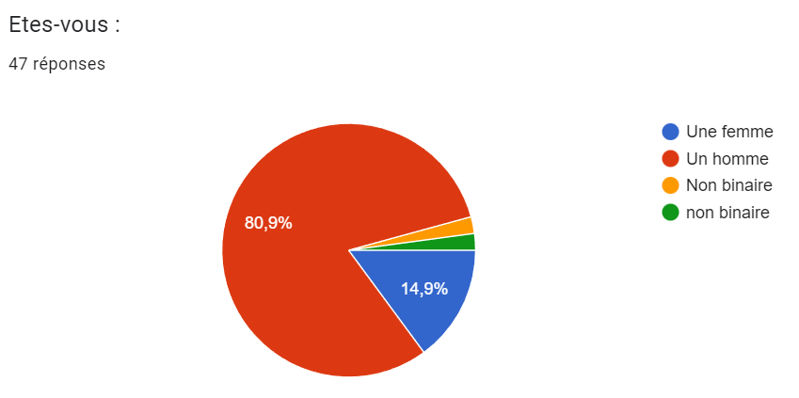

La majorité des personnes qui suivent des événements e-sportifs sont des hommes. Selon une étude de Pwc de 2016, le pourcentage de femme dans l’e-sport (vieweuses, spectatrices et joueuses) serait de 22%. Même si on constate un écart compte tenu d’un panel réduit, la tendance semble se confirmer.

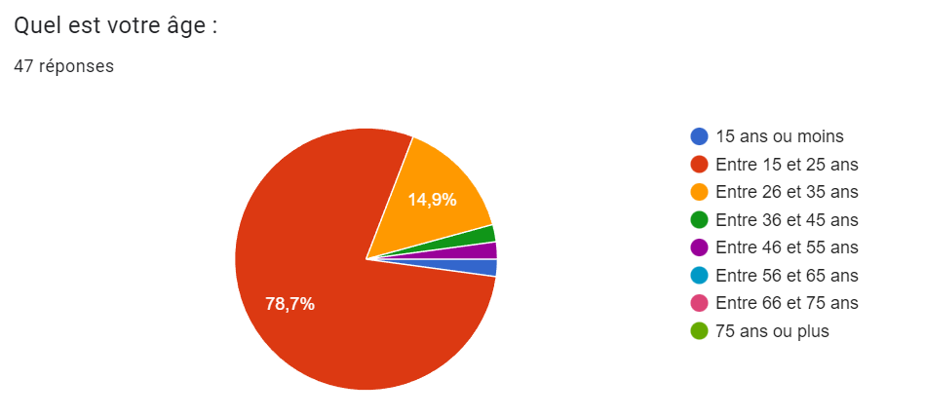
En ce qui concerne l’âge, comme nous avons pu le voir précédemment au cours de ce mémoire, 82% du public interrogé a entre 15 et 35 ans.

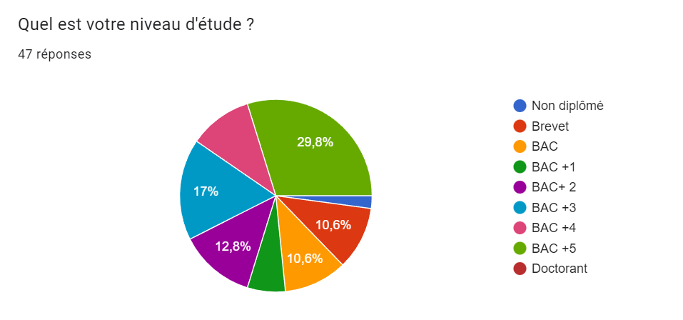

On peut voir une légère majorité de BAC+5. Cependant les niveaux d’étude sont assez homogènes. On peut penser qu'étant en BAC+5 il est un biais de proximité entraînant une sur-représentation de cette catégorie.

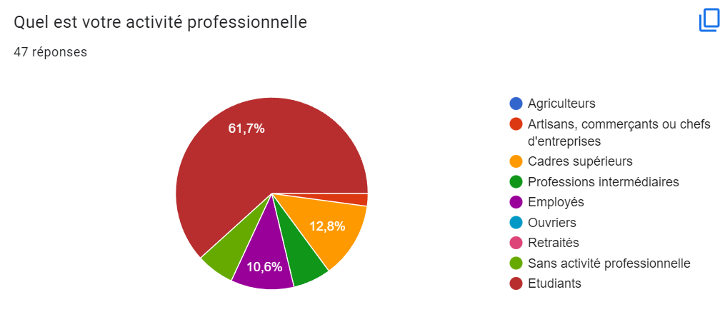

Au vu de la tranche d'âge majoritaire, il est logique de voir apparaître en tête les étudiants à 61%, suivi par des professions supérieures et les employés. Les professions intermédiaires et les personnes sans activité professionnelle sont toutes les 2 à 6,4%. On constate cependant l’absence des professions telles qu’agriculteur ou ouvrier. Malheureusement il est difficile de dire c’est un biais dû à notre questionnaire ou bien un réel manque d'intérêt de ces professions au problématique de l’e-sport.

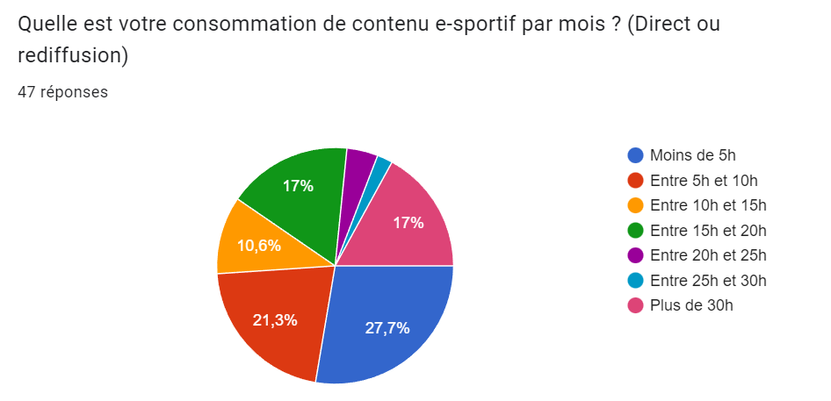

Les temps de consommation des contenus sont assez bien répartis avec 27% des personnes qui ne regardent que très ponctuellement des événements et 17% qui en regardent à l’inverse presque tous les jours. Une grande partie des consommateurs, soit 58%, reste entre 5h et 20h par mois. Il faut relativiser ce temps de consommation car un événement e-sport peut souvent durer plusieurs heures pour une simple rencontre. Prenons comme exemple ce que nous connaissons le mieux avec League Of Legends. Un match professionnel dure entre 20 min et 1h avec en plus des moments de show, d’interview et d’analyse, sachant que dans le cadre de finale/demi-finale ou de play-off, cela se joue en 2 matchs gagnants.

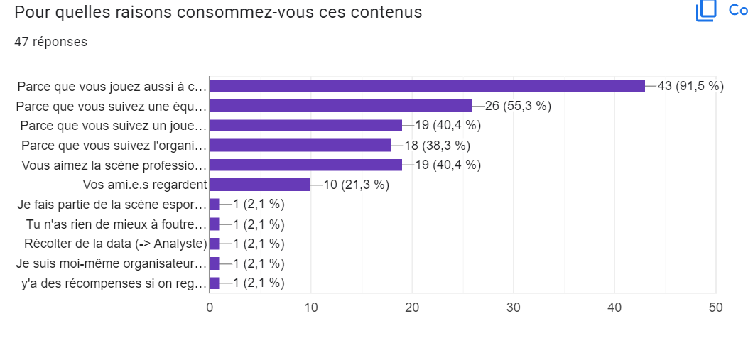
Cette question était à choix multiples. Ainsi, on peut voir que sur les 47 répondants, 43 (soit 91,5%) regardent la scène e-sportive associée aux jeux auxquels ils jouent mais seulement 1 seule personne sur les 43 ayant choisi ce critère le fait exclusivement pour ce même critère. On peut affirmer que, même si jouer au jeu est une raison de regarder des compétitions, il en faut plus aux spectateurs pour rester et capter son intérêt. En s’intéressant de plus près aux données, on peut voir que 7 des 10 interrogés qui suivent des compétitions d’e-sport via leurs ami.e.s ne suivent ni joueurs ni équipes.

Il est intéressant de voir qu’en plus de jouer au jeux ou de suivre une équipe / un joueur, des personnes regardent les événements e-sportifs dans le cadre de leur travail (Analyste, organisateur d’événements e-sportifs, joueur sur une scène e-sportive).
Une raison que nous n’avions pas envisagée mais qui nous a été proposée, est le gain de récompenses. Certains streams d’événements ou sponsorisés permettent de gagner des goodies ou bien des récompenses sur le jeu streamer. L’événement crée alors une nouvelle source d’attractivité. Cependant cette raison nous semble secondaire car il faut au moins avoir un intérêt même minime pour rester et espérer gagner une récompense.

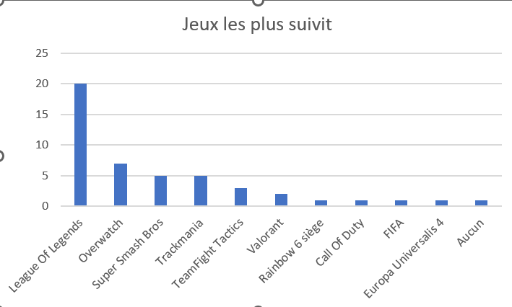

La moitié des joueurs interrogés suivent des compétitions sur League Of Legends. Cependant, encore une fois, il me semble important de notifier que, me considérant moi-même proche de la communauté de League Of Legends et étant déjà dans des groupes, il est possible d’avoir un biais de proximité dans les réponses.
League Of Legends reste quand même un jeu avec une des scènes professionnelles plus structurées attirant de nombreux spectateurs français.

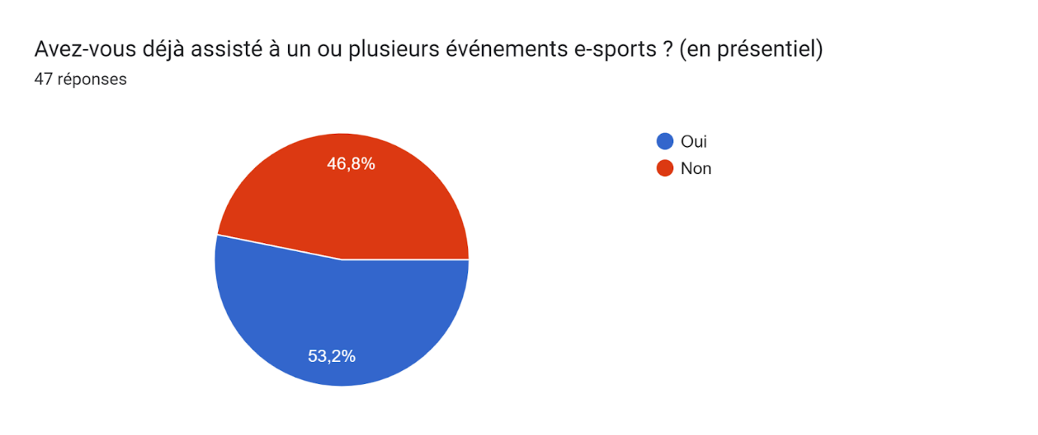

On observe que plus d’un joueur sur deux (soit 25 joueurs) a déjà assisté à un événement e-sportif. Ce chiffre conforte l’idée que l’e-sport peut amener les spectateurs à se déplacer et potentiellement créer une dynamique économique locale.

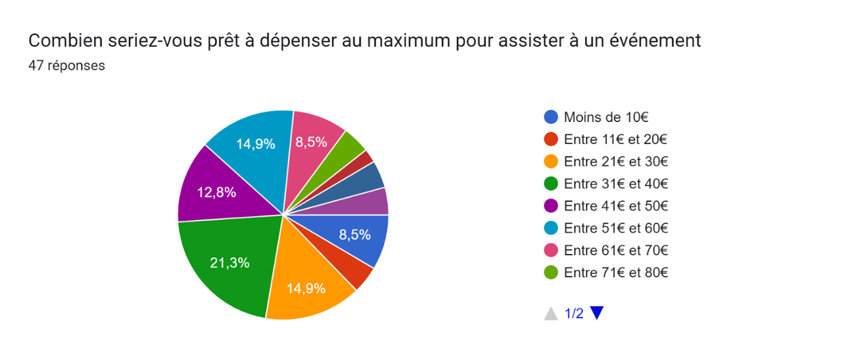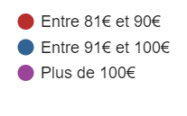

Au travers de ce graphe, on peut voir que 8,5% des répondants ne sont pas prêts à mettre plus de 10€ pour assister à un événement mais 8,5% sont prêts à payer jusqu’à 70€ pour assister à un événement e-sportif. Cependant le prix tout seul n’est pas le plus intéressant à évaluer. Aussi, nous le re-couperons avec les professions exercées de chacun afin de voir l’impact de la profession sur l’accès aux événements e-sportifs. Nous obtenons le tableau suivant :
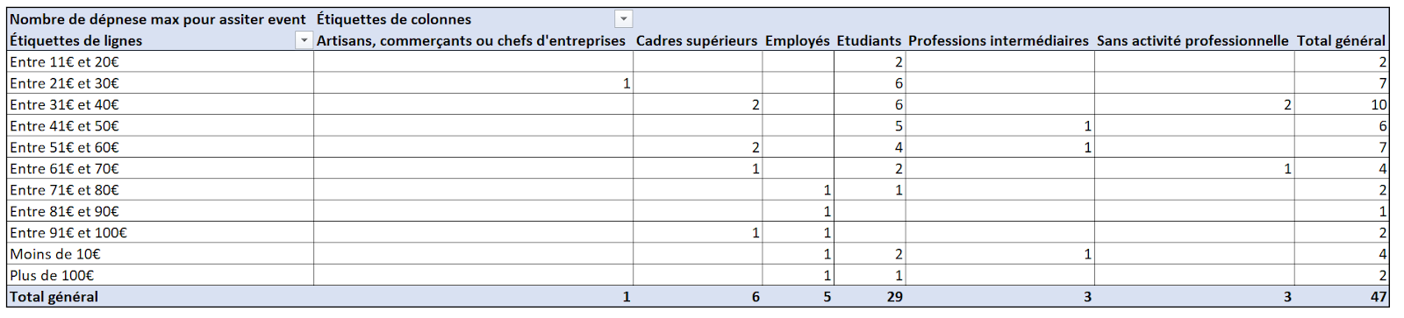
Ce tableau montre que, quelle que soit l’activité professionnelle, les spectateurs ne sont pas prêts à payer des sommes trop importantes pour assister à des événements.
61% des joueurs interrogés ne seraient pas prêts à dépenser plus de 50€ pour assister à un événement. Cette statistique est surement due au fait qu’une grande partie des répondants sont des étudiants. Cependant, ⅔ des cadres supérieurs ne seraient pas non plus prêts à dépenser plus de 60€.
Finalement, ce sont les employés qui sont le plus décider à payer le plus cher pour assister à un événement.

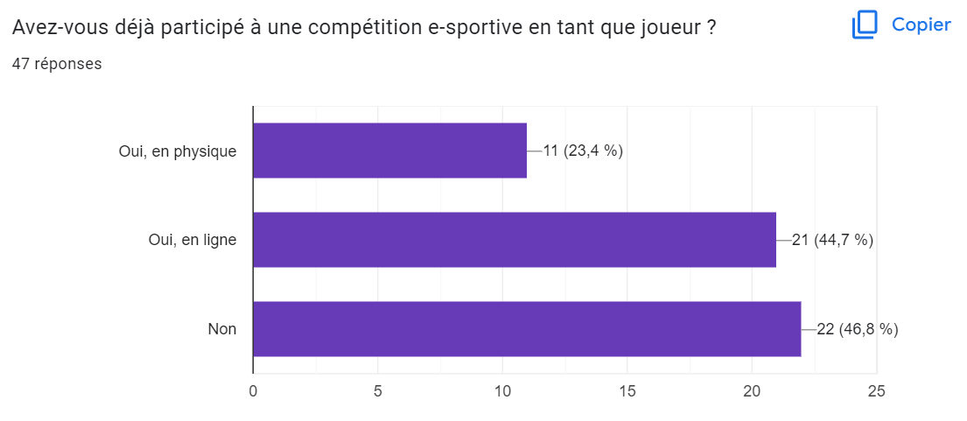
Même si presque une moitié de joueurs n’a jamais participé à des événement e-sportifs (soit 46,8%), 53,2% ont quant à eux déjà participé à un tournoi, qu’il soit en physique ou en ligne.

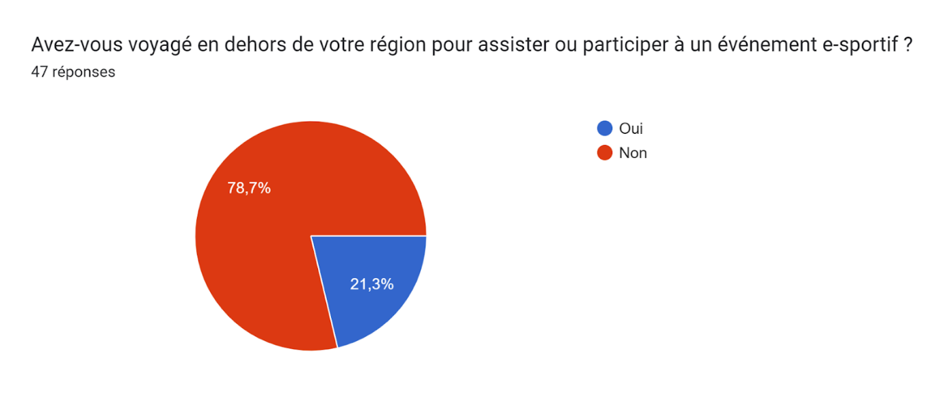

Comme on peut le voir sur ce graphique, peu ose se déplacer en dehors de leur région pour pratiquer ou assister aux pratiques e-sportives.

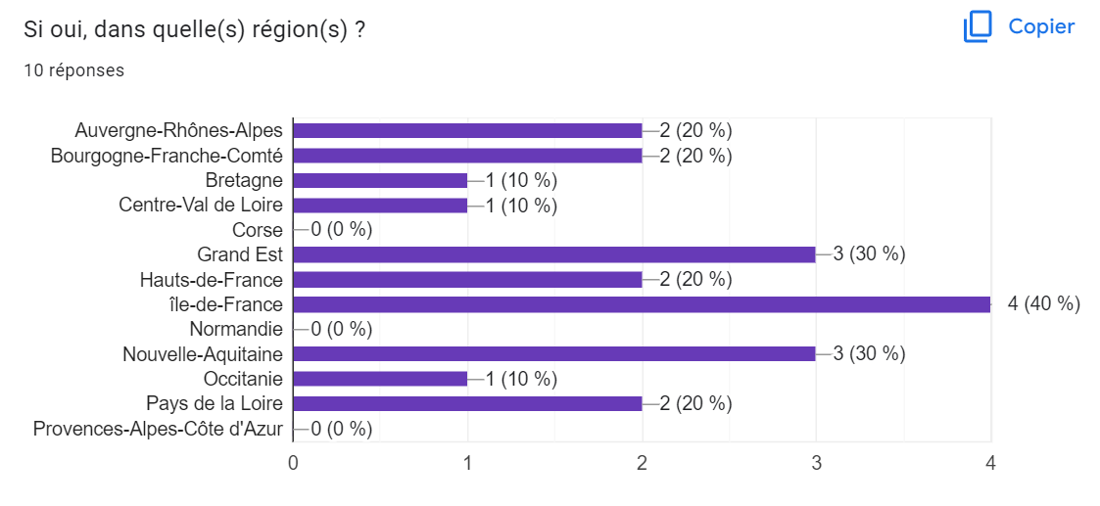

21 points d’impact ont été recensés hors de leurs régions d’origine pour seulement 10 joueurs. Toutes les régions, excepté la corse et la Normandie, disposent d’événements e-sportifs capables d’amener des joueurs et spectateurs sur leur territoire. Paris étant la capitale, il n’est pas étonnant qu’elle soit plus attractive que les autres régions. Cependant, elle ne fait pas l’unanimité, ce qui montre que d’autres régions possèdent un potentiel d’attraction sur la question de l’e-sport.

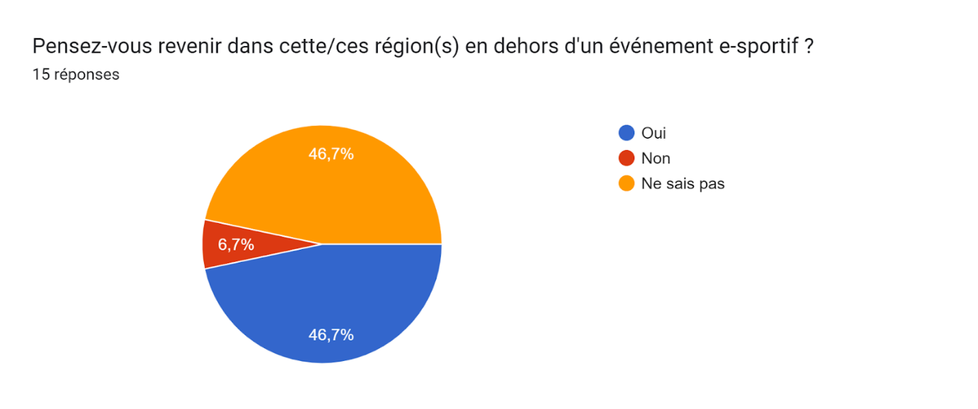
Comme on peut le voir avec ce graphique, peu de personnes sont opposées à revenir dans une région où elles sont allées pour un événement e-sportif. Cependant 46,7% seraient prêts à revenir dans cette région. Ainsi, même s’il est compliqué d’affirmer que les événements e-sportifs sont déclencheurs d’une réelle démarche touristique, ils ont le mérite d’amener certains spectateurs ou joueurs dans des régions où ils ne seraient peut-être pas aller de leur propre gré.

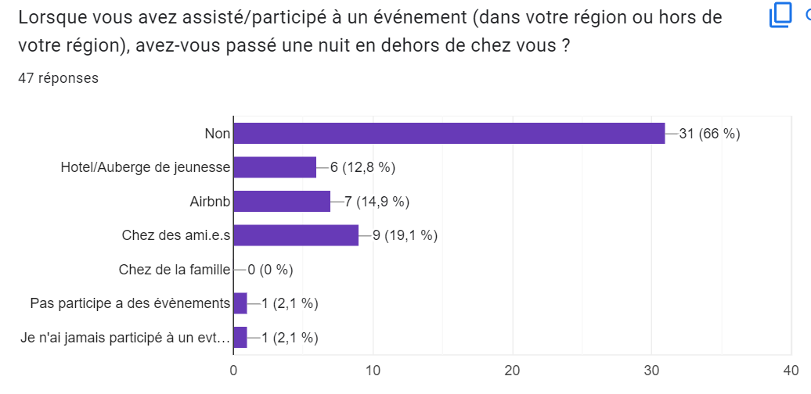

Les lieux de résidence pour les évènements e-sportifs sont divers. Même si une majorité n’assiste pas aux événements et n’a pas besoin de se loger en dehors de chez eux. 4 personnes ne sont pas sorties de leurs régions pour assister à l'événement mais ont quand même logé hors de chez elles : 3 chez des ami.e.s et 1 dans un airbnb. Il est possible d’imaginer que les événements sont une occasion d’entretenir des contacts avec des ami.e.s pouvant habiter à proximité de la manifestation.

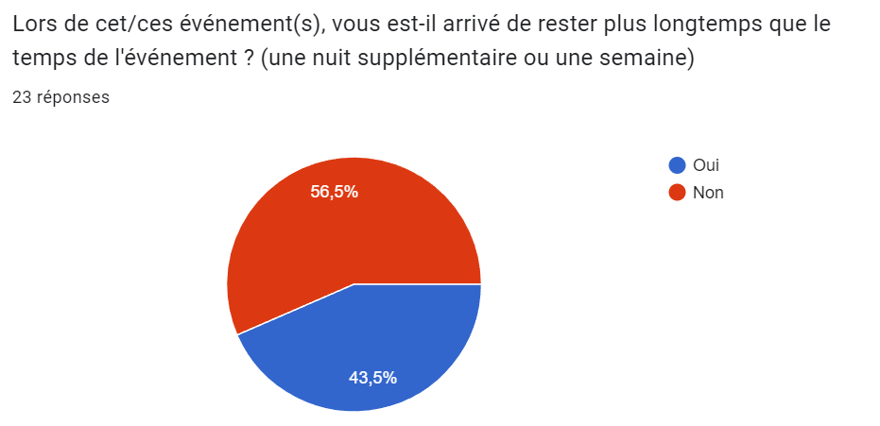

On peut voir que 43,5% des spectateurs d’événements e-sportifs sont déjà restés plus longtemps que la durée de l’événement. Cette statistique met en avant que les spectateurs ou participants d’un événement ne se déplacent pas uniquement pour l’événement mais aussi pour potentiellement faire des activités autour de l’événement.

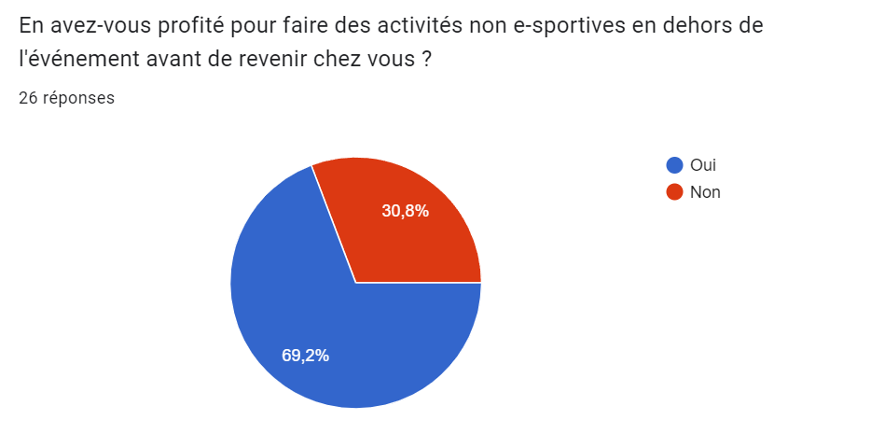
Sur les 26 personnes ayant répondu à cette question, 17 en profitent pour faire des activités annexes. Même si les spectateurs sont des passionnés de jeux vidéo, les événements e-sportifs sont l'occasion de découvrir de nouvelles choses. Par ailleurs, de nombreux événements intégrant des compétitions de jeux vidéo proposent des activités culturelles comme la « Paris Games Week » qui a lieu chaque année à la Porte de Versailles.

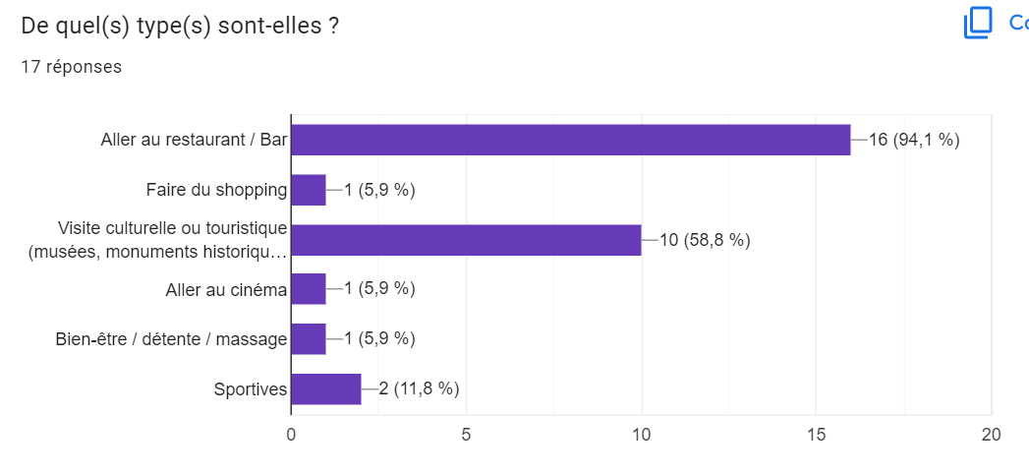
Nous nous sommes interrogés sur les types d’activités pouvant engendrer un impact économique territorial autour des événements e-sportifs.
Les restaurateurs sont les premiers bénéficiaires de ces événements qui leur amènent une clientèle qui ne serait sûrement pas venue sans cette occasion. S’ensuivent des visites culturelles : les spectateurs profitent de leur passage dans une ville ou une région pour en découvrir les spécificités. Les autres activités que l’on peut observer restent anecdotiques.

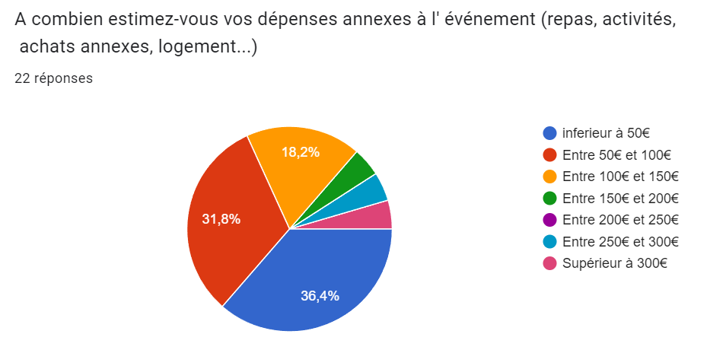

Ainsi, 62,2% des joueurs ne dépassent pas les 100€ de dépenses annexes lors d’un événement e-sportif. On peut conclure que les personnes restent dans l’ensemble raisonnable. Cependant, à l’image d’une semaine de vacances, 13,5% n’hésitent pas à dépenser plus de 150€ afin de profiter convenablement de leurs expériences en tant que joueur ou spectateur.
On peut s’interroger sur le rôle que jouent les professions de chacun dans leurs dépenses.

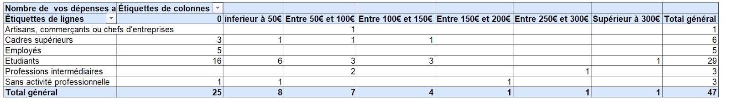
Les professions n’ont pas énormément d’impact sur les dépenses annexes engagées lors d’événements e-sportifs quelle que soit la catégorie socio-professionnelle. Il est même étonnant de voir que la personne étant prête à dépenser le plus soit un étudiant.

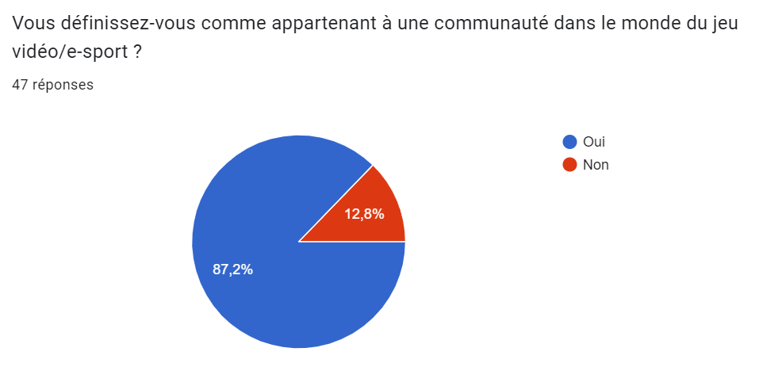

Cette statistique est très intéressante : on peut voir que 41 répondants se sentent appartenir à une communauté. Ce graphique amène à penser que l’e-sport et le jeu vidéo peuvent créer un sentiment d’appartenance à une communauté ou un tout plus large.

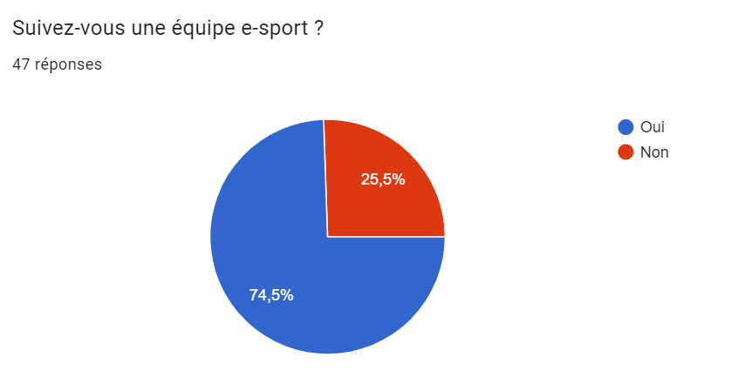
Pour compléter notre réponse par rapport à la question précédente, nous nous intéressons à ce qu’une équipe e-sportive apporte en termes de sociabilité, On voit que 74,5% (soit 35 répondants) suivent des équipes. Par ailleurs, les personnes qui ne se sentent pas appartenir à une communauté, ne suivent généralement pas d'équipe. Nous avons 1 seul cas d’une personne suivant une équipe, ne se sentant pas appartenir à une communauté. On peut en conclure que le fait de suivre équipe semble donc bien un moyen de créer plus facilement des sociabilités.

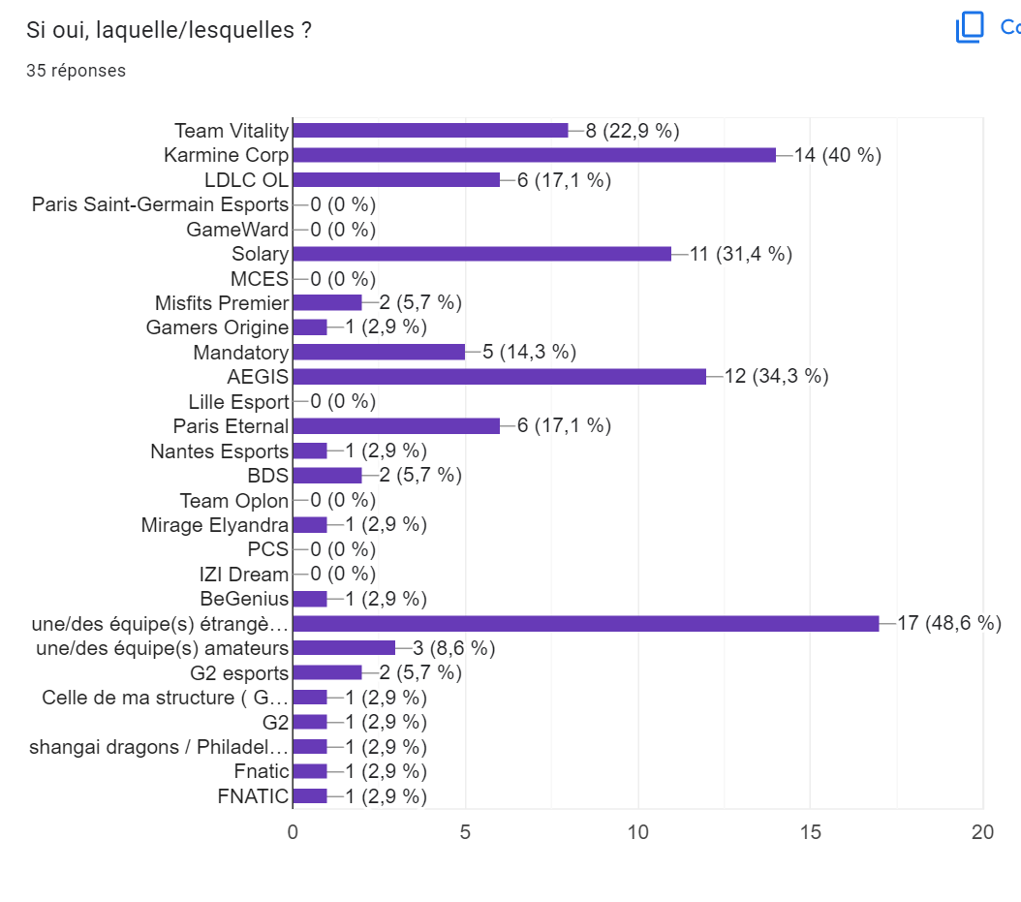
On peut voir que pour 35 répondants, plus de 97 équipes sont suivit. Ce qui fait une moyenne de 2,77 équipes suivit par joueur. Le nombre de personnes qui soutiennent une équipe étrangère est assez impression. Par ailleurs, on peut constater que 3 personnes suivent un équipe plus amateur. Cela montre qu'il y a quand même un ancrage territoire de la part de certains clubs amateurs.
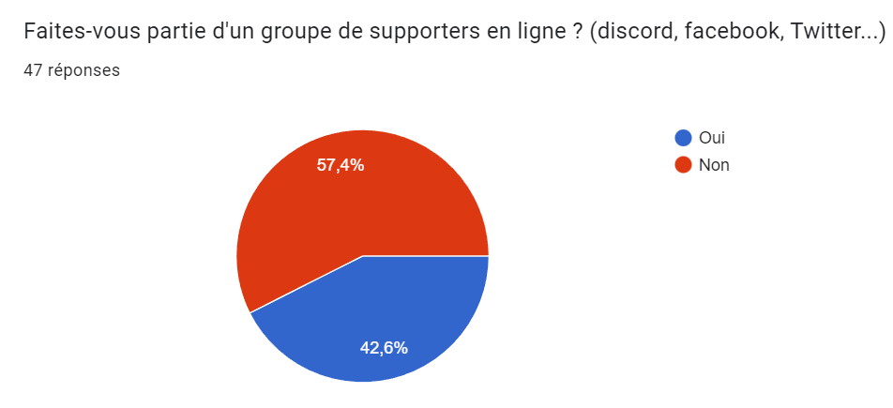

Bien que 35 personnes suivent des équipes, seulement 20 personnes sur notre pannel font partie d’un groupe discord de l’équipe ou soutenant l’équipe. La conclusion qui nous vient à l’esprit serait que même si beaucoup se sentent appartenir à une communauté au travers d’une équipe ou pour d’autres raisons, seuls 42,6% s'engagent réellement auprès des équipes qu’ils suivent.

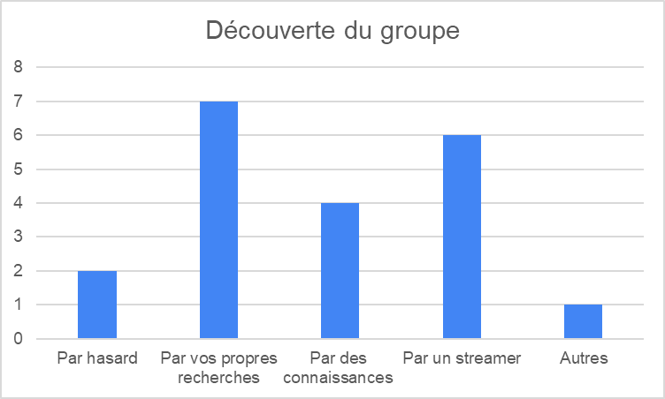

Pour ce qui est de la découverte du groupe, il a fallu réorganiser les données car nous avions beaucoup de réponses autres pouvant s'apparenter aux réponses proposées.
On peut voir que 65% des personnes présentes au sein de ces groupes, le sont par leur volonté d’intégrer ce groupe, que ce soit au travers de leur recherche ou par l’annonce d’un streamer/personnalité du milieu et très peu le sont par hasard.
Parmi les réponses que nous avons reclassées mais qui ont été intéressantes, nous avons une personne nous disant être modératrice chez un streamer et une dernière réponse « autre » nous indiquant avoir connu le groupe par “l’association de son école”.

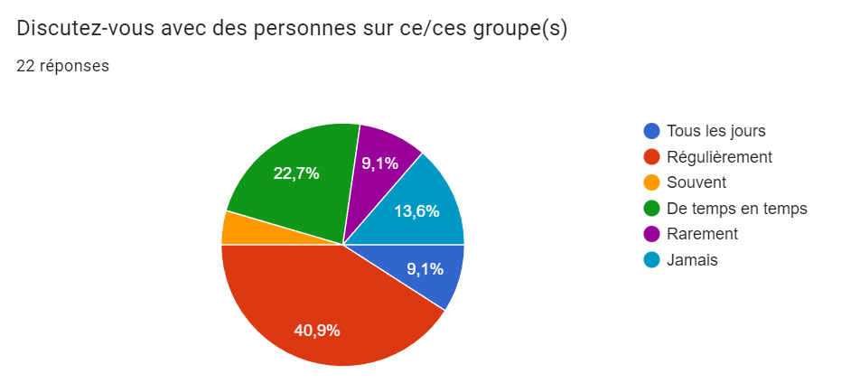

Il est intéressant de voir qu’en fréquence de discussion au sein de ces groupes, une majorité des personnes reste assez active, avec 9 personnes qui se disent parler régulièrement et 2 personnes le sont tous les jours. Ainsi, on peut essayer de définir les contours de 3 types de profil au sein des communautés en ligne.
- profil “Pro-actifs” (Régulièrement + tous les jours) : ces personnes font vivre la communauté en ligne que ce soit au travers des discussions, de leurs propositions, l’animation voir de leur investissement dans la gestion du groupe en ligne.
- profil “ponctuels” (Souvent + de temps en temps + rarement) : ces personnes sont présentes au sein de la communauté mais interagissent ponctuellement sur un sujet qui les intéresse ou bien pour un événement prédéfini en amont auquel ils veulent prendre part.
- profil “absents” (Jamais) : ce sont des personnes intéressées voulant être au courant de ce qui se passe dans le groupe mais n’osant pas intervenir ou ne souhaitant pas intervenir .

Pour reprendre les statistiques précédents avec des nouveau profil nous obtiendrons le tableau suivant :
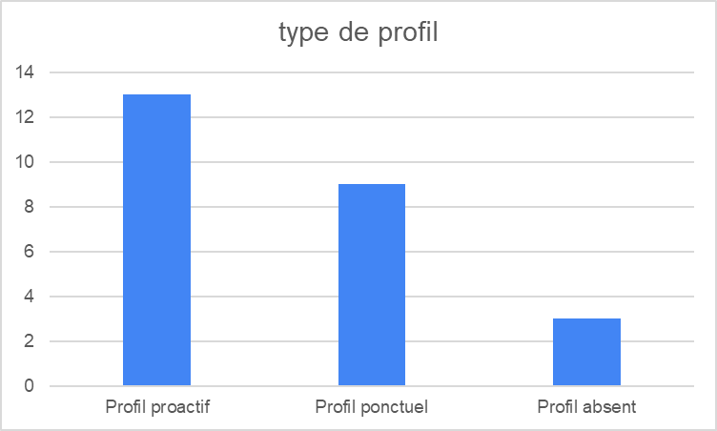

Les profils proactifs sont plus représentés dans les groupes que les autres types de profils. Cela nous prouve que les personnes qui s'intègrent dans des groupes le sont pour être actives au sein de la communauté et l’animer.

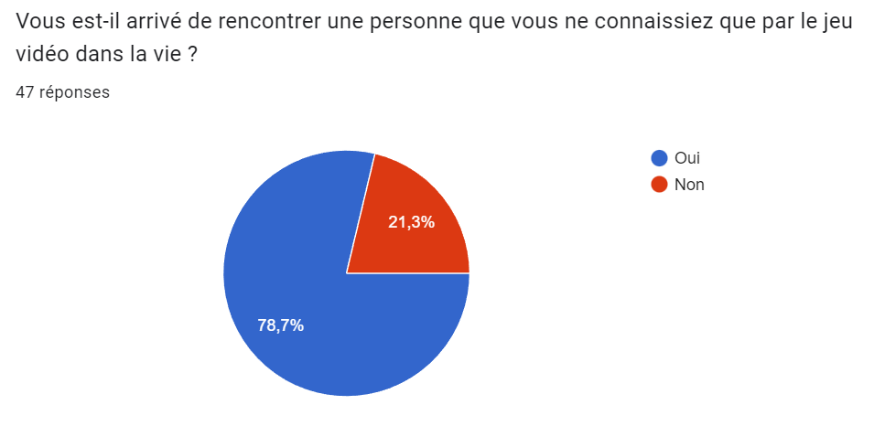

Cette statistique est l’une des plus intéressante selon nous.
78,7% des interrogés (soit 37 personnes) ont déjà rencontré en physique des personnes qu’ils ne côtoyaient qu’au sein des jeux vidéo. Cela nous prouve que pour une majorité, le jeu vidéo peut être un moyen de faire de nouvelles rencontres en dehors de son cercle de sociabilité quotidien préexistant.

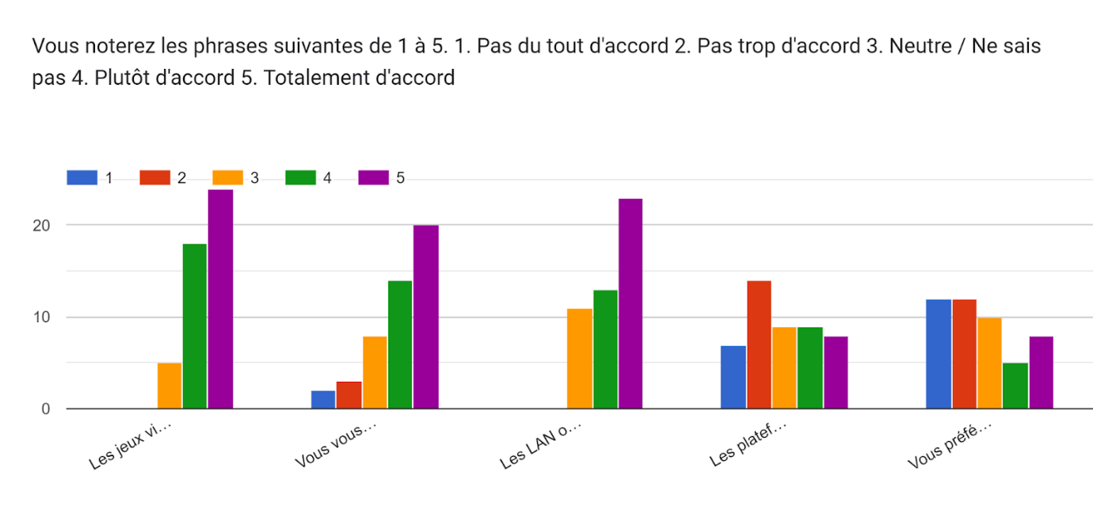

Pour rappel, les phares de gauche à droite étaient les suivantes :

- Les jeux vidéo facilitent la création de liens sociaux
- Vous vous sentez appartenir à une communauté lorsque vous regardez un événement e-sportif en ligne
- Les LAN ou événements e-sportifs en présentiel sont un moyen de rencontrer des personnes
- Les plateformes de streaming sont un lieu pour sociabiliser
- Vous préférez regarder un événement en ligne qu'y assister

Globalement et de manière assez majoritaire, les jeux vidéo sont des moyens de créer des sociabilités lorsqu’il y a interaction dans le réel. Comme on peut le voir, les gens sont très mitigés concernant les sociabilités au sein des plateformes de streaming (avec 21 personnes défavorables à cette affirmation). Malgré tout, un petit nombre de personnes préfèrent quand même garder une distanciation numérique et regarder les événements de chez elles sur les plateformes de streaming. Ces personnes seront plus difficiles à mobiliser pour créer des impacts sur les territoires.

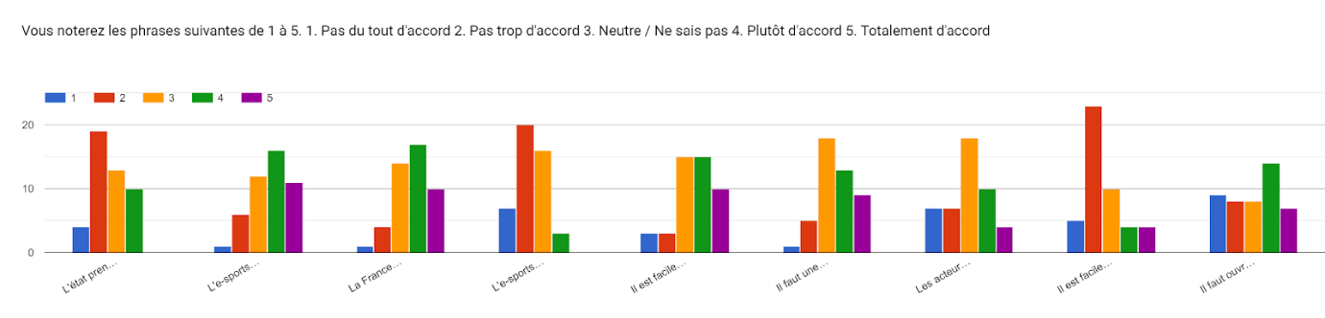

Pour rappel, les phares de gauche à droite étaient les suivantes :

- L'état prend en compte l'e-sport
- L'e-sport doit être intégrer au ministère des sports
- La France forme beaucoup d'e-sportifs professionnels
- L'e-sport est suffisamment encadré en France
- Il est facile de participer à des LAN ou des compétitions en tant que joueur amateur
- Il faut une organisation nationale qui régule les compétitions, le financement et les équipes professionnelles
- Les acteurs locaux (mairies, villes, communes départements, régions...) sont présents pour soutenir les événements e-sportifs
- Il est facile d'identifier les associations de jeux vidéo/e-sport autour de chez vous
- Il faut ouvrir des formations publiques spécialisées dans l'e-sport

Par rapport au tableau précédent, il est possible de faire un premier constat de répartition.
Là où les avis étaient très tranchés sur les questions de sociabilité avec 18,2% de neutre/ne sais pas, sur les questions politiques, ce chiffre passe à 30%. Notre échantillon n’étant pas représentatif, il va être plus compliqué de faire des constats pertinents.
Cependant, en analysant la 1ère et 4ème affirmations, on peut constater qu’une majorité de répondants ne sont pas satisfaits de l’encadrement et la prise en compte du secteur de la part du gouvernement.
Les répondants semblent favorables à l’intégration de l’e-sport au sein du ministère des sports. Cela va dans le sens de la première analyse c’est-à-dire la prise en charge de l’e-sport par le gouvernement
Par ailleurs, les associations locales sont difficilement identifiables par le public, selon plus de 50% des personnes interrogées.

Annexe 6 -
Retranscription des entretiens

Entretien Richard Bouigue
Premier Adjoint chargé de l'économie, de l'attractivité, des commerces, de l'architecture,
du patrimoine et du quartier Bel-Air Sud

FS : Florian Strady
RB : Richard Bouigue

Dans cet entretien, je cherche à comprendre les liens entre la mairie du 12ème et l’Accor Arena. Puis, dans un second temps, ce que cet équipement apporte sur le plan du développement territorial au 12ème arrondissement de Paris et plus précisément, les 2 événements e-sports qui s’y sont déroulés récemment : Karmine Corps Xperience et la Trackmania cup.

Brève présentation de l’entretien et des thématiques que nous allons aborder durant les premières minutes.

FS : J’aime bien commencer mes entretiens par une première question sur votre parcours et ce qui vous a amené à occuper ce poste ?

RB : Alors, je suis premier adjoint dans cette équipe municipale mais j’étais déjà premier adjoint dans l’ancienne équipe municipale. Ainsi, je fais le lien entre la précédente équipe et cette nouvelle équipe. J’avais déjà ces sujets lors de la précédente mandature et il se trouve que ces sujets n’ont pas suscité beaucoup d'appétence auprès des autres élus. J’ai donc gardé les délégations qui étaient les miennes. Comment j’en suis arrivé là ? Eh bien, cela est dû au hasard car dans l’ancienne mandature, on avait proposé aux autres élus de choisir leur délégation et j’ai pris ce qu’il restait. Je me suis donc retrouvé 2 fois de suite avec une grosse partie des mêmes délégations. Par contre, j’ai un rapport avec l’Accor Arena un peu différent parce que j’étais chef de cabinet et directeur de cabinet d’une élue adjointe à la ville de Paris, adjointe de Bertrand Delanoë et présidente du conseil de surveillance du Palais Omnisports de Paris-Bercy (POPB) à l’époque. J’ai donc été amené à travailler avec les équipes du POPB, en 2006/2007/2008, dans un moment stratégique, puisqu’il fallait recomposer le directoire, recapitaliser l’établissement et prévoir une série de gros travaux qui allaient commencer en 2014, impactant le quartier et donnant à l’équipement une dimension qu’il n’avait pas avant, à la fois pour les manifestations sportives mais aussi pour les autres manifestations comme les concerts. Sur cette question de poste, j’ai une autre casquette, car nous n’avons pas que notre casquette d’élu, celle de directeur de l’observatoire du sport de la fondation Jean Jaurès qui fait que j’ai une sensibilité sur les questions du sport. Concernant l’e-sport, j’ai un collègue, Pierre Rondeau, au sein de cette institution qui travaille beaucoup sur l’économie du sport. Dans “le foot va-t-il explosé” que l’on a co-écrit, on s’intéressait à l’impact économique et social du foot mais tout en essayant de tordre le cou à certaines idées. Pierre avait, dès le début, montré un grand intérêt pour l’e-sport, à la fois comme un segment mais aussi une discipline qu’il fallait regarder dans son développement. Par ailleurs, je vois certains de mes cousins qui sont passionnés par cela et je peux ainsi voir parfois l’état de délire dans lequel ils peuvent être.

FS : Quelles sont les connexions entre la mairie du 12ème et l’Accor Arena ?

RB : Une mairie d’arrondissement a très peu d’influence sur la vie de l’Accor Arena, ce qui signifie que l’équipement peut vivre sans la mairie. Ce n’est pas comme un équipement public de proximité sur lequel la mairie a la main. Il s’agit plutôt d’un équipement implanté dans le 12ème mais avec un directoire et un conseil de surveillance qui ne sont pas du tout dirigés par la mairie du 12ème, ni par les élus du 12ème. Le directoire et la programmation annuelle ne sont pas dépendants de la mairie du 12ème et la mairie n’a même aucun droit de regard, aucun avis, aucune suggestion. Alors on a une place parce que la maire siège au conseil de surveillance mais cela n'impacte aucune décision. Il y a même une volonté d'extra-territorialisé cet équipement de ne pas en faire un équipement public trop implanté dans son arrondissement. Derrière cette volonté il y a des intérêts politiques complexes mais aucune impulsion n’est engagée par la mairie du 12ème. On peut avoir des suggestions ou des conseils sur l’organisation des alentours (voiries, la circulation, les accès…) mais nous ne sommes pas un acteur décisionnaire. Malheureusement, je pense que c’est une manière très ancienne de voir les choses et qui ne me paraît aujourd’hui plus tenable. Aujourd’hui, on ne peut plus avoir d’équipements publics implantés dans un lieu sans que les élus du lieu concerné puissent avoir leur mot à dire ou leurs suggestions prises en compte, sinon nous aurions fait autre chose autrement mais cela n’a pas été le cas jusqu’à présent et je pense que c’est dommage.

FS : Malgré l’absence de connexion, vous a-t-il été possible de voir des impacts positifs ou négatifs sur le territoire ?

RB : Le choix d’accueillir des compétitions d’e-sport n’est pas un choix qui a été impulsé par la mairie du 12ème, qui n’a même pas été associée. Cela s’est fait et [la mairie] s’est retrouvée face au fait accompli. Je dis cela parce que si l’on veut, à un moment donné, avoir des impacts économiques, financiers ou autres, il faut qu’on ait les moyens de mesurer ce qu’il se passe localement. Or aujourd’hui, on n’a pas développé des moyens ou des instruments de mesure nous permettant de dire “cette compétition a généré X impacts”. Pour cela, il faudrait une logique de comité qui analyse ces événements. Moi, aujourd’hui, je suis incapable de dire ce qu’ont généré les compétitions de e-sport. Je peux éventuellement comparer le nombre de plaintes de ces événements par rapport à d’autres événements similaires, récupérer les retours des commerçants autour de l’équipement. Mais encore faudrait-il se mettre d’accord sur un périmètre pertinent et là seulement il serait possible de faire un recensement un peu plus systématique des impacts auprès des riverains. C’est quelque chose de très frustrant car je ne sais même pas ce que cet événement a pu générer comme participation des habitants du 12ème. On a un manque, à la fois de l’implication de la mairie, et, d’autre part, de connaissances des retombées et des mesures d’impact plus précises sur les commerçants. Certains le savent ou tout du moins l’estiment mais il n’y a jamais eu d’étude de faite sur l’impact d’un événement à l’Accor Arena sur l’environnement local en termes positifs ou négatifs. On le voit lors des événements, avec des personnes qui viennent installer des tentes 2 jours avant, ce que cela peut générer mais je n’ai pas chiffre sur ce que cela apporte ou non au territoire. Par ailleurs, c’est un des sujets qu’on a. Je ne sais pas qui vit des événements qui se déroule à l’Accor Hotel Arena.

FS : Oui, je vois. Cela pourrait être très bénéfique comme ne rien rapporter, mais au final vous ne savez pas l’estimer, vous ne pouvez rien prévoir par-dessus.

RB : En fait, l’intérêt pour l’Accor Arena n’est pas de savoir ce que cela génère dans l’environnement local mais plutôt ce que cela génère pour eux en interne. Ils ont des objectifs hyper ambitieux en matière financière, c’est un équipement de taille européenne directement en concurrence avec des grandes salles au niveau national et européen. Attirer l’événement, le concert, la manifestation sportive est un enjeu très important mais qui met l’établissement dans une réalité financière liée à un des investissements ou bien à un remboursement de prêt contracté qui n’est pas neutre. L’impact en interne, on a quelques données mais par contre en externe il n’est que très peu mesuré. Et aujourd’hui ça fait partie des difficultés qu’on a. Le fait de ne pas être présent dans les discussions nous renvoie à cette problématique d’estimation des impacts. Dans la précédente équipe, la maire était plus impliquée. Cependant, cela ne faisait pas de nous des programmateurs ou décisionnaires pour autant.

FS : Mais par rapport à ces questions de prise de décision, avez-vous un droit de véto ?

RB : Non même pas. Par exemple, la maire était contre la statue de Johnny Halliday devant l’Accor Arena mais cela s’est quand même fait. Mais sur une échelle locale, il y a un vrai problème de gouvernance à Paris qui crée des tensions avec l’Accor Arena c’est-à-dire que lorsqu’on parle de périmètre, soit on prend Paris en tant que tel et le périmètre pertinent c’est Paris. Et dans ce cas, c’est le conseil de Paris qui décide, les adjoints de la maire de Paris et les décisions s’imposent dans les arrondissements. Ou bien, on décide que cette gouvernance de Paris ne tient plus, et on considère qu’il y a une place pour les arrondissements. Cependant tous les arrondissements n’ont pas le même bord politique et dans ce cas, comment on articule la machine qu’est Paris. Aujourd’hui, on est plutôt dans des mouvements de déconcentration et non de décentralisation, c’est-à-dire on donne mais on garde quand même une cohérence Parisienne. Pour l’instant, beaucoup de programmes s’imposent dans les arrondissements où les arrondissements ne sont pas à l’origine, seulement associés. Mais en réalité, l’impulsion des arrondissements est assez rare dans beaucoup des politiques qui sont menées à Paris. C’est un temps de gestion de la ville de Paris qui est derrière nous, je pense que c’est trop tard mais c’est un peu pareil avec l’Accor Arena, c’est une manière de vivre entre les équipements parisiens et le territoire où ils sont implantés qui est complétement obsolète. En plus, Bercy est un quartier récent puisque cela ne fait pas longtemps que la ZAC a été créée et que l’équipement aussi. On aurait pu inventer d’autres manières de gouvernance et on ne l’a pas fait. […] Aujourd’hui ce qui est beaucoup regardé, c’est ce que ça rapporte à l’établissement en termes financiers et je pense que les compétitions de e-sport doivent rapporter suffisamment pour proposer cela. De plus, l’équipement s’inscrit dans une compétition nationale et européenne avec un schéma plutôt malin qui est de dire « on peut aussi accueillir des événements de ce type » vis-à-vis d’autres opérateurs comme la Défense ou Nanterre. Mais en termes de retombées et d’intérêts, on n’est même pas dans un processus pour valoriser l’e-sport de l’Est Parisien, il n’y a pas de continuité.

FS : D’accord. Donc il n’y a aucune cohérence territoriale sur ce sujet et aucune association pour se saisir de ce type d’événement pour proposer des projets plus locaux.

RB : Si on avait une politique un peu plus intelligente, on aurait pu s’arranger pour ouvrir des places pour les habitants du 12ème arrondissement ou bien l’ouvrir à des associations engagées sur les questions de l’e-sport afin de se faire connaître par la mairie. Actuellement, je ne peux même pas vous dire qui sont les joueurs ou les consommateurs d’e-sports sur le 12ème. Mais on constate qu’il y a quand même un public intéressé mais on ne le connait pas, et même parmi les élu.e.s je ne sais même pas s’il y en a qui connaissent ou ont vécu ce type d’événement. Je pense qu’il y a un vrai sujet sur les emplois de demain autour de l’e-sport. Je suis persuadé que c’est un sujet où l’on doit être plus présent.

FS : En termes de vie associative, quelle est votre politique ? Est-ce dans vos projets de subventionner des associations qui traitent de la thématiques jeux vidéo/e-sport ?

RB : Pour ce qui est de la politique associative, il s’agit plutôt d’une politique qui dépend de l’arrondissement. La mairie d’arrondissement n’a pas les financements mais sollicite les financements de la mairie centrale sous forme de présentation de dossiers dans tous les champs de compétences (culture, sport, l’action sociale…). Donc on soutient des projets qui sont ensuite financés par les directions parisiennes. Il n’existe pas d’impôt local du 12ème mais il y a un impôt local parisien et une politique publique parisienne, mais sur des critères et des choix propres à la mairie d’arrondissement. Jusqu’à présent, je n’ai rien vu qui en faisait l’objet pour 3 raisons. Tout d’abord, aucune des associations qui travaillerait sur l’e-sport ne s’est fait connaître de la mairie d’arrondissement. Alors, sur ce point, je suis surpris mais pas trop non plus parce qu’il y a une partie des acteurs de l’e-sport qui n’a pas nécessairement envie de rentrer en contact avec les mairies car il y a la culture de l’indépendance et une subvention, c’est une chaine que l’on se met autour du cou. Le deuxième point, c’est qu’il s’agit d’un sujet relativement nouveau et que par conséquent, les mairies ne sont pas du tout identifiées comme étant des relais, que ce soit pour des information, prêter une salle ou autre. Troisièmement, je pense qu’il n’y a pas nécessairement un besoin qui s’exprime de manière très claire vis-à-vis des mairies de la part des acteurs de l’e-sport. Nous, ce qui ferait nous intéresser à cela, c’est d’avoir un recensement des acteurs, des associations qui organisent et qu’on puisse par la suite développer des projets. Néanmoins, il y a plein de sujets qui sont posés par l’activité même, que ce soit celle de l’accessibilité des publics, de la formation nécessaire, de la régulation des statuts de joueurs. Il faut que cette pratique soit mieux régulée, encadrée. Et puis, il s’agit d’un sport ou d’un activité para-sport ou bien d’une activité, selon comment on la définit ; mais c’est aussi un sport d’accoutumance comme plein d’autres, mais elle doit poser les conditions en termes d’impact sur la vie des individus qui la pratiquent. Mais ma crainte, c’est que les institutions publiques restent trop loin de cette thématique et se retrouvent exclues et que l’e-sport devienne la chasse gardée du secteur privé, freinant la co-construction de politiques publiques avec les acteurs de ce secteur. Pour comparer, le football est un secteur soumis à une forme de libéralisme et chaque année un peu plus, et avec l’e-sport, on peut avoir exactement la même chose. Quelle est la part de l’action publique dans l’e-sport ? Je sais que sous l’ancien quinquennat d’Emmanuel Macron, il y avait des réflexions, mais c’était très embryonnaire, qui n’étaient pas allées très loin. Cependant, je pense que c’est un vrai sujet qui aujourd’hui n’est pas pris en compte et qu’au sein d’une mairie, on a du mal à prendre en compte car on ne connaît pas bien les acteurs. En tout, dans les arrondissements, c’est un sujet ou l’on est très aveugle.

FS : Tout à l’heure, vous parliez des retours que vous pouviez avoir au travers des plaintes déposées. Avez-vous eu, après ces événements, des retours négatifs, que ce soit dégradation ou autres ?

RB : Non, pas plus que ça. Il y a des appartements juste en face et ce sont eux qui souvent sont le plus impactés. On a pu observer lors d’autres événements des affrontements entre des personnes qui représentaient un clan contre un autre. Pour les événements auxquels vous faites référence, on n’a pas vu cela, on n’a pas eu d’alerte en interne.

FS : Pour l’instant, vous n’avez pas vu de débordement mais cela est aussi dû au fait qu’il n’y avait que « 15 000 » spectateurs, comparé à d’autres événements.

RB : Alors oui c’est 5 fois moins par rapport à la fan zone de la ligue des champions. En l’occurrence, c’est un grand événement parce que c’est 15 000 spectateurs mais qui est complétement gérable par le lieu, au vu de sa capacité maximum. Cependant, beaucoup des dégradations ne viennent pas des supporters donc je me méfie de l’image qu’on leur fait subir.

*digression sur la possibilité d’obtenir des chiffres en interne de l’Accor Arena*

FS : Sur l’événement est ce que vous faites quelques bénéfices sur les taxes ou autres prélèvements financiers obligatoires ?

RB : A la mairie d’arrondissement 0. C’est à la mairie de Paris que cela revient.

FS : Mais dans ce cas, elle doit le redonner sur ces territoires.

RB : En même temps, le budget de la mairie de Paris est tel que ce que rapporte ce type d’événement est dérisoire. Sur un événement organisé à Bercy, ce qui va rapporter, c’est la location des concessions à l’intérieur de l’équipement et ça c’est quelque chose qui rentre directement dans les poches de l’équipement et sur le chiffre total généré par l’établissement, il y en a une partie qui va à la mairie. Pourquoi ? Il faut que l’établissement se paye (les salaires, les structures, les sociétés d’exploitation…), ensuite les actionnaires qui attendent un retour sur investissement et ce qui est au bout à la mairie ce n’est vraiment pas grand-chose, il y a même des manifestations qui sont très déficitaires. Par exemple, pour un championnat de volleyball, le stade n’est pas plein et il y a beaucoup d’invitations mais c’est important régionalement qu’il y ait ce type de rencontre car cela inscrit Pris dans la dynamique d’une région qui soutient le volley. Le Master de Tennis en rapporte mais principalement parce qu’il y a des gros sponsors avec BNP, Lacoste, etc et en parallèle il y a des droits télé que vous pouvez négocier. La ville ne perd pas d’argent mais ne va pas en gagner.

FS : Pensez-vous qu’il faut construire des équipements particuliers pour les événements e-sportifs ?

RB : Non, je ne pense pas. Aujourd’hui il y a une grosse réflexion sur la construction de stades dédiés à des activités spécifiques. On est parti sur les années 1990-2000 sur du gigantisme et on s’aperçoit qu’on a surdimensionné les stades pendant des années. On revient à quelque chose de plus sobre ces dernières années et cela pour tous les équipements. Par ailleurs, je pense que Bercy a l’avantage d’être assez adaptable et je ne suis pas sûr qu’on ait besoin de créer des infrastructures pour l’e-sport. D’ailleurs, les Jeux Olympiques ne reconstruisent pas des équipements délirant car on sait que l’héritage après les jeux est compliqué. Pour moi, il faut donc adapter les lieux qui existent déjà, voire réhabiliter certains lieux pour réduire les coûts financiers. L’e-sport aura peut-être des demandes particulières mais je pense que cela est tout à fait assimilable par les équipements qui peuvent s’adapter. Le risque des équipements dédiés, c’est qu’ils soient obsolètes très vite car entre le moment où vous réfléchissez à sa réalisation et le moment de livraison, il s’est écoulé 5-6 ans. Et les constats que vous avez faits sont eux, encore plus anciens, donc vous aurez quasi 10 ans de retard sur les dynamiques économiques sociologiques, sur l’intérêt même de l’équipement. En revanche, Bercy a un avantage, c’est sa polyvalence. Pour moi, qu’une même salle soit en mesure d’accueillir du sport, de la culture, etc, c’est une grande chance. Après, dans la gouvernance et dans le rapport au territoire, on est très très loin de ce qu’il faut faire, parce qu’on ne profite pas de la dynamique de ces grands lieux. On peut caractériser ça comme une extra-territorialité des lieux, ces grands équipements sont vus un peu comme des espaces un peu en autonomie et complètement déracinés de l’endroit où ils sont implantés. Personnellement, je pense que c’est une réelle erreur et qu’il faudrait plus travailler avec les acteurs locaux.

FS : Effectivement Paris est une ville assez compliquée en termes de gouvernance.

RB : Paris, Lyon, Marseille sont exactement sur le même modèle mais ce n’est pas le cas à Bordeaux, Lille, etc

FS : Je sais que Strasbourg a fait pas mal de choses sur le sujet de l’e-sport, peut être en raison d’une simplification des formalités administratives ?

RB : Il y a aussi sûrement toute une partie d’histoire et d’influence de l’Allemagne sur la manière de gouverner. On a l’exemple des clubs de football et leurs supporters qui ont une gestion toute particulière. Ainsi, le rapport aux clubs, aux associations et aux territoires est différent de ce que l’on a ailleurs et qui leur permettent d’évoluer différemment.

FS : Au niveau politique, Macron a entamé des démarches avec les acteurs de l’e-sport en les conviant à l’Elysée. Que pensez-vous de cela ?

RB : Je pense que justement c’est tout l’enjeu politique de savoir si on considère que c’est un secteur d’activité ou l’on doit construire une politique publique ou bien l’on considère que ce n’est pas le cas. Organiser la trackmania cup à Bercy, c’est une initiative privée, un coup de comm mais sans lien avec les politiques publiques. Après on peut se demander s’il est nécessaire d’avoir des politiques publiques partout. Le fait que Macron invite les acteurs, pourquoi pas, mais la question c’est : qu’est-ce qu’on a réellement fait depuis ? Macron aime bien placer des marqueurs mais, concrètement derrière, en termes de politiques publiques qu’est-ce que cela veut dire ? Par exemple, Macron aime bien le sport mais ce qu’il investit dans ce secteur, ce n’est même pas 1% du budget, et encore avec les jeux, ce budget est un peu faussé. En dehors des jeux, il n’arrête pas de descendre. Pour en revenir sur l’e-sport, s’il y a une volonté d’y aller, allons-y franchement et ne faisons pas semblant. Enfin, si c’est un coup d’affichage c’est très bien quand même, ça fait plaisir au secteur et Macron aussi afin de rafraichir son image. Mais je ne suis pas sûr qu’il y ait une véritable envie de faire une politique publique derrière ces annonces. Pour certains, ça doit rester du domaine privé et pour d’autres, non, parce qu’il n’y a aucune appétence à se tourner vers ce milieu, mais je pense qu’il y a une double erreur dans ces discours. Premièrement, il y a beaucoup trop de personnes qui s’intéressent à l’e-sport pour que la pratique reste en dehors de la sphère publique et deuxièmement parce qu’en termes d’emplois, de sociologie, d’enjeux, il y a trop d’éléments pour qu’on se laisse submergé par les acteurs privés. Et si c’est quelque chose qui devient une discipline associée aux Jeux Olympiques, est-ce que cela nous intéresse un peu plus encore en tant que politique publique.

*Questionnement sur beaucoup de sujets liés à l’emploi, la formation, la régulation du milieu*

Entretien Marc Le Prunennec
Directeur des sports et loisirs de la ville des Ulis

FS : Florian Strady
MLP : Marc Le Prunennec

*Présentation Marc et de son parcours*
FS : Comment le service des sports est-il structuré ?
MLP : Alors, on a 3 pôles. Un pôle animation, avec toute la partie éducatrice sportif, animation dans le périscolaire, les gymnases. Un pôle technique qui gère toute la partie entretien des équipements sportifs. Et le troisième pôle, c’est le pôle piscine dirigé par un directeur et composé de 2 sous-pôles techniques et sportifs. Tout cela représente 42 agents.
FS : Avez-vous une politique spécifique sur le service des sports ou une politique tournée vers une pratique particulière ?
MLP : Non, tout étant lié, nous sommes aussi bien au soutien logistique que financier des associations. On les aide au maximum dans l’organisation de leurs manifestations sportives. On prépare les installations pour que les compétitions se passent dans de bonnes conditions. On prête aussi du matériel et puis on a un volet tourné vers les animations à destination des populations, tout en faisant attention de ne pas être en concurrence avec les associations sportives. L’idée est plutôt d’être un partenaire et de proposer des animations complémentaires.
FS : Quel est le point de vue du service des sports sur la question du développement de l’e-sport ?
MLP : Alors pour moi, il y a 2 points. Le premier avec l’e-sport et le côté professionnel ; il y a tout un pan qui se développe sur ces questions et qui n’est pas intéressant, c’est une activité comme une autre. Après, pour moi, c’est du jeu sportif mais ce n’est pas du sport en tant que tel. Moi, en tant que directeur des sports, j’aurais tendance à préférer développer des activités à caractère sportif dans lesquelles on travaille sur le bien-être, éviter la sédentarité plutôt que de mettre en place une activité qui se déroule dans un fauteuil. Malgré tout, on se rend compte du fait que cela se soit bien développer, même si les professionnels restent beaucoup derrière leur écran il y a un côté physique et mental qui se développe. Après au niveau des Ulis, je ne pense pas que cela soit à la direction des sports de développer ce type d’initiative. De plus, on se rend compte avec la crise sanitaire que les gens se sont renfermés chez eux par obligation et qu’ils ont du mal à se remettre à l’activité physique, surtout chez les jeunes qui se sont beaucoup habitués à rester enfermés devant leur écran. J’aurais tendance à dire que je préfère qu’ils se dépensent dehors et l’idée serait plutôt d’aller dans cette direction. Ce qui n’empêche pas de faire de l’écran, je ne suis pas contre mais si on devait développer un projet e-sport, cela irait plutôt dans le style de ce qui a été fait au Club Omnisports des Ulis. C’est un moyen pour toucher les jeunes pour leur apprendre que l’e-sport c’est intéressant, mais qu’il y a d’autres choses à côté et que rester toute la journée assis ; ce n’est pas bon.
FS : Oui, donc pour vous, c’est indispensable de le lier au sport.
MLP : Oui, pour moi l’e-sport, ce n’est pas un sport. Le sport, tu dois transpirer, tu dois courir, tu dois bouger, tu dois être actif même si encore une fois, la pratique se professionnalise. Pour moi, c’est plus une activité culturelle dans le domaine du sport.
FS : Pour vous, est ce qu’il serait plus logique que ce soit le service culturel de la ville qui mette en place ce type d’initiative ?
MLP : Je n’ai pas d’avis tranché sur qui et si on doit le développer. Ce qui me fait peur, c’est que si on le développe, on favorise ce renfermement, alors que je préférerais que les gens sortent de chez eux et prennent l’air. Cela veut dire qu’il faut que ce soit encadré avec des actions de prévention, donc plutôt mis en place par un service jeunesse tourné vers les ados pour leur expliquer qu’il faut s’ouvrir. L’écran c’est bien, ce n’est pas interdit, c’est intéressant mais il n’y a pas que ça. Cependant, j’ai le sentiment que les jeunes aujourd’hui à peine sortis des devoirs, s’ils les font, ils jouent. Moi j’ai un ado, il rentre à la maison, il va s’enfermer dans sa chambre et il se pose derrière son téléphone ou son ordi et il joue. Mais j’aimerais qu’il sociabilise plus.
FS : On voit de plus en plus la pratique de la réalité virtuelle qui se développe et donc qui mobilise le corps. Est-ce que pour toi cela peut être un aspect de développement intéressant ?
MLP : Alors là, pour le coup, peut-être. Là, le virtuel fait en sorte que tu n’es pas statique. Ce n’est pas deux doigts et une manette, c’est différent. Je le compare un peu à tout ce qui est fitness en visio, tu as le coté écran mais c’est physique alors que FIFA ça reste plutôt statique.
FS : Mais du coup, si des projets venaient à se développer dans ce sens, le service des sports pourrait y prendre part.
MLP : Peut-être oui. Pourquoi pas, ce n’est pas une priorité de la direction des sports, clairement le coté e-sport n’est pas une priorité sauf dans un coté de prévention. Par contre, peut-être que des services jeunesses, des médiathèques ou d’autres vont vouloir le développer ou même des associations sportives. Je veux dire qu’est ce qui empêcherait qu’une association se monte dans l’e-sport et développe du e-sport, pourquoi pas. Mais je pense que ce n’est pas aujourd’hui la vocation d’un service des sports que de développer ce genre de chose. Mais cela peut évoluer dans les années à venir. Dans 10 ans, on aura peut-être la même discussion et ça sera génial parce que cela se sera développer différemment.
[…]
FS : Est-ce qu’une association e-sportive aurait sa place sur le territoire des Ulis selon toi ?
MLP : Je n’ai rien contre l’e-sport mais dans un contexte différent. Si cela permet peut-être de retrouver d’autres personnes qui pratiquent aussi le jeu vidéo toutes seules chez elles et de se réunir dans un lieu, de pratiquer ensemble et d’échanger ensemble, donc pourquoi ça n’existerait pas. Après, je ne sais pas comment les élus réagiraient et s’ils aideraient une initiative comme cela mais sur le principe oui.
FS : Et justement les élus des Ulis ont-ils un avis sur la question du e-sports ?
MLP : Non pas vraiment, ce n’est pas un sujet qui a été traité. Le problème est que la COVID a changé la donne quelque part et aujourd’hui, encore une fois, on s’est rendu compte que l’idée c’est que les jeunes aillent dans des associations sportives ou pratiquent du sport donc en leur donnant des moyens pour accéder aux équipements de manière gratuite. Donc ils ne vont pas développer des choses incitant à rester enfermé. Mais comme je l’ai dit avant, si cela se passe dans un local, les gens se retrouvent là, on peut discuter. Jouer pour jouer ok mais c’est un entrainement, une hygiène de vie et cela implique beaucoup de choses derrière et dans ce cas, les élus ne seraient pas insensibles. Pour l’instant, cela ne ce n’est jamais présenté. L’AVAG fait beaucoup de jeux vidéo mais ils font aussi des jeux de société derrière, donc c’est une des activités de leurs associations mais ce n’est pas uniquement cela. Et du coup, je ne sais pas comment les élus réagiraient s’il y avait une association uniquement de jeux vidéo/e-sport.
FS : Si jamais un une personne au Ulis pouvait prétendre au statut de joueur professionnel, est ce que les Ulis pourraient le subventionner dans sa pratique ?
MLP : On peut prendre cela sous deux angles. On ne veut pas trop communiquer dessus et dans ce cas, on ne subventionne pas, ou bien on considère que c’est un Ulissien qui a réussi dans un domaine au même titre que la guitare et qu’au vu de son parcours c’est le moyen de valoriser un jeune qui a réussi différemment. […] Moi je pense que ça valorise la réussite et que rien n’est inaccessible. Si on a des jeunes qui peuvent vivre de leur passion, tant mieux pour eux. Après, ça dépend aussi du discours de la personne et de l’image qu’elle renvoie : si c’est une image négative ou positive on ne va pas avoir la même attitude. Sinon il n’y a pas de raison, l’e-sport n’est pas un tabou.
FS : Malheureusement j’ai l’impression que pour certains, cela l’est un peu.
MLP : Pourquoi tu penses que c’est tabou ?
FS : Alors même que cela se développe de plus en plus, il y a certains milieux où justement la pratique n’est pas reconnue…
MLP : Oui, justement c’est parce qu’il s’agit une pratique nouvelle. Les professionnels dans l’e-sport, ça n’existe à peine que depuis 10ans. Pourtant, les français, on est loin d’être ridicule dans le domaine C’est sûr par contre, je ne pousserai pas un jeune à faire carrière mais au même titre que je ne dirai pas à un jeune de faire du foot pour devenir professionnel, c’est exactement pareil.
*Discussion sur les budgets de la ville*

Entretien de Bruce Goldsztejn
Marketing and communication Manager
au vélodrome national de Saint-Quentin-en-Yvelines (SQY)

FS : Florian Strady
BG : Bruce Goldsztejn

FS : Quelles sont les relations entre le vélodrome national et SQY ?
BG : Le partenariat public-privé pour l’agglomération de SQY pour le volet public et la partie privée sont représentés par la société Méridiam, qui est une société d’investissement destinée à financer des infrastructures sur le long terme, comme le vélodrome national. Dans l’organisation et le montage fonctionnel, Méridiam est titulaire du partenariat public-privé. Elle a donc conçu l’ouvrage du vélodrome national et l’exploite pour le compte de l’agglomération de SQY
FS : En termes de prise de décision, qu’est-ce que cela signifie ?
BG : On représente la société d’exploitation au quotidien donc la partie sportive et commerciale. On est évidemment partenaire avec l’agglomération de SQY mais le pouvoir décisionnaire, c’est la société d’exploitation. C’est nous qui décidons des événements que l’on organise, qui supportons les risques financiers, qui manageons la structure (moyens humain, financier, les missions, les objectifs…)
FS : Du coup, il y a quand même une délégation des missions de service public ?
BG : Ce n’est pas forcément des missions de service public, puisque l’on est vraiment dans un cadre d’exploitation privée. Mais il y a un esprit de missions d’intérêt public qui en fait se décline en 4 grands objectifs :
Mission 1 : Accueillir la Fédération Française de Cyclisme à demeure et les mettre dans les meilleures conditions d’entraînement et leur proposer des infrastructures en bon état et bien entretenues pour qu’ils puissent réaliser leurs missions administratives et sportives.
Mission 2 : Ouvrir toutes les infrastructures au plus grand nombre de personnes de SQY, de France et même de l’étranger. Cet objectif se traduit opérationnellement par la mise en place d’activités mutli-sports avec des réservations en ligne, un peu à la manière d’une salle de sport avec des coachs qui vont encadrer ton activité. On a des créneaux réservés aux équipes de France et d’autres que l’on va commercialiser pour le grand public. Dans les sports, on a la piste, le BMX, terrain de badminton en accès libre, fitness, sport de combat et là, on va inaugurer le basket 3x3
Mission 3 : Être une Arena sport et spectacle calquée sur le modèle d’un Accor Hôtel Arena ou bien d’un Stade de France. On peut organiser des événements culturels, sportifs mais pas uniquement spécialisés sur le vélo. L’équipement a été pensé pour être une structure très modulaire pour pouvoir répondre à tous types de cahier des charges. En termes de places, on s’apparente à un Zénith qui a 5 000 places ; avec le vélodrome on en a un peu plus de 6 000.
Mission 4 : Accueillir au quotidien des entreprises, séminaires, team building, etc de toutes tailles. On a l’espace d’accueil qui fait 3 000m² que l’on peut aménager à souhait puis on a des salons plus réceptifs pour des cocktails ou des présentations
Une dernière mission mais qui est liée à toutes les précédentes, c’est celle d’avoir un pool de partenaires commerciaux qu’on active à l’année, selon les opérations que l’on met en place.
FS : Combien de personnes travaillent au sein du vélodrome ?
BG : La société d’exploitation s’apparente à une start-up c’est-à-dire que l’on est que 7 mais on se renforce en période d’événements avec les équipes de sécurité et d’autres prestataires.
FS : Je reviens sur l’Echappée, l’événement e-sportif qui a eu lieu au sein du vélodrome. Comment cela s’est passé ? Est-ce que vous avez fait une démarche pour accueillir cet événement en particulier ou bien vous avez juste « loué » le vélodrome ?
BG : Effectivement, c’est à l’initiative de la société d’exploitation du vélodrome. Juste avant le COVID, j’ai souhaité repositionner la stratégie de développement du bâtiment d’un point de vue marketing et communication. Ainsi, j’ai voulu créer un nouveau département streaming, e-sport et gaming en calquant la mécanique actuelle sur ce volet. L’idée c’est d’avoir une branche événementielle e-sport et une mission un peu plus quotidienne proche de la mission 2 où n’importe qui pourrait venir pratiquer au vélodrome des activités e-sport/gaming. L’idée, c’était de pouvoir frapper un grand coup pour braquer les projecteurs sur le vélodrome et montrer le lancement de ce pôle gaming. Je suis allé voir Webedia pour leur proposer un deal sur l’exploitation de l’enceinte. L’idée, c’était qu’on leur mettait à disposition l’Arena à des conditions avantageuses et en contrepartie, eux viennent mettre en place cette édition de l’Echappée puisqu’eux, de leur côté, avaient une volonté d’événementialiser ce format et faire le lien entre sport et e-sport avec les anciens de l’équipe de France. L’idée est née de cette volonté commune de rapprocher l’e-sport et le sport au même endroit. Ensuite, on a rendu cela possible en étant un peu plus flexible sur les conditions financières en co-production avec Webedia et les équipes de Domingo.
FS : Pour résumer, ils se sont chargés de la partie technique et vous de leur fournir un espace aménagé pour accueillir l’événement.
BG : Exact, les sachants amènent leur savoir-faire.
FS : Concernant la billetterie de l’événement, comment cela s’est-il coordonné ?
BG : Alors à la base, elle devait être gérée à 100% par nous mais comme il s’agit de leur public que l’on souhaitait toucher, il nous a paru plus logique que cela leur revienne. En fait, la démarche c’était d’aller chercher un nouveau public qui ne connaissait pas le vélodrome et les activités qu’on y faisait, puis aussi, pour leur montrer que l’e-sport n’était pas forcément décorrélé du sport. Sachant que mon objectif n’était pas de toucher mon public, leur laisser gérer la billetterie me semblait plus percutant.
FS : Et du coup, est ce que vous avez eu des retours sur le public que vous avez touché ?
BG : On a suivi de près les statistiques avec un peu plus de 1 million de connexions à l’émission, pendant sa diffusion et le replay qui a suivi. Aujourd’hui les retours sont très positifs surtout pour le public en présentiel, c’est-à-dire 1500 personnes qui ne connaissaient pour beaucoup pas le bâtiment et s’apercevoir qu’on peut pratiquer sur les mêmes infrastructures que celles de l’équipe de France. C’est un public qui ne le savait pas. Pouvoir mettre en place un événement gaming/e-sport dans un bâtiment estampillé Paris 2024 c’était une grande nouveauté pour tous le monde. C’est un joli coût réussi pour chacune des communautés.
FS : Pourquoi vous n’avez accueilli que 1500 personnes alors que vous pouviez aller jusqu’à 6000 ?
BG : Oui ça peu paraître étrange mais c’est une décision stratégique. Vu que c’est une première pour toutes les parties prenantes en dehors de nos zones de confort, on a voulu démarrer de manière « safe », sans trop de risque et bien cadrer pour livrer quelque chose de qualitatif et capitaliser dessus.
FS : L’idée, c’est donc de pérenniser l’événement ?
BG : Oui, on espère arriver à faire un grand rendez-vous par an de l’Echappée avec chaque année des nouveautés
FS : Il y a une vision long terme et un plan stratégique prévu avec l’accueil de cet événement.
BG : C’est plutôt le succès de cette opération qui a déclenché un plan. Au début, on voulait voir commence le public répondait à cela, avoir le retour d’expérience, les retours du public et avec cette synthèse-là, voir comment continuer.
FS : On sait que le streaming n’a pas de frontière et touche beaucoup de gens au travers de la France. Dans le cas de l’Echappée, as-tu pu constater des mobilités extraterritoriales à l’Ile-de-France ?
BG : Il y a eu du public de la France entière. De toute façon dès que tu touches des niches de populations de passionnés, les trajets ne font pas peur. C’est valable pour certains concerts, le sport mais aussi pour l’e-sport. C’est du spectacle vivant, quand tu suis des influenceurs qui sont en quelque sorte des artistes ou des sportifs de haut niveau, cela déplace les foules, les passionnés. Ce qui est certain, c’est qu’il s’agit d’un public jeune, on est sur le marché de 16-25 ans même s’il n’y a pas que cette tranche d’âge. En tout cas, sur cette typologie d’événement, c’est un public très très jeune, très impliqué, très soudé et très solidaire et c’est ce qui en fait sa force. Par exemple, la billetterie était « sold out » en quelques minutes. Après, c’est aussi une pratique dans l’air du temps qui a été renforcée par la période du COVID qui a beaucoup permis de développer positivement à mes yeux. L’idée, c’est de surfer sur ce public, cette passion pour en faire des événements physiques comme ce que l’on a fait au vélodrome.
FS : Est-ce que les villes autour ont participé de manière financière ou avec des actions concrètes pour surfer ou prendre appui pour développer ces pratiques ?
BG : On est, de fait partenaire avec le volet institutionnel de SQY, qui est la 2ème plus grande communauté d’agglomération de France. Donc il y a un vrai potentiel d’attraction sur le territoire. Cependant, le deal avec SQY n’est pas de récupérer des subventions mais de pouvoir bénéficier d’un « push marketing et communication ». Sur cet événement précis, l’objectif c’est que l’agglo puisse relayer sur ces supports physique, digitaux ... l’opération qu’on organisait pour que les Saint-quentinois puissent prendre connaissance et pourquoi pas venir à l’événement.
F : Ils n’en ont pas profité pour mobiliser des associations autour du jeu vidéo ou faire de la pédagogie autour des jeux vidéo ? Et vous aussi pendant l’événement ?
B : Alors nous vu que cela s’inscrit dans une stratégie globale, on ne veut pas juste faire un coup d’épée dans l’eau comme je l’ai dit tout à l’heure. Cela s’inscrit dans une vraie stratégie autour de l’e-sport. Avant de valider cet événement, j’avais signé un contrat avec une équipe professionnelle d’e-sport qui s’appelle Atletec et qui se situe en Vendée et j’attendais ce coup de projecteur pour officialiser cela et montrer que l’e-sport s’inscrit dans une stratégie globale. On a maintenant à demeure un club d’e-sport.
FS : Et comment cela se décline concrètement ?
BG : Ils vont faire des « training camp » au vélodrome en attirant leur public et leurs joueurs, pourquoi ne pas créer des événements au vélodrome, faire des activations commerciales avec leurs sponsors directement au vélodrome, un peu comme le stade de France avec Vitality. Encore une fois, ce tout forme les grandes lignes du département e-sport/gaming/streaming du vélodrome. Effectivement, nous, on capitalise sur ces actions pour se développer et mettre des opérations en place. Après pour l’agglomération, ce n’est pas les mêmes objectifs, il s’agit plutôt d’une course à la notoriété et comment mettre en valeur le territoire. En l’occurrence, ici, cela s’est fait dans un laps de temps très réduit car on a travaillé à M-2. Mais je les intéresse sur la stratégie du vélodrome avec l’e-sport où ils seront partie prenante pour dynamiser le territoire.
FS : As-tu traité avec la plateforme Zwift ?
BG : Non, on a juste payé les droits d’exploitation auprès de la plateforme. Aujourd’hui, Zwift est le seul acteur qui a proposé ce type de service sur le marché. Le fait d’être en position de force rend les choses moins flexibles pour négocier. En plus, il existe beaucoup de contraintes quant à l’exploitation du logiciel. Par exemple, il est impossible de le mettre en pause, tu ne peux donc par faire ce que tu veux en termes de spectacle autour. Cependant cela devrait changer car de nouvelles choses vont émerger et sûrement amener le marché à évoluer.
FS : Quel est l’impact économique pour votre structure ?
BG : Avec tout ce qu’on a investi comme moyen matériel, les équipe à demeure et tout ce qu’on a mis à disposition, on est à l’équilibre.
FS : Qu’avez-vous retirer de cet événement ?
BG : Ce qui a été important pour nous, ce sont les retombées d’images, le retour sur le ROI. On peut le voir au travers du nombre de connexions à l’émission comme j’ai évoqué tout à l’heure. Un million de connexions, ce qui veut dire 1 million de personnes qui ont vu les partenaires du vélodrome et ce sont des datas qu’on va pouvoir amener à nos sponsors. Pareil, les 1500 personnes présentes au vélodrome, ce sont sûrement des personnes qui n’auraient jamais pris connaissance de ce que l’on fait ici. Donc le ROI en plus d’être à l’équilibre financier, il est là.
FS : Avez-vous l’intention d’accueillir d’autres compétitions sur d’autres pratiques e-sportives que Zwift ?
BG : Complètement, ça peut même être autre comme du streaming et du gaming pur. Alors, oui le vélodrome c’est principalement du vélo mais comme je l’ai dit, c’est une enceinte multimodale, on accueille n’importe quel type de spectacle.
FS : Mais le fait d’être aussi diversifié, ce n’est pas un frein pour la structure ?
BG : Sur les 5 premières années d’exploitation, cela a aussi des désavantages, le fait d’être hyper diversifié c’est bien mais il est beaucoup plus difficile d’implanter des messages dans la tête des gens. Et justement, le vélodrome, ce n’est pas que du vélo. C’est parfois difficile de faire passer ces messages surtout quand cela touche différentes niches de population. Plus, on se diversifie, plus il faut investir pour se faire connaître. Donc c’est un travail de longue haleine avec des investissements de temps et d’argent non négligeable mais Ce sont des visions sur le long terme.
FS : Sur le point de la prise en compte nationale par le gouvernement, qu’est-ce que cela change ou impacte sur votre structure ?
BG : Le seul impact de ces annonces est que cela nous conforte dans nos objectifs. Tous ces indicateurs nous incitent à continuer ce que l’on a commencé en décembre 2019. Mais ce n’est pas le seul indicateur non plus. Quand on voit l’argent qui circule, c’est plus de 50 millions de chiffres d’affaires, c’est énorme. Le fait que beaucoup d’acteurs institutionnels cherchent à étudier ce secteur, cela montre que les choses bougent et qu’il y a une vraie effervescence autour de ces idées.
FS : L’ouverture d’un pôle e-sport/gaming vous oblige-t-il à employer des personnes pour le gérer ?
BG : Je pense comme à l’apparition du digital qui a fait naître de nouvelles professions telles que celle de Community Manager, l’e-sport suit la même trajectoire mais avec d’autres spécificités dédiées au management de ces nouvelles activités. On le voit déjà avec des agents de joueur professionnel d’e-sport ou de streamers. Mais pour moi, c’est tant mieux car cela créera de nouveaux métiers et une nouvelle économie. Aujourd’hui, au sein du vélodrome, on arrive à le gérer par nos propres moyens existants ; par contre, dans un ou deux ans, peut-être que l’on aura embauché des personnes. Ensuite, il faudra voir comment cela évolue avec de nouveaux sponsors ou d’autres activations marketing qui nous demanderons quelqu’un à plein temps.

Rapport de stage Club Omnisports des Ulis

Partie 1 : Présentation du club


Le Club Omnisports des Ulis, souvent désigné par son acronyme COU, est le club historique de la ville des Ulis, fondé en 1977. A sa création il ne comporte alors que 8 sections et environ 1000 adhérents. Il ne cesse de se développer pour atteindre son point culminant en 2016 avec 4 500 adhérents et 28 sections. En 2022, suite à la crise du COVID, le COU n’est plus qu’à 27 sections et environ 3 500 adhérents, la crise ayant affecté la pratique sportive. La reprise du sport reste encore lente au sein de la ville des Ulis. Le Club Omnisports des Ulis se trouve ainsi au cœur des quartiers prioritaires et cherche à ancrer la pratique sportive au sein des quartiers les plus défavorisés afin de développer l’activité sportive pour tous. Pour réaliser ces objectifs, le club se définit autour de plusieurs missions telles que :
- la promotion de l’activité physique auprès des Ulissiens à travers une grande diversité de disciplines,
- l’accompagnement des joueurs dans leur pratique de loisirs ou de compétitions,
- la possibilité aux jeunes de se former à l’encadrement et l’arbitrage,
- le développement de l’aspect éducatif et citoyen au travers du sport,
- ou bien plus récemment la mise en avant les bienfaits de l’activité sportive sur la santé notamment grâce au développement d’une maison sport - santé.
Le club des Ulis est, comme l’indique son nom, un club omnisports affilié à la FFCO (Fédération Française des Clubs Omnisports) et membre au sein du comité directeur.
En outre, il s’agit d’une association privée non marchande c’est-à-dire qu’elle ne fait partie du service public de la ville mais est reconnue d’utilité publique. Cependant, c’est la ville qui reste gestionnaire des équipements sportifs. De ce fait, le club est en contact régulier avec le service des sports de la ville afin de définir les créneaux disponibles pour organiser la pratique sportive du club et de ses sections. Le Club Omnisports des Ulis est donc la référence pour les personnes cherchant à pratiquer une activité sportive au Ulis. Le COU est ainsi présent sur la majorité des événements/projets sportifs sur la ville des Ulis et a par conséquent une visibilité accrue naturellement. De plus, les sections portent la dénomination du club permettant de véhiculer l’image du club au travers de la ville. Par ailleurs, les contacts plus ou moins récurrents avec les autres associations augmentent le rayonnement du club au sein de la ville.
En termes de projet, le club omnisports cherche en priorité à mettre en place des projets sociaux pouvant éduquer et sensibiliser les publics présents au sein des quartiers prioritaires. Ainsi, le club organise des journées de sensibilisations ponctuelle sur différents sujets (sport-santé, la nutrition, place des femmes dans le sport, violence dans le sport…) ou bien des projets permanents comme la classe coup de pouce propose de l’aide au devoir pour les jeunes adhérents avant ou après leur entraînement sportif.
Cependant, le football reste le sport phare au sein de la ville des Ulis porté par plusieurs joueurs de l’équipe de France ayant été formés aux Ulis. Ainsi la section football représente inévitablement la plus grande partie des adhérents. En effet, beaucoup de projets passent à cette fin par la section football du club pour atteindre la population Ulissienne. Malgré la forte présence de la section football, la partie dirigeante cherche à mettre en avant les autres sections.
En ce qui concerne la stratégie de développement, le Club Omnisports des Ulis cherche à rester innovant tout en s’adaptant aux besoins de la population locale. Ces dernières années ont vu apparaître des demandes fortes en matière de sports-santé suite au décret du 30 décembre 2016 permettant au médecin de prescrire une activité physique adaptée aux personnes souffrant d’ALD (Affection Longue Durée). Ainsi les connexions se sont multipliées entre les institutions de santé publique et les clubs sportifs. En conséquence le COU a développé une section « espace forme » affiliée à la Fédération Française d’Education Physique et de Gymnastique Volontaire (FFEPGV) dans un objectif d’épanouissement et de santé (fitness, cours collectifs, yoga…) afin d’attirer un public plus âgé voulant se reconnecter à la pratique physique ou prendre en charge des personnes atteintes d’ALD.
De plus, le club a œuvré à la création de la Maison Sport Santé Paris-Saclay Omnisports et est en relation avec le Centre Municipal de Santé des Ulis afin d'orienter les patients vers les bonnes pratiques physiques. A travers ces projets, le club des Ulis vise une population majoritairement âgée ou éloignée du sport à la suite de problèmes de santé.
Dans le même temps, le C.O.U veut impliquer la jeunesse dans les activités du club et reconnecter les jeunes éloignés de la pratique sportive notamment après la période de confinement. Pour répondre à cette problématique, le club a voulu se tourner vers les pratiques numériques qui se sont accrues pendant le confinement, principalement l’e-sport qui fait le lien entre la pratique sportive et numérique. Ainsi, afin de rester dans le domaine sportif tout en proposant des activités autour du jeu vidéo, le C.O.U a cherché à développer des stages « Mult’e-sport » alliant pratique physique et jeu vidéo à destination des jeunes de moins de 18 ans. Dans un souci de cohérence avec les valeurs véhiculées par le club d’éducation et de responsabilisation, les jeux vidéo entraînant le maniement d'armes ou proposant des contenus violents seraient bannis. De ce fait, les jeux proposés relèvent de la catégorie des simulations sportives pour les expérimenter de manière numérique et physique. Afin de s’appuyer sur les sections fortes du club, les pratiques choisies ont été le football et le basketball avec les licences vidéoludiques correspondant aux jeux FIFA 21 et NBA2K21. De plus, le club veut inculquer aux jeunes les bonnes pratiques lors de l’utilisation du jeu vidéo et les sensibiliser aux dérives que cela peut impliquer afin de permettre une meilleure pratique au sein du domicile familial.
Enfin, comme beaucoup de clubs en France, le COU a beaucoup souffert de la crise (du COVID) et notamment des mesures liées à la reprise des pratiques sportives d’intérieur. Les nombreux changements de réglementation ont, par ailleurs, rendu complexe l’activité physique pour certaines des sections. L’activité sportive a eu donc beaucoup de mal à reprendre et par conséquent le nombre d’adhérent à diminuer par rapport à la situation d’avant crise.
L’équipe de direction est une petite équipe de 3 salariés et cette situation présente des avantages comme des inconvénients.
Tout d’abord, les informations circulent très rapidement entre les différents salariés et il est très facile de prendre des décisions car les personnes se réunissent plus facilement. Cependant, il est difficile de gérer certaines tâches qui demandent du temps ainsi que des compétences spécifiques comme la communication. Néanmoins, il a été évoqué l’intention d'embaucher une personne afin de pallier ce manque de présence en matière de communication, notamment sur les réseaux sociaux.
Un autre problème du club réside dans le peu d’attrait des différents membres dirigeants des sections pour l’organisation de réunions dans les locaux. Même si chaque section est épaulée par le club dans leur gestion, il n’y a que très peu de relations inter-sections en dehors des réunions d’assemblée générale ou renouvellement des membres du bureau directeur (président, vice, président, trésorier, secrétaire général…). Ainsi, les membres dirigeant les sections ne passent que très rarement au bureau pour des conseils ponctuels ou bien pour récupérer le courrier qui est centralisé au sein des locaux. En effet, même si une salle de réunion est à disposition, les sections ne l'utilisent que peu pour leur réunion de bureau.
Dans ce même ordre d’idée, l’emplacement dans la ville étant assez particulier, il n'est pas rare que des personnes n’ayant pas de contact avec le monde du sport dans la ville des Ulis et cherchant des informations, ne trouvent pas les locaux du club.

Partie 2 : Les missions de stages

L’obtention de ce stage s’est faite suite à une candidature spontanée de ma part. Peu avant, lors d’un entretien dans le cadre du cours de projet de professionnalisation, nous avons pu échanger avec Adrien Kevorkian, responsable jeunesse et sport de la communauté de Paris-Saclay, sur nos recherches de stage. Montrant mon intérêt pour l’e-sport, il m’a conseillé de me tourner vers les Ulis qui cherchent à développer cette pratique et m’a communiqué l’adresse d’Aminata Soukouna. J’ai rapidement envoyé mon curriculum vitae ainsi qu’une lettre de motivation pour expliquer mon envie de travailler au développement de l’e-sport au sein d’un club sportif. Suite à cela, j’ai réussi à obtenir un entretien qui s'est conclu par la signature d’un service civique de 8 mois (de fin février jusqu’à début octobre). Pendant l’entretien avec Aminata et Steve Fauvel, ceux-ci m’ont présenté le projet « Mult’e-sport » et nous avons pu échanger sur notre vision de l’e-sport et du projet. De plus, lors de cet entretien, nous avons évoqué la possibilité que je sois mobilisé dans le cadre d’un autre projet « Classe C.O.U.p de pouce ».
Mon recrutement se positionnait dans une dynamique d’innovation du club en sortie de confinement. L’objectif de mon stage était le développement d’une activité e-sportive auprès des jeunes des Ulis. La mission principale définie au début du stage était la mise en place de stages « Mult’e-sport » alternant des temps d’activités physiques et des temps dédiés aux jeux vidéo. La pratique du jeu vidéo se devait d'être responsable au maximum et devait obligatoirement apporter une dimension de sensibilisation sur différents sujets comme le rapport à l’écran, le sommeil, la nutrition, etc. Ces stages devaient avoir lieu pendant les vacances d’avril et les grandes vacances.
Cependant, en partant de rien pour l’organisation de ces stages nous avancions par tâtonnement du fait qu’il n’existe que très peu de projets similaires pour l’instant. En outre, il fallait s’adapter aux caractéristiques d’un quartier prioritaire comme les Ulis. Le premier objectif a été de se procurer le matériel nécessaire pour l’activité vidéoludique et d’étudier les formats de stages que l’on pouvait mettre en place. Par ailleurs, une autre mission de ce stage se situait sur la recherche de partenaires pour nous accompagner dans le lancement de ce projet, partenaires aussi bien institutionnels que privés pouvant apporter un financement supplémentaire ou bien nous accompagner dans notre volonté de sensibiliser aux bonnes pratiques.
Pour commencer la réalisation de ce projet, il a fallu définir ce que nous voulions faire précisément : sur quelles consoles se tourner, vers quels jeux ?
Il a été nécessaire en premier lieu de définir les critères qui étaient essentiels de notre point de vue. Le premier critère était l’absence de jeu vidéo violent ou entraînant le maniement d’armes et consistait à favoriser le plus possible des simulations sportives. Nous nous sommes rapidement tournés vers les licences FIFA et NBA facilement adaptables en sport réel avec le football et le basket. De plus, le PUC (Paris Université Club), avec qui nous avions de bons contacts, cédait deux « playstation 4 » à des prix avantageux. Afin de pouvoir organiser des tournois, nous avons décidé d'acquérir 4 autres playstation pour en avoir un total de 6, autant d’écrans et 12 manettes afin de réaliser 6 confrontations simultanément. Ma première mission a été de lister le matériel nécessaire et d’étudier le marché pour trouver le meilleur rapport qualité-prix au vu de nos besoins. Sur ce point, nous étions soumis à une contrainte liée au timing d'achat afin d’avoir le matériel avant les stages mais en essayant de trouver le moment où les prix étaient au plus bas.
Par la suite, nous avons défini un cadre global (le temps de stage, le format des stages, le nombre de participants maximum, l’inscription…). Après réflexion, nous avons choisi un format d’une semaine de stage pendant les vacances scolaires pour les jeunes de 12 à 17 ans. Chaque journée était découpée en 2 parties, une pour le jeu vidéo et l’autre dédiée à la pratique sportive avec un temps de repas pris en charge par le club. Les frais d’inscription pour ce stage s'élèvent à 40€ la semaine. Ce prix a été défini dans l’optique de couvrir les coûts des repas et du goûter prévus pendant les stages
Dans un second temps, il a fallu chercher des partenaires pouvant nous accompagner sur ce projet aussi bien de manière financière, matérielle qu’institutionnelle. Avant mon arrivée une aide financière du service des sports avait été discutée avec Steve Fauvel pour mettre en place ce projet. Par la suite, j’ai dressé une liste des différents acteurs pouvant nous apporter des informations sur certains points précis et pouvant être intéressés pour toucher un public issu des quartiers prioritaires. Pour les contacter, j’ai repris un dossier de partenariat existant que j’ai ré-adapté afin de pouvoir l’envoyer aux entreprises que nous souhaitions démarcher. Ce travail assez fastidieux n'a eu que peu d'effets, avec beaucoup de retour négatifs. Cependant il a été possible d’échanger avec la Maison Des Adolescents de l’Essonne situéE à Sainte-Geneviève-des-Bois, très intéressée pour réaliser des ateliers autour de la sensibilisation sur le temps d’écran encadrés par des psychologues et des infirmièr.es. De plus, étant proche du Centre Municipal de Santé des Ulis à travers le projet de la Maison Sport Santé, une nutritionniste nous accompagnait sur le stage afin de mettre en place une après-midi de sensibilisation sur la consommation excessive de sucres.
Pour la partie sportive, avec Steve Fauvel mon maître de stage, nous avons vu avec les sections basket-ball et football pour avoir des entraîneurs disponibles lors des dates du stage et pouvant nous aider sur la communication. Ainsi un entraîneur et un apprenti BPJEPS de la section football m’ont rejoint en support sur la mission de communication. Il m’a fallu apprendre à gérer une petite équipe pour organiser des sessions de communication dans les différents quartiers des Ulis.
Pour lancer la communication, j’ai mis en place un premier plan de débutant 2 mois avant le début des stages. Lors de cette campagne de communication, nous avons contacté les différents collèges et lycées afin de faire de l’affichage et communiquer au plus près des jeunes. Cependant, les mesures gouvernementales du 31 mars annonçant une modification des vacances scolaires nous ont obligé à annuler ces stages et les reporter lors des grandes vacances. Il a fallu rédiger un communiqué et informer les personnes inscrites du report des stages. Nous avons voulu reconduire ces stages pendant les grandes vacances. Cependant, les écoles étant fermées, nous avons dû passer par d’autres canaux de communication pour toucher les jeunes. Pour ce faire, j’ai contacté les différents bailleurs sociaux de la ville afin de réaliser une campagne d’affichage dans les différents quartiers des Ulis. De plus, nous avons profité de différents événements organisés par la ville pour échanger et communiquer avec les jeunes et leurs parents.
Cependant, cette campagne de communication n’a eu que très peu de retombées en termes d'inscriptions et nous avons dû annuler les stages une seconde fois. Pour rebondir suite à cet échec, nous avons demandé à intégrer les événements organisés par la ville “les quartiers d’été” lors du mois d'août afin d’y proposer une activité de découverte des jeux vidéo ainsi qu’une initiation au football. Cette action avait pour but de faire connaître notre nouvelle activité et de mettre en confiance les parents sur l’encadrement proposé par le club concernant la pratique du jeu vidéo. Lors de ces quartiers d’été, j’ai rencontré une association des Ulis, nommée “diver6T”, intéressée pour développer un événement autour du sport et du jeu vidéo. En conséquence, j’ai organisé une réunion afin que l’on discute plus en profondeur et voir ce qu’il était possible de mettre en place. Afin de tester un nouveau format, nous voulions organiser un tournoi entre virtuel et réel autour de la thématique du football, du fait de l’attrait plus grand de ce sport. Par la suite, nous avons réparti les missions entre nos deux associations pour plus d'efficacité :
- à ma charge, la gestion administrative (réservation du terrain, organisation du format, gestion de la restauration, demande du matériel sportif à la section football, gestion du matériel de jeu vidéo…) ;
- à leur charge, la partie communication (formulaire d’inscription, création de l’affiche, identification des bénévoles disponibles…).
L’une des plus grosses contraintes lors de ce service civique, malgré la reprise de l’activité sportive, a été le maintien de mesures gouvernementales liées à la situation sanitaire, mesures évoluant constamment en fonction de la situation, et nous obligeant à opérer des modifications de dernière minute sur de nombreux projets ou bien devoir les annuler.
De plus, le matériel numérique étant un matériel plutôt onéreux, il a été important de bien prendre son temps afin de choisir le plus adapté tout en réduisant au maximum les coûts, en scrutant les différentes offres sur le marché au jour le jour.
En outre, il n’existe pas beaucoup de projets similaires pour le moment permettant de s'appuyer dessus. Par ailleurs, pour réaliser le projet des stages, nous souhaitions nous appuyer sur des clubs esportifs pouvant apporter une connaissance plus technique en matière de jeu vidéo. Cependant, la structuration du milieu du jeu vidéo n’en est qu'à ses débuts et malgré son fort développement suite au confinement, il s’agit encore d’un réseau de niche et il reste compliqué de s’appuyer dessus.
Le coût d’un projet esportif est souvent onéreux surtout lors de sa création et le contexte financier peu favorable dans les quartiers prioritaires, ainsi le coût de l’inscription a sûrement été un frein pour de nombreuses familles.
Une autre contrainte forte est l’image négative véhiculée par le jeu vidéo qui reste ancrée dans les mentalités de nombreuses personnes. De ce fait, il est beaucoup plus compliqué de monter ce type de projet auprès de publics réfractaires. Pour finir sur l’aspect des contraintes liées à la mise en place de ces stages, il nous a été difficile de communiquer auprès des parents et des enfants simultanément, c’est-à-dire que lors de nos campagnes d’affiches et la participation aux évènements “quartiers d’été”, beaucoup d’enfant venaient sans leurs parents et à l'inverse il est difficile d'aborder un adulte sans savoir s’il a d’enfants susceptible d’être intéressé par notre projet.
Nous avons envisagé différentes solutions afin d’augmenter l’attrait de ces stages. Une première solution a été de réduire le coût d’inscription pour le rendre plus accessible. Mais cela aurait rendu difficile la prise en charge des repas du midi pour la semaine entière. L’autre solution envisagée concernait le format du stage : plutôt que de s’inscrire sur une semaine complète, nous avions envisagé la possibilité de s’inscrire à la journée pour les jeunes ne souhaitant pas faire une semaine mais seulement certains jours en particulier. Cette solution nous rendait la tâche plus compliquée pour mettre en place des sensibilisations animées par des professionnels : la maison des adolescents avec qui nous avions prévu des demi-journées de sensibilisation, ne se serait pas déplacée sans être sûr d’avoir un groupe suffisamment complet. C'est donc suite à ces constatations que nous avons préféré prendre part aux événements “quartiers d’été” organisés par la ville afin de communiquer sur nos projets pour une éventuelle reconduite ainsi que d’échanger avec les jeunes et quelques parents présents. De plus, comme évoqué précédemment suite à la rencontre de l’association “diver6T”, nous avons voulu expérimenter un autre format que les stages afin de tester si cela marcherait.
Les stages n’ayant pas eu lieu, les résultats de ma mission sont très mitigés. L’objectif principal n’a pas été atteint. Malgré tout, des actions autour du jeu vidéo et du sport ont été proposées aux jeunes des Ulis sous d’autres formats. Cependant, il est difficile d’en estimer les retombées exactes sur les événements “quartiers d’été” car le stand était en libre accès. Nous avons seulement pu estimer une participation d’environ 200 jeunes sur 6 dates :
- Mercredi 18 août à partir de 14h30 à Courdimanche
- Vendredi 20 août à 16h30 aux Avelines
- Mardi 24 août au Bosquet
- Mercredi 25 au Luberon
- Vendredi 27 août au Parc Nord
- Mercredi 1er septembre aux Hautes-Plaines

Il s’agit là de différents quartiers de la ville des Ulis
Il a été intéressant pour nous de voir que les activités organisées par la mairie ou nous étions présents avec des jeux vidéo et des petite activité foot ont été particulièrement plébiscite par les jeunes. Comme nous avions beaucoup de monde il était impossible de faire passer 2 fois les jeunes. Certains nous redemandaient que nous serions à nouveaux présent pour revenir sur notre stand. Nous avons vu
Par ailleurs, nous avons pu nouer des contacts avec d’autres associations de la ville ainsi que la maison des adolescents de Sainte-Geneviève-des-bois et engager des discussions avec la FFJV pour mieux comprendre le milieu du jeu vidéo et essayer de l’intégrer de la manière la plus adaptée.

Partie 3 : Retours et analyses de l’expérience de stage

Mon stage a été une opportunité très intéressante mais aussi assez complexe, de par sa nature peu commune, sur le thème de l’e-sport. Même si la pratique gagne du terrain depuis ces dernières années et que les clubs sportifs se l’approprient de plus en plus, les initiatives restent encore très ponctuelles. Dans un contexte de « sortie de confinement », la direction prise par le club d’investir sur l’e-sport faisait sens. Cependant, les salariées du club n’ayant que peu de compétences sur ce sujet, ils avaient besoin de l’appui d’une personne ayant des connaissances dans le secteur du sport mais aussi dans l’e-sport pour réussir à lier ces deux pratiques. Mon mémoire de Master 1 s’étant penché sur les questions de prise en compte du secteur de l’e-sport par les politiques publiques, je correspondais aux attentes de recrutement du club. De plus, lors de l’entretien d’embauche, la vision de la structure sur l’e-sport ainsi que les missions de stage ont correspondu à mes critères de recherche. Les jeunes des Ulis étant un public difficile à atteindre pour un club à la sortie du confinement, choisir une activité très présente dans leur quotidien, qui plus est, en période de confinement, pour les amener à sortir était une bonne stratégie. Mon arrivée s’inscrivait donc dans un processus à long terme pour développer une nouvelle activité, voire une nouvelle section, au panel déjà présent au sein du club. Toutefois, le COU n’avait pour seule référence dans cette démarche, l’initiative prise par Paris Université Club (PUC) avec qui un accord avait été conclu pour acheter à moindre coût des consoles neuves. Je me suis retrouvé dans une situation « de la feuille blanche » avec un objectif final mais aucune étape intermédiaire définie. L’enjeu était de créer une base solide et former un réseau local afin de préparer un terrain propice à l’évolution de cette activité. Le club avait défini un critère fixe comme base de départ à cette mission qui consistait à ne pratiquer que des jeux vidéo de sports. Ces critères définis en amont, ont largement réduit ma liberté d’action, et mon directeur était très à cheval sur ce point. Pour moi ce manque de souplesse ne nous a pas permis de développer tout le potentiel de l’activité e-sportive.

Les enjeux de ma mission étaient assez explicites avec un objectif final clair, du début à la fin : développer une activité e-sport au sein du club permettant aux jeunes de se reconnecter à la pratique sportive dans un contexte de déconfinement. Cependant, il m’a fallu un peu plus de temps pour comprendre les enjeux implicites, comme former un réseau pouvant intervenir sur cette thématique, préparer des documents clairs permettant aux personnes qui prendraient la relève de cerner au mieux les actions que nous avions menées durant ma période de stage. Je pense avoir bien cerner les enjeux principaux du fait qu’ils étaient dès le début associer à des objectifs concrets comme la mise en place d’un stage. Là où les enjeux implicites se sont révélés au fur et à mesure et où j’ai eu plus de difficultés à mettre des objectifs concrets dessus pour les réaliser.
Néanmoins, il m’a fallu un temps d’adaptation afin de comprendre le fonctionnement de la structure ainsi que les objectifs intermédiaires nécessaires à mettre en place pour mener à bien ma mission. J’ai passé beaucoup de temps derrière mon bureau les premières semaines
En ce qui concerne mes missions, j’ai eu beaucoup de mal à comprendre l’importance de sortir pour prendre contact avec les acteurs locaux des Ulis, acteurs que j’ai eu beaucoup de mal à identifier sur la question du jeu vidéo et de l’e-sport.
Un point important à améliorer au niveau du club, dont chacun des membres salariés étaient conscients, était la présence sur les réseaux sociaux. Encore une partie importante de la communication ne passait que par des affiches. De plus, l’animation sur les réseaux sociaux était trop ponctuelle pour capter et fidéliser un public issu de quartiers prioritaires. Ainsi, il est plus difficile de se mettre en avant auprès des marques avec lesquelles je cherchais à entrer en contact. Par ailleurs, j’ai voulu prendre le leadership sur ces questions de communication sur les réseaux sociaux mais ne me sentant pas parfaitement qualifié pour répondre à toutes les attentes et responsabilité que cela implique, je n’ai pas insisté.
Une grande partie de ma mission consistait à rechercher des partenaires pouvant nous accompagner sur la réalisation de ces stages aussi bien financiers qu’institutionnels. Bien que j’aie réussi à en contacter quelques-uns par mail et par téléphone, j’ai la sensation que je manquais de technique commerciale et d’arguments percutants pour les convaincre de nous suivre. Je pense que j’avais du mal à cerner si leurs attentes correspondaient aux nôtres.
Même si j’ai un peu travaillé sur des idées d’uniformisation des postes sur les réseaux sociaux afin d’avoir une identité visuelle plus claire, mon manque de créativité ne m’a pas permis de bien répondre à l’ensemble du problème lié aux réseaux sociaux. Par ailleurs, n’ayant pas les accès aux comptes du club, il était pour moi toujours plus long de réaliser des actions de communication sur les réseaux. Je devais préparer les postes, puis les soumettre à mon directeur avant qu’il les poste. Enfin, avec les confinements et déconfinements successifs, beaucoup de nos actions se retrouvaient modifiées et ainsi mes publications obsolètes.
Cependant, l’annulation du premier stage Mult’E-sports suite à la décision du gouvernement de modifier les vacances scolaires d’avril 2021 pour notre zone afin de limiter les contaminations, nous a drastiquement ralenti dans le développement d’une activité e-sport. Malgré tout, je pense que nous avons été réactifs dans cette période assez complexe et nous avons su nous tourner vers le futur et prévoir des dates ultérieures. Cependant, pour plusieurs raisons que j’ai eu du mal à analyser, les autres sessions de stages prévues pendant mes grandes vacances n’arrivaient pas à se remplir. Je pense avoir été réactif pour proposer d’autres solutions afin de proposer malgré tout une activités e-sportive aux jeunes des Ulis.
En effet, le changement de date de dernière minute m’a beaucoup perturbé. Etant prêt pour les stages d’avril, lorsqu’il a fallu repousser les dates, j’ai eu l’impression de me retrouver un peu perdu dans mes missions. Ne sachant pas ce que l’on pouvait améliorer dans l’organisation, et les nouvelles dates étant loin, j’ai eu beaucoup de mal à me mobiliser efficacement. Cela montre un aspect sur lequel je dois travailler me concernant : prévoir sur le long terme.

Un point qui m’handicape, notamment sur mon travail de démarchage de prestataires, concerne la rédaction en général. Représentant le Club Omnisports des Ulis, il était de mon devoir de véhiculer une bonne image au sein de mes communications avec des acteurs extérieurs. Une relecture de mes mails était opportune pour éviter toute maladresse. Ainsi, mon manque d’autonomie sur ce point était un frein car je devais recourir à mes collègues pour corriger mes potentielles maladresses
Malgré l’objectif principal de mettre en place des stages, le club m’a laissé une grande liberté sur l’organisation d’actions supplémentaires autour de l’e-sport. Lors de l’organisation du FIFA-Foot peu avant la fin de ma mission, nous avons monté cet événement avec l’association Diver6T comme évoqué plus haut. Cependant, même si l’événement s’est dans l’ensemble bien déroulé et les jeunes ayant participé ne m’ont fait que des retours positifs, en termes d’organisation, cela a été très chaotique pour moi en raison du manque de gestion de certaines deadlines claires concernant les missions que l’on avait réparties entre nos deux associations. De plus, je n’ai pas réussi à imposer mon organisation concernant la gestion des bénévoles, ce qui m’a fait défaut le jour J. Pour mettre en lumière ce point, c’est le président de l’association Diver6T qui a recruté tous les bénévoles au sein de son association. Cependant, en tant qu’initiateur du projet, je n’ai récupéré aucun contact de ces bénévoles pour m’assurer de la présence de chacun.

Les membres du COU m’ont très vite aidé à me sentir bien et ont mis un bureau à ma disposition. Cependant, je regrette de ne pas avoir pu être présenté aux membres des sections du COU et aux institutions des Ulis lors de mon stage.
Un point à propos duquel j’aurais souhaité être plus présent concerne les réunions et AG du club. Etant sur une mission un peu annexe, on ne m’a pas réellement proposé de prendre part à ces réunions et malheureusement je n’ai pas insisté pour pouvoir en faire partie de peur de ralentir leur bon déroulement.
Le club étant très petit de par la taille de ces locaux et le nombre de salariées, il était très facile de communiquer en interne. L’ambiance était très calme et il n’y avait pas de pression de résultat ou autre. Steve Fauvel, mon tuteur, était à l’écoute de mes suggestions, notamment lorsqu’il nous a été nécessaire de modifier les stages pour intégrer les activités municipales prévues pendant les vacances. Lorsqu’il ne l’était pas, Aminata Soukouna, chargée de projets « citoyenneté », était très présente pour répondre à mes questions quand j’en avais.
Comme je l’ai évoqué auparavant, deux entraineurs de football étaient présents pour m’aider sur les missions les plus fastidieuses et organiser la partie sport. Le contact s’est extrêmement bien passé, j’ai pu rapidement prendre mes marques et indiquer la marche à suivre. Ils ont répondu présents sur la gestion des activités football que nous avons pu mettre en place lors des activités estivales et m’ont apporté une aide précieuse pour trouver les acteurs de la ville touchant les plus les jeunes. Néanmoins, outres les stages qui n’ont pas pu se faire, je pense avoir gérer notre petit groupe de manière assez efficace pour réaliser toutes les autres missions qui nous incombaient.
En ce qui concerne le jeu des acteurs politiques, je n’ai pas eu beaucoup d’échange avec eux du fait de la situation sanitaire et de la nature de ma mission, leur interlocuteur principal étant mon tuteur. Cependant, j’ai plus échangé avec les acteurs associatifs et de la jeunesse afin de me rapprocher du public que je souhaitais atteindre. Ces acteurs ont été très réceptifs à mes demandes car nous avions un objectif commun qui était de mobiliser les jeunes dans des quartiers sensibles, en créant des actions locales et concrètes.
Mon objectif professionnel est encore vague dans la mesure où les métiers dans l’industrie de l’e-sport, et plus précisément du côté des institutions publiques, restent encore flous. Cependant, cette première expérience située entre le domaine du sport et de l’e-sport m’a fait comprendre les manques de présence des politiques e-sportives au niveau local. La visibilité des acteurs de l’e-sport au niveau local révèle le manque de prise en compte de leurs actions. Il est très difficile de les identifier et de mettre en avant leurs actions pour les acteurs non-endémiques à l’e-sport. Malgré tout, j’ai pu voir que de nombreuses initiatives autour du jeu vidéo étaient mises en place par des acteurs très diversifiés ne relevant ni du sport, ni de l’e-sport mais plutôt de la culture. Ainsi, j’ai pu agrandir ma vision sur les possibilités futures liées à l’e-sport et imaginer d’autres trajectoires professionnelles.

Annexes :

Annexe 1 : Organigramme de l’organisation du COU
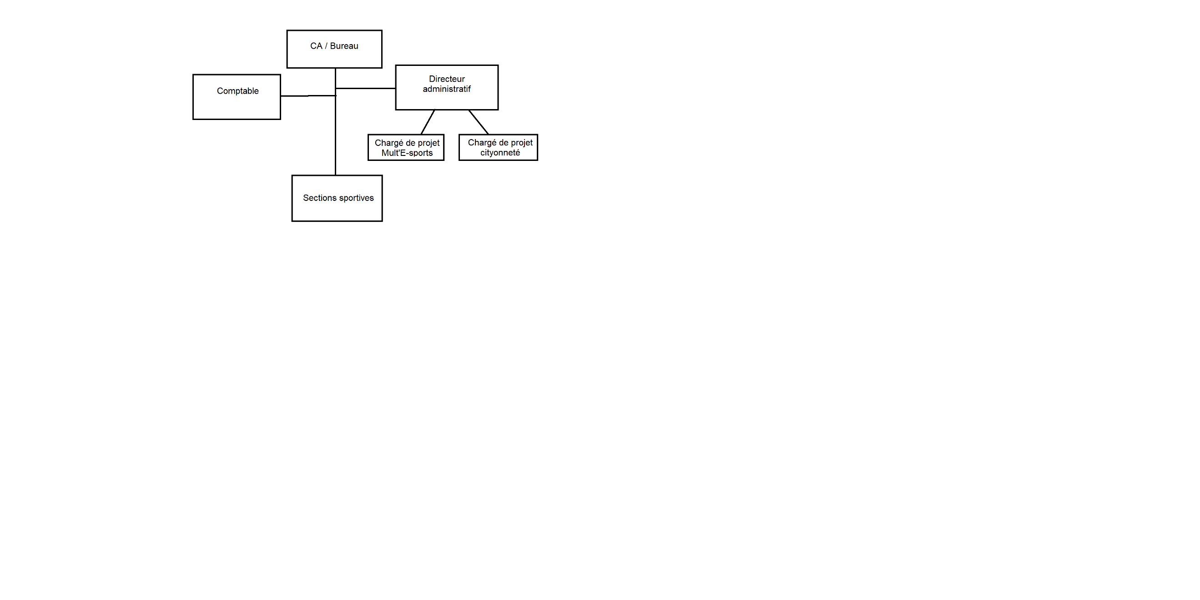

Annexe 2 : Affiche du stage mult’E-sport

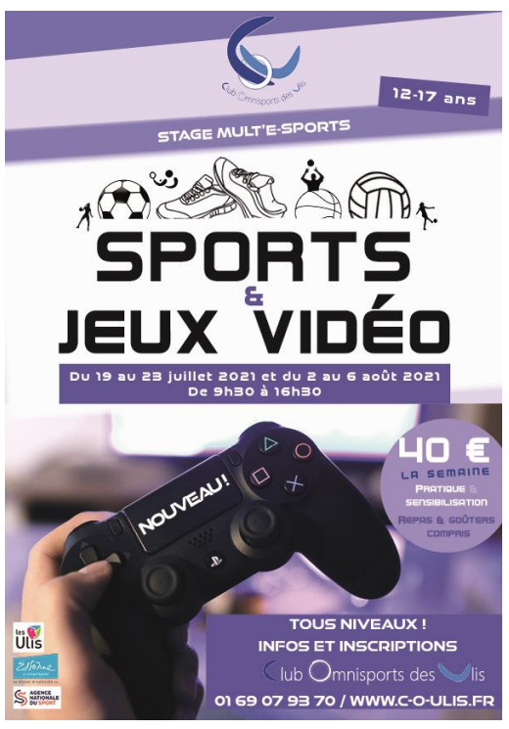

Annexe 3 : Retroplanning
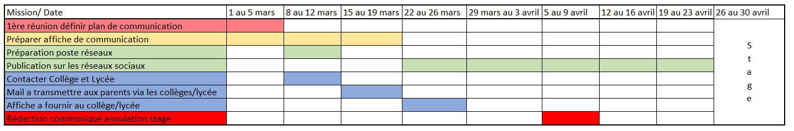

Massicotte, G., Proulx, M.-U., Fortin, M.-J., Castonguay, S., Simard, M., Shearmur, R., Jean, B., & Ependa, A(2008). Sciences du territoire : Perspectives québéquoise. Presses de l’Université du Québec.
Torre, A. (2015). Théorie du développement territorial. Géographie, économie, société, 17, 273-288. https://doi.org/10.3166/ges.17.273-288
Recent Tournaments - Esports Tournament Rankings :: Esports Earnings
Top sponsors d´Esports & gaming: les marques qui investissent le plus (antevenio.com)
On the Scientific Relevance of eSports.. Available from: https://www.researchgate.net/publication/220968200_On_the_Scientific_Relevance_of_eSports [accessed Jul 12 2022].
Nintendo et l'esport, une relation tumultueuse! esports (redbull.com)
France Esport, Paris&Co-Level256, SELL, & Caisse des Dépôts. (2021, 3 juin). L’e-sport en France [Infographie]. Entreprise.gouv.fr
Se sont des acteurs qui opèrent sur différentes verticales
Par exemple, le 25 mars 2020, Le Midi Libre titrait l’un de ses articles « L’e-sport, le grand gagnant de cette crise », tandis que le 7 juillet 2020, Europe 1 consacrait sa chronique La Rétro Sport à « l’E-Sport, le grand gagnant du confinement ».
Besombes, N. (2022) L’impact économique de la crise sanitaire de la COVID-19 sur le secteur français de l’esport. Jurisport : la revue juridique et économique du sport, Juris éditions, Dalloz, 2021, pp.40-45. ffhal-03731259f
Jansz J, Martens L. Gaming at a LAN event: the social context of playing video games. New Media & Society. 2005;7(3):333-355. doi:10.1177/1461444805052280
Dans ce schéma le “classement” fait référence aux affrontements dans le jeu ne nécessitant pas d’inscription préalable et le terme “compétition” aux affrontements en ligne ou en physique organisé sur un temps prédéfini avec la possibilité d’une récompense à la fin.
SELL. (2021, Mars). L’essentiel du jeu vidéo.
Bushnell’s Theorem: Easy to Learn, Difficult to Master – Wolfshead Online
L'esport en France aujourd'hui et ses chiffres | Esport Agora
DGE & CEPHEID Consulting. (2021, juin). Analyse du marché et perspectives pour le secteur de l’esport. Bureau de la communication - DGE. https://www.entreprises.gouv.fr/files/files/etudes-et-statistiques/etude_esport_rapport.pdf
Zintz, T. & Winand, M. (2013). Les fédérations sportives. Courrier hebdomadaire du CRISP, 2179, 5-52. https://doi-org.ezproxy.universite-paris-saclay.fr/10.3917/cris.2179.0005
International eSport Federation
Taux d’engagement = nombre d’interactions / nombre d’impressions x 100
Amato, S., Bernard, F. & Boutin, É. (2021). Les réseaux sociaux numériques redéfinissent-ils l’engagement ?. Communication & Organisation, 59, 231-244.
Qu'est-ce qu'un bon taux d'engagement? - Ensuite Media
Cf lexique
Cf lexique
Les dimensions de l'impact social, Avise, 2007
Studer, M. (2022, juin). Structuration du marché de l’évaluation d’impact social dans l’ESS. Une analyse socioéconomique de l’écosystème à impact. Université de Lille, Clersé.
Besombes, N. (2019). Esports Related Professions. Medium.
Brito Henriques, E. (2003). Culture et emploi dans l’aire métropolitaine de Lisbonne. La composante du secteur économique de la culture. Géographie, Économie, Société, 5, 223-242.
Nougaret, A. [ZeratoR]. (2022, 3 juillet). LES COULISSES DE BERCY #TMCUP2022 [Vidéo]. YouTube. https://www.youtube.com/watch?v=eDM2HcaJb6A
Karmine Corp. (2022, 1 juillet). KCX 2, LA KARMINE CORP DEVANT BERCY & SES 12 000 FANS [Vidéo]. YouTube. https://www.youtube.com/watch?v=2yCk8WpGDTw&t=3844s
Article mis en ligne sur le site de la mairie de Paris le 28 octobre 2019: “Paris, Capital de l’esport”
Vu sur la Croix, RFI, France 24 information tirée de l’AFP “Comment Poitiers est devenu la capitale française de l'esport”
Vu dans un article sur le site de RTS publié le 28 mai 2018 “Occitanie E-sportst : La révolution e-sport est en marche à montpellier”
Kim, Y. H., Nauright, J., & Suveatwatanakul, C. (2020). The rise of E-Sports and potential for Post-COVID continued growth. Sport in Society, 23(11), 1861-1871.
Entendu en stream le 21 juillet 2022
Collin, J. (2019, 11 juillet). La structuration des LANs en France : Quel est le diagnostic aujourd’hui ? Team aAa. Consulté le 23 juillet 2022, à l’adresse https://www.team-aaa.com/fr/actualite/la-structuration-des-lans-en-france-quel-est-le-diagnostic-aujourdhui_113233
Voice Over Internet Protocol
Guichard, A. (2021, 23 mars). 5 choses à savoir sur Discord. Capital. Consulté le 1 août 2022, à l’adresse https://www.scribbr.fr/generateur-apa/new/webpage/
Twitch Statistics & Charts · TwitchTracker
Kévin "Shaunz" Ghanbarzadeh est un streamer spécialisé sur le jeu TeamFight Tactics. Comme de nombreux autres streamers, il tient un discours pour regrouper et informer sa communauté de ces streamer, événements et autres projets.
Lignon, F. (2013). Des jeux vidéo et des adolescents : A quoi jouent les jeunes filles et garçons des collèges et lycées ? Le Temps des médias, 21, 143-160. https://doi.org/10.3917/tdm.021.0143
ZeratoR Fedetruk #32.2 : Tea Time rencontre avec Kayane - YouTube
Connell .R, Masculinities, violence, and peacemaking, Peace News n° 2443 de juin-août 2001
Fédération International de Basketball
Cf lexique
Baromètre France Esports - Résultats de l’édition 2021 - France Esports (france-esports.org)
Cf lexique
Exit les gaming houses : Vitality s'installe au Stade de France (canalplus.com)
ANS. (2020). Ambition Bleue. https://www.agencedusport.fr/sites/default/files/2022-01/ANS_HP_2021_AmbitionBleue.pdf

